Moduldokumentation

Modul Distributed Data Management (ddm)

Simon Wächter

2019

Inhalt

1 Einleitung 7

1.1 Einleitung 7

1.2 Lernziele 7

1.3 Prüfungen 7

2 Woche 1 8

2.1 Gliederung 8

2.2 Fachvertiefung 8

2.3 Verteiltes Rechnen 8

2.3.1 Verteiltes Rechnen (Distributed Computing) 8

2.3.2 Was wird verteilt 9

2.4 Einordnung der Thematik 9

2.4.1 Verteilt, mobil, parallel … 9

2.4.2 … Big Data 9

2.5 Verteilte Datenbanksysteme 10

2.5.1 Verteilte Datenbanksysteme 10

2.5.2 Klassifizierung 10

2.5.3 DDBS (P2P) Architecture 11

2.5.4 MDBS Architecture 12

2.5.5 Date’s 12 Regeln 12

2.5.6 Aspekte Verteilter Datenbanksysteme 13

2.6 Parallele Datenbanksysteme 13

2.6.1 Parallele Datenbanksysteme 13

2.6.2 Architekturen 13

2.6.3 Aspekte paralleler Datenbanksysteme 14

2.7 NoSQL Systeme 14

2.7.1 NoSQL Systeme 14

2.7.2 Konzepte NoSQL Systeme 14

2.8 Mobile Datenbanksysteme 15

2.9 Semantic Web 15

2.10 Gliederung 16

2.11 Was sind Trigger? 16

2.12 Wozu dienen Trigger? 16

2.13 Trigger Konzept 17

2.14 Triggertypen 17

2.14.1 Triggertypen: Ereignis 17

2.14.2 Triggertypen: Timing 17

2.14.3 Triggertypen: Granulat 18

2.15 DML-Trigger auf Tabellen 18

2.16 PL/SQL Block 19

2.16.1 Einfacher PL/SQL Block 19

2.16.2 Bildschirmausgabe 19

2.16.3 Datentypen 20

2.16.4 Anweisung 20

2.17 1. Erfahrung mit Trigger 21

2.17.1 Beispiel-Datenbasis 21

2.17.2 1. Erfahrung mit Trigger 22

2.18 Konsistent Prüfen 23

3 Woche 2 25

3.1 Inhalt 25

3.2 Einführung 25

3.2.1 Ausganglage 25

3.2.2 Datenbank Beispiel 25

3.2.3 Verteilte Anwendungen 26

3.2.4 Entwurfsproblem 26

3.2.5 Alternative Entwurfsstrategien 27

3.2.6 Top-down Entwurf 27

3.3 Verteilungsentwurf 28

3.3.1 Kernpunkte des Verteilungsentwurfs 28

3.3.2 Grad der Fragmentierung 28

3.3.3 Arten der Fragmentierung 28

3.3.4 Möglichkeit der Fragmentierung – Horizontal 29

3.3.5 Möglichkeit der Fragmentierung – Vertikal 30

3.3.6 Korrektheit der Fragmentierung 30

3.4 PHF 31

3.4.1 PHF – Information über Daten 31

3.4.2 PHF – Information über Anwendungen 31

3.4.3 Minterm Beispiele 32

3.4.4 PHF – Information über Anwendungen 32

3.5 Verfahren 32

3.5.1 PHF Verfahren, 1. Schritt 32

3.5.2 Vollständigkeit und Minimalität 33

3.5.3 PHF – Verfahren, 2. Schritt 33

3.5.4 PHF – Verfahren, 3. Schritt 33

3.5.5 PHF – Beispiel 34

3.6 DHF 35

3.6.1 Abgeleitete horizontale Fragmentierung 35

3.6.2 DHF - Beispiel 36

3.7 Tafelmitschrift 36

4 Woche 3 38

4.1 Inhalt 38

4.2 Vertikale Fragmentierung 38

4.2.1 Vertikale Fragmentierung 38

4.2.2 Datenbank Beispiel 39

4.3 Zugriffseigenschaften 39

4.3.1 VF – Zugriffseigenschaft 39

4.4 Cluster Methode 41

4.4.1 VF – Cluster Methode 41

4.4.2 VF – Affinität 41

4.4.3 VF – Affinitätsmatrix 42

4.5 Bond Energy Algorithm 42

4.5.1 VF – Bond Energy Algorithm 42

4.5.2 VF- Beispiel 43

4.6 Splitting 45

4.6.1 VF – mögliche Cluster 45

4.6.2 VF – Splitting 45

4.6.3 VF – Beispiel 46

4.6.4 Resultierende Fragment 46

4.6.5 VF – Rotation 46

4.7 Notizen 47

5 Woche 4 48

5.1 Inhalt 48

5.2 Überblick 48

5.2.1 Anfrage Verarbeitung 48

5.2.2 Problem der Anfrage Verarbeitung 48

5.2.3 Problem 49

5.2.4 Wo und wie ausführen? 50

5.2.5 Strategy 1 50

5.2.6 Strategy 2 50

5.2.7 Ziel der Optimierung 51

5.2.8 Komplexität der Operationen 51

5.3 Methode der verteilten Anfrageverarbeitung 52

5.4 Zerlegung 52

5.5 Lokalisierung 53

5.5.1 Lokalisierung 53

5.5.2 Reduktion für PHF 53

5.5.3 Reduktion mit Selektion für PHF 53

5.5.4 Reduktion mit Join für PHF 54

5.5.5 Reduktion für VF 56

5.5.6 Reduktion VF 57

5.5.7 Reduktion für DHF 57

5.5.8 Reduktion DHF 58

5.6 Globale Optimierung 59

5.6.1 Globale Optimierung 59

5.6.2 Kosten Modell 60

5.6.3 Datenbank Statistiken 60

5.6.4 Join Reihenfolge 61

5.6.5 SemiJoin 61

5.7 Lokale Optimierung 63

6 Woche 5 64

7 Woche 6 67

7.1 Notizen 67

7.2 Übersicht 73

7.3 Einleitung 73

7.3.1 Eigenschaften von Transaktionen 73

7.3.2 Transaktionen bieten... 73

7.3.3 Aspekte der Transaktionsverarbeitung 74

7.4 Architektur 74

7.4.1 Architektur zentrales DBS 74

7.4.2 Architektur verteilte DBS 75

7.5 Nebenläufigkeit 75

7.5.1 Nebenläufigkeitskontrolle 75

7.5.2 Global nicht serialisierbar 76

7.6 Realisierung 76

7.6.1 Realisierung der Nebenläufigkeitskontrolle 76

7.6.2 Zentrales 2PL 77

7.6.3 Primary Copy 2PL 77

7.6.4 Verteiltes 2PL 77

7.7 Deadlock 78

7.7.1 Deadlock 78

7.7.2 Deadlock Erkennung 78

7.7.3 Erkennung mit WFG 78

7.7.4 Verteilter Deadlock 79

8 Woche 7 80

8.1 Übersicht 80

8.2 Notizen 81

8.3 Einleitung 83

8.3.1 Zuverlässigkeit 83

8.3.2 Fehlerarten 83

8.3.3 Lokale/verteilte Zuverlässigkeit 84

8.4 Lokale Wiederherstellung 84

8.4.1 Architektur 84

8.4.2 Prinzip 85

8.5 Zuverlässigkeit in DDBS 85

8.5.1 Zuverlässigkeit in verteilten DBS 85

8.5.2 Komponenten 86

8.5.3 Reliability Protocols 86

8.6 2 Phase Commit 87

8.6.1 2 Phase Commit Protocol (2PC) 87

8.6.2 2 Phase Commit Ablauf 87

8.6.3 Beobachtungen 88

8.6.4 Zentralisiertes 2 PC 88

8.6.5 Lineares 2 PC 89

8.6.6 Verteiltes 2 PC 89

8.6.7 Zustandsübergänge in 2 PC 90

8.6.8 Termination Protocols 90

8.6.9 Recovery Protocols 91

8.6.10 Ausfall des Koordinators 91

8.6.11 Ausfall eines Teilnehmers 91

8.6.12 Probleme mit 2PC 92

8.7 3 Phase Commit 92

8.7.1 3 Phase Commit Protocol (3PC) 92

8.7.2 Zustandsübergänge in 3 PC 93

9 Woche 8 94

9.1 Übersicht 94

9.2 Einleitung 94

9.2.1 Replikation 94

9.2.2 Ausführungsmodell 95

9.2.3 Kernfragen zur Replikation 95

9.3 Konsistenz Modelle 96

9.3.1 Transaktionsbezogene Kriterien (Strong Consistency) 96

9.3.2 Datenbezogene Kriterien (Weak Consistency) 96

9.3.3 Client-Centric Consistency 97

9.4 Update Propagation 97

9.4.1 Update Propagation Strategies 97

9.4.2 Eager/Lazy Replication 98

9.4.3 Master/Group Replication 98

9.4.4 Replikations Strategien 98

9.5 Replikations Protokolle 99

9.5.1 Eager Master (Synchronous Primary Copy) Replication 99

9.5.2 Eager Group (Synchronous Update Everywhere) Replication 100

9.5.3 Lazy Master (Asynchronous Primary Copy) Replication 101

9.5.4 Lazy Group (Asynchronous Update Everywhere) Replication 102

10 Woche 9 104

# Einleitung

## Einleitung

Dieses Dokument stellt die Moduldokumentation für das Modul ddm dar. Allfällige Unterlagen sind im Modulordner zu finden.

## Lernziele

Skalierbarkeit, Verfügbarkeit und Ausfallstoleranz bilden Schlüsselanforderungen an heutige verteilte Informationssysteme. In diesem Modul vertiefen sich die Studierenden in die grundlegenden Konzepte und Technologien verteilter Datenhaltung und -verarbeitung. Dabei wird sowohl auf die klassischen Ansätze verteilter Datenbanksysteme eingegangen als auch neuartige Paradigmen der NoSQL Systeme besprochen.

* Aktive Datenbanken:
  + Stored Procedures
  + ECA Prinzip
  + Trigger
* Verteilte Datenbanksysteme:
  + Architektur verteilter Datenbanksysteme
  + verteilter Datenentwurf
  + verteilte Anfrageverarbeitung
  + verteilte Transaktionen
  + Replikation
* NoSQL:
  + Daten-, Speicher- und Anfragemodelle
  + Key/Value, Wide Column, Document, Graph
  + Map/Reduce
  + Partitionierung (Sharding), verteilte Hashtabellen
  + Konsistenz- und Replikationsmodelle
  + CAP Theorem, BASE
* NoSQL Systeme: Cassandra, MongoDB, HBase, Neo4j

## Prüfungen

Die Modulnote setzt sich aus einer Erfahrungsnote zu 50% mit zwei Assessments zu je 25% und einer Modulschlussprüfung zu 50% zusammen.

# Woche 1

## Gliederung

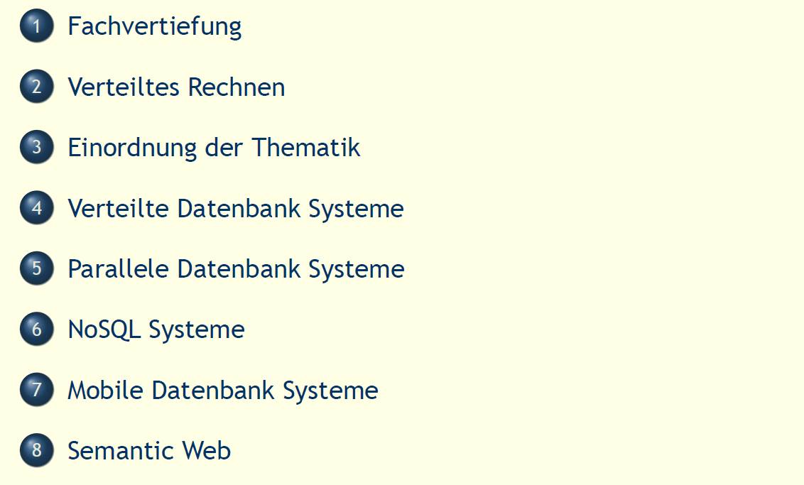

## Fachvertiefung

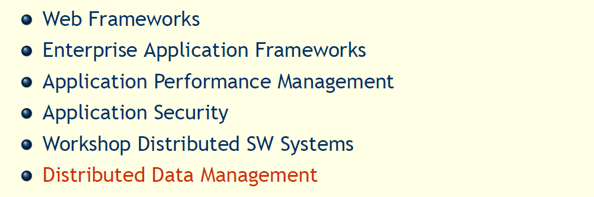

## Verteiltes Rechnen

### Verteiltes Rechnen (Distributed Computing)

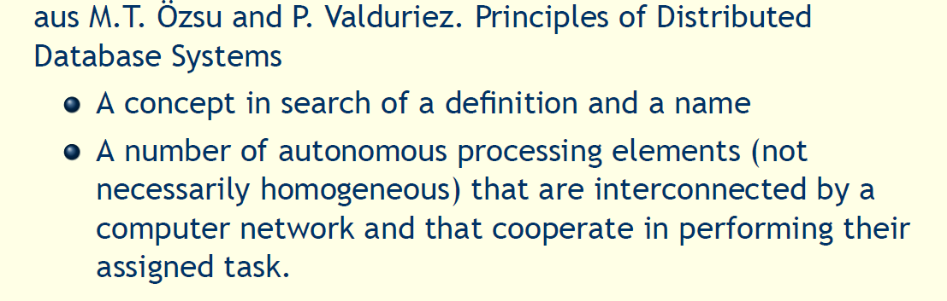

In verteilten Systemen kann die Ablauflogik, Daten, Steuerung verteilt sein. Für einen Benutzer verhält sich ein verteiltes System wie ein nicht verteiltes System. Warum sollte man Parallelisieren? -> Performance, Performance, Performance

### Was wird verteilt

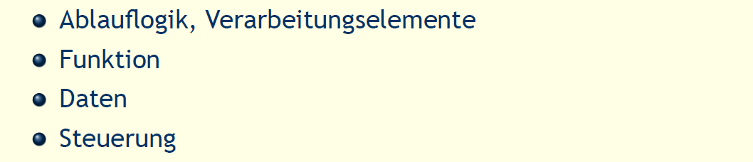

## Einordnung der Thematik

### Verteilt, mobil, parallel …

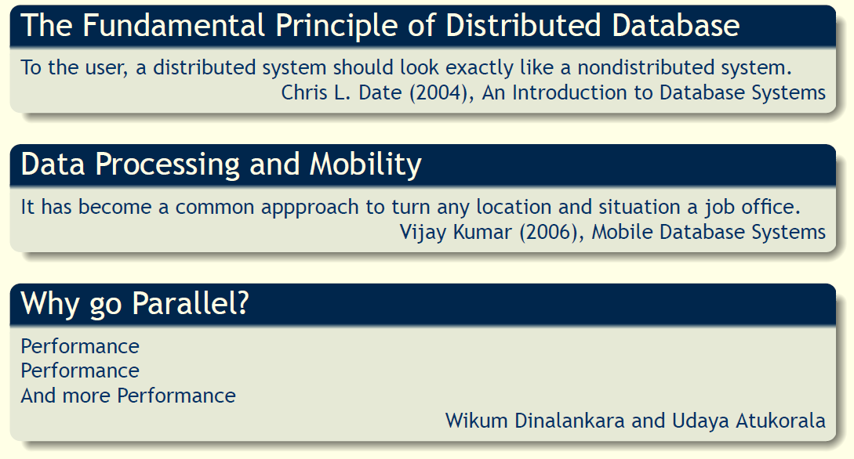

### … Big Data

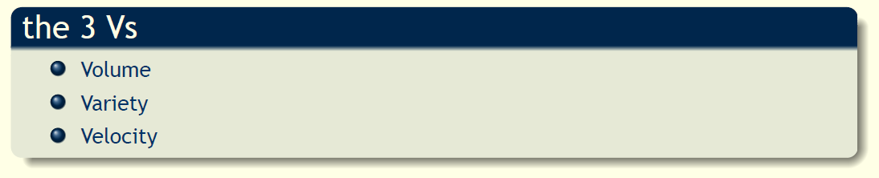

## Verteilte Datenbanksysteme

### Verteilte Datenbanksysteme

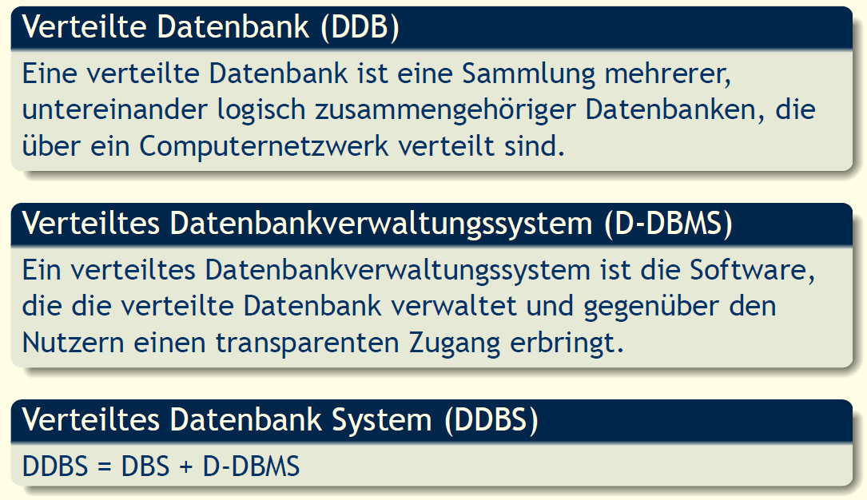

### Klassifizierung

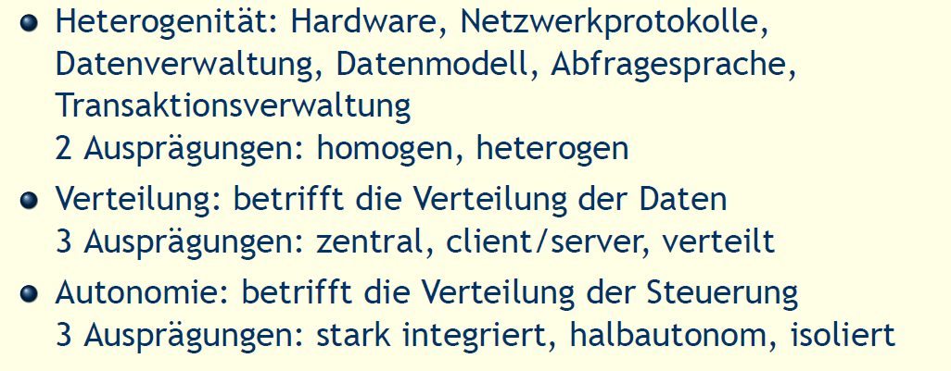

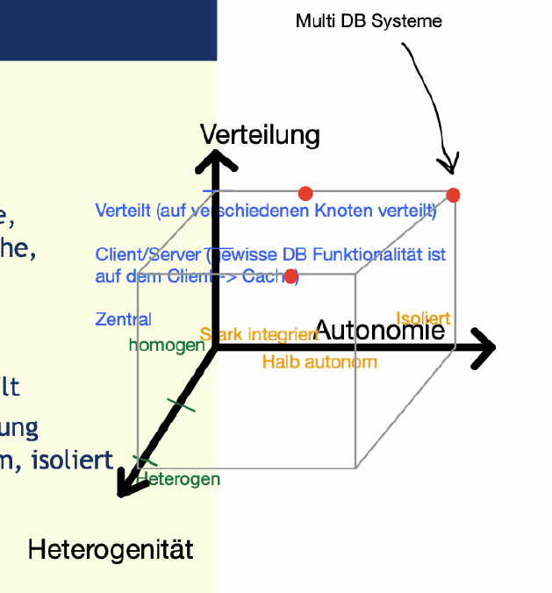

### DDBS (P2P) Architecture

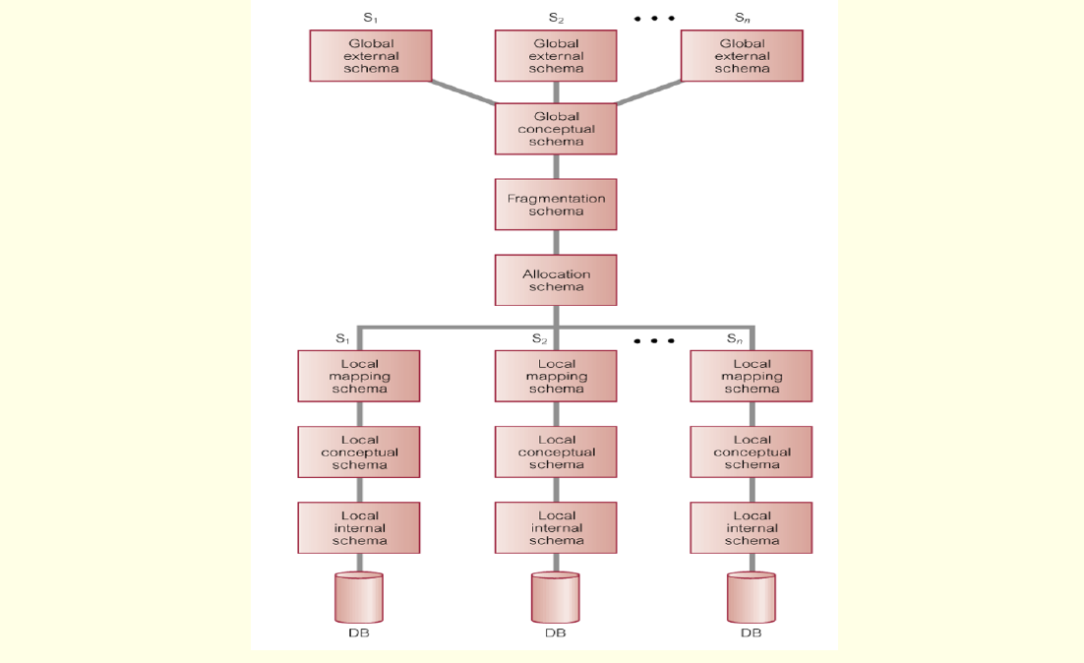

### MDBS Architecture

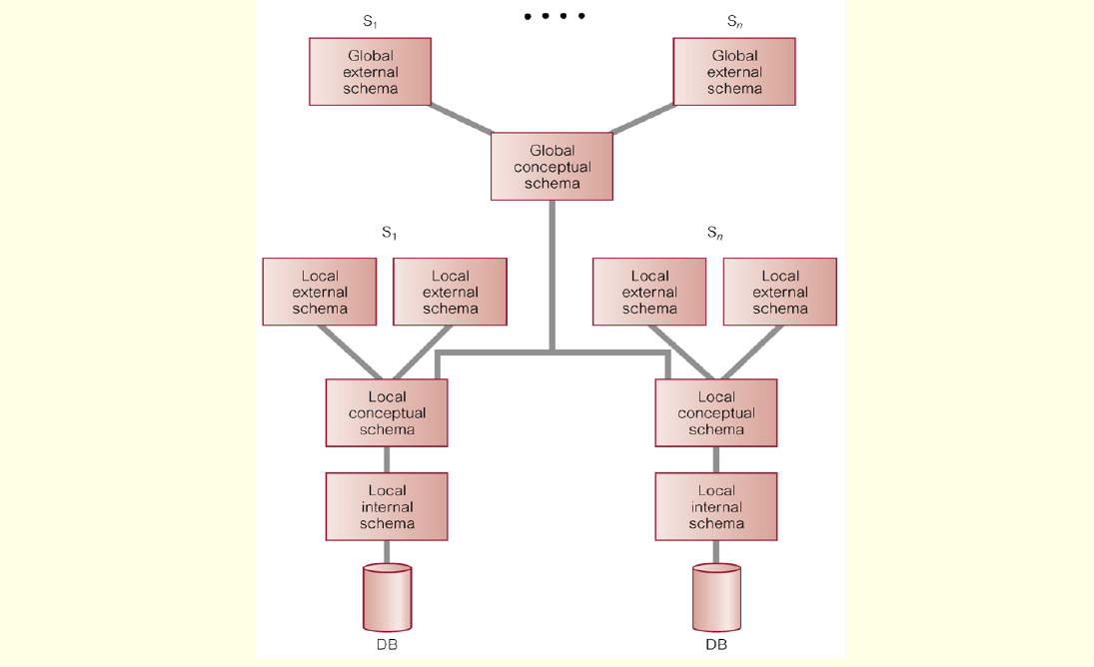

### Date’s 12 Regeln

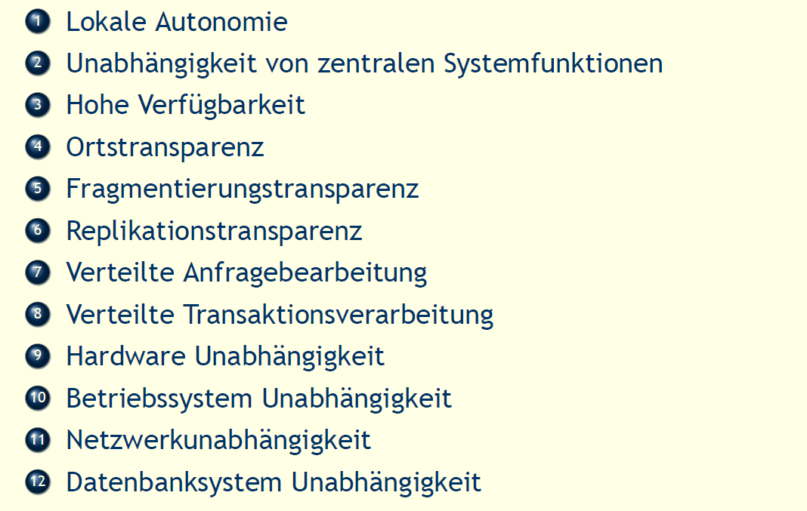

Ortstransparenz und Namenstransparenz:

* Kann mittels View oder Synonymen erstellt werden.
* Damit die Orts- und Namenstransparenz auf jeder DB genutzt werden kann müssen die Links
* symmetrisch sein. Als von jeder DB ein Link auf die anderen erstellt werden.

### Aspekte Verteilter Datenbanksysteme

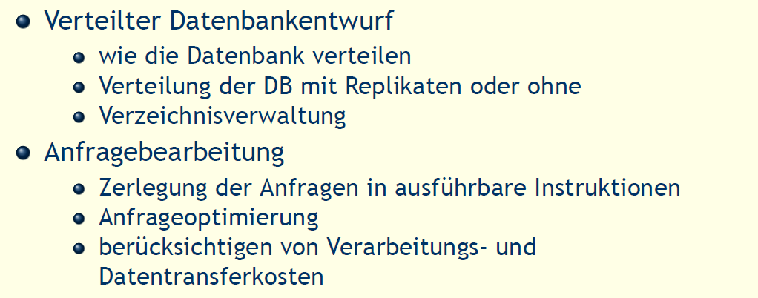

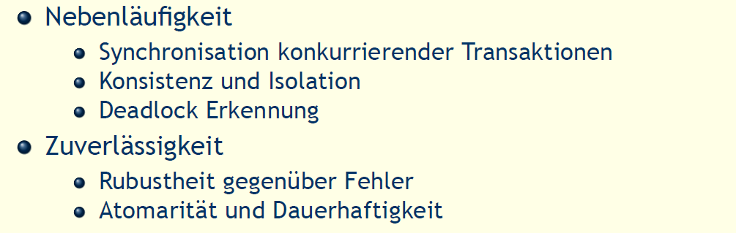

## Parallele Datenbanksysteme

### Parallele Datenbanksysteme

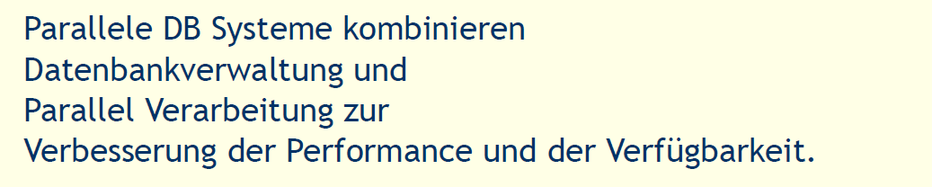

### Architekturen

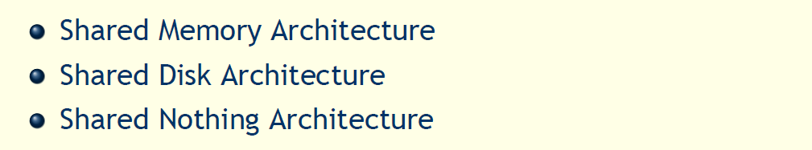

### Aspekte paralleler Datenbanksysteme

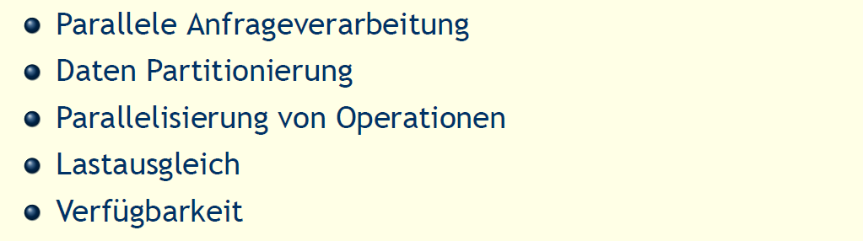

## NoSQL Systeme

### NoSQL Systeme

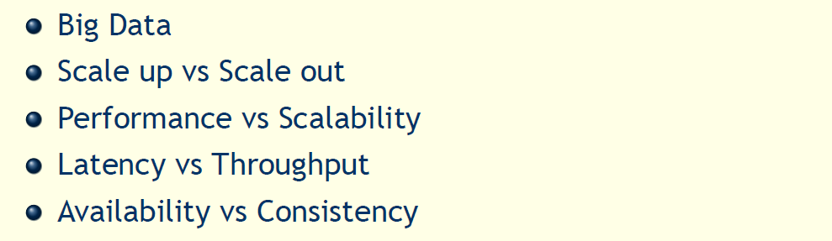

* BigData
* Scale up vs Scale out
* Performance vs Scalability (nicht Fokus auf Perf sondern Skalierbarkeit)
* Latency vs Throughput (Fokus auf Throughput)
* Availability vs Consistency (muss man konsistente Daten haben oder muss es die Verfügbarkeit gewährleistet sein)

### Konzepte NoSQL Systeme

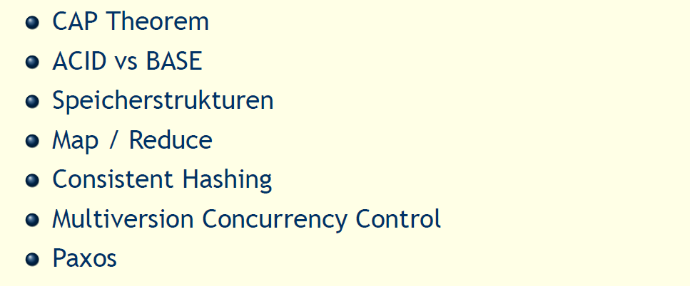

Konzepte NoSQL Systeme

ACID (atomicity, consistency, isolation und durability)

https://de.wikipedia.org/wiki/ACID

BASE

* Basically Available
* Soft state
* Eventual Consistency

https://db-engines.com/de/article/BASE

## Mobile Datenbanksysteme

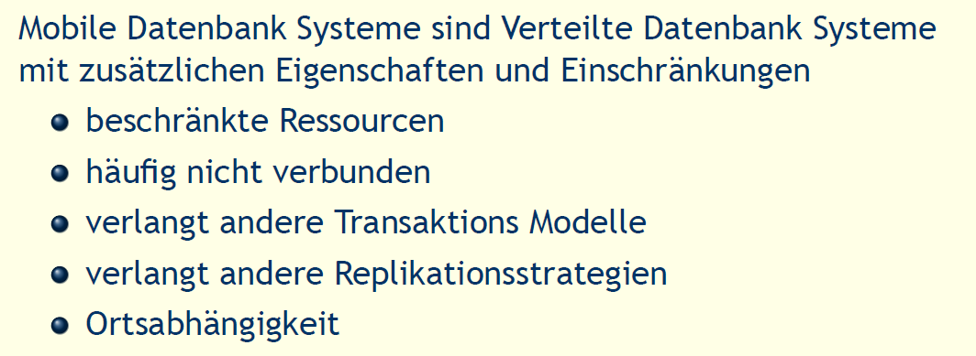

## Semantic Web

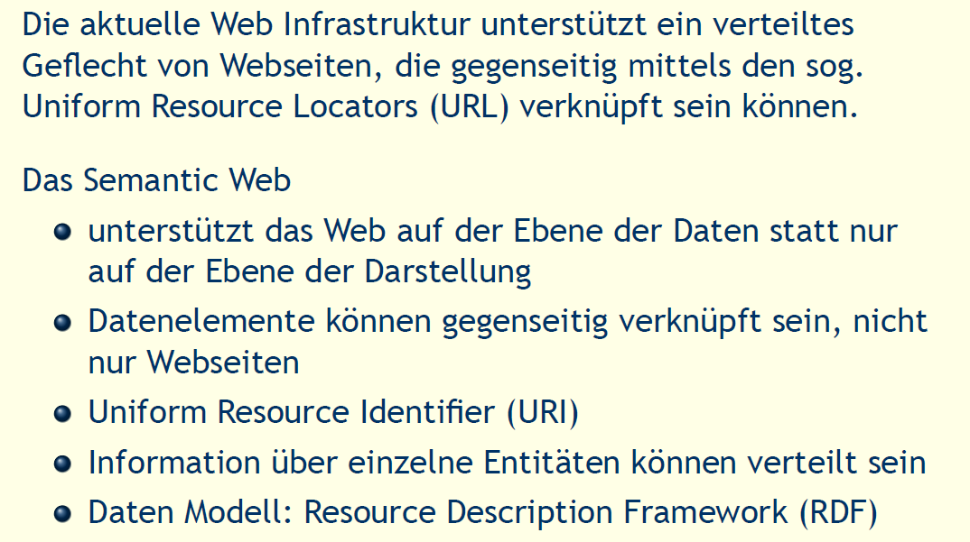

Ontologien dienen als Mittel der Strukturierung und zum Datenaustausch, um

* bereits bestehende Wissensbestände zusammenzufügen
* in bestehenden Wissensbeständen zu suchen und diese zu editieren
* aus Typen von Wissensbeständen neue Instanzen zu generieren.

## Gliederung

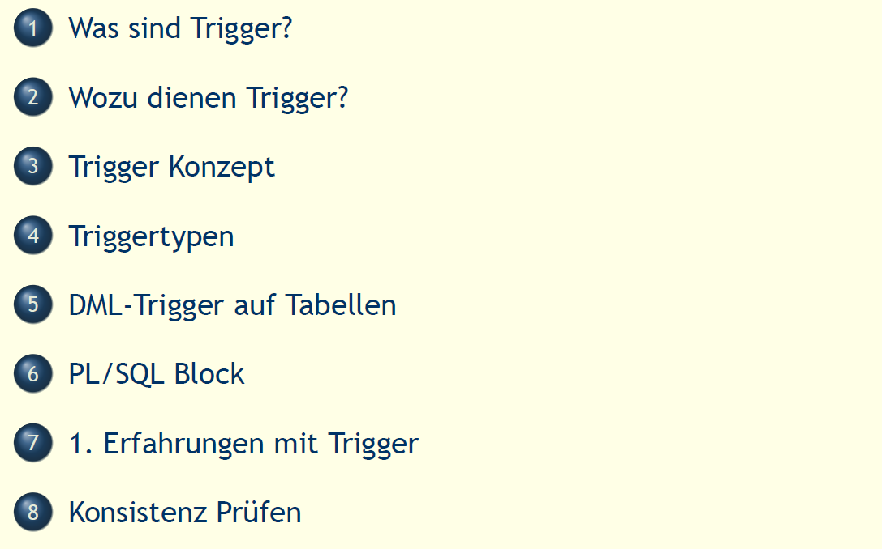

## Was sind Trigger?

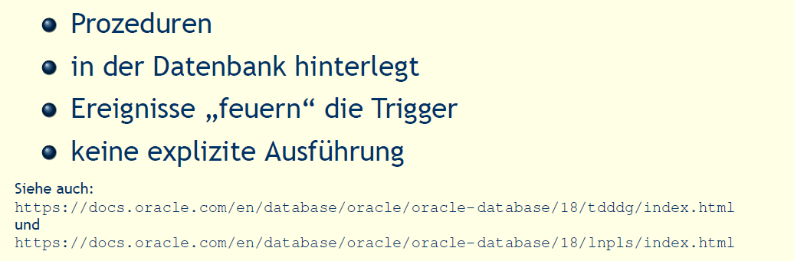

## Wozu dienen Trigger?

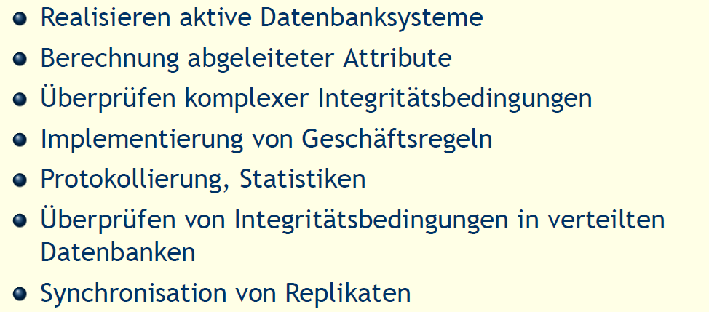

## Trigger Konzept

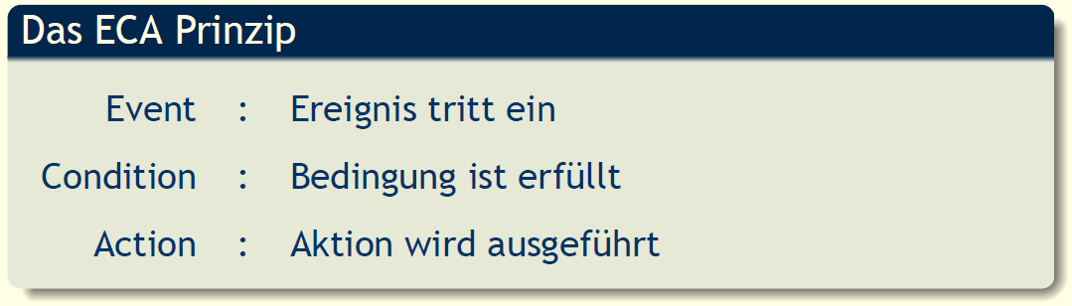

## Triggertypen

### Triggertypen: Ereignis

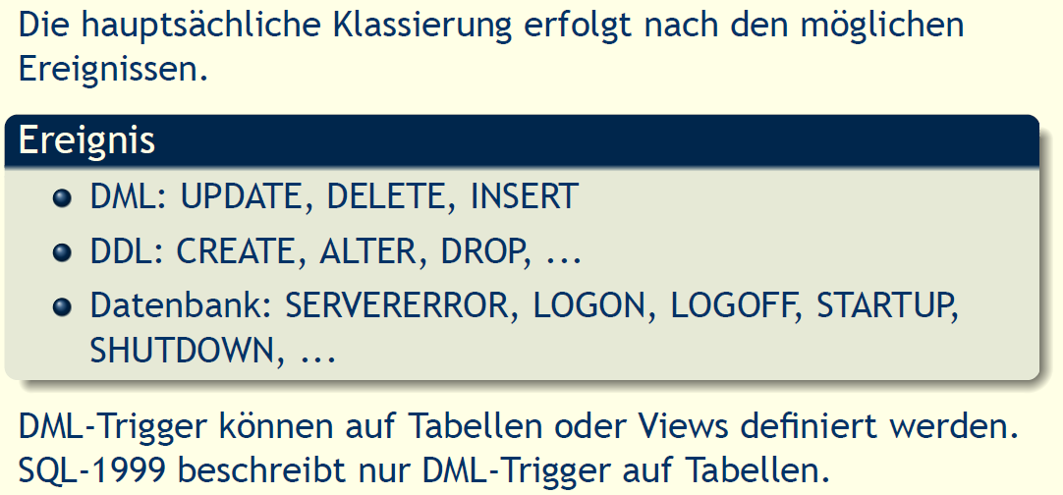

### Triggertypen: Timing

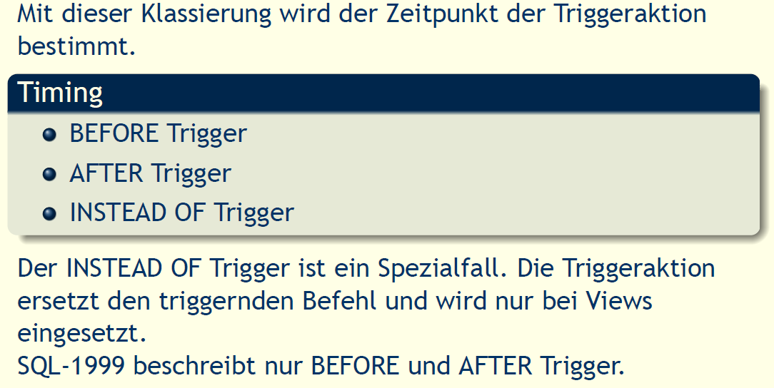

### Triggertypen: Granulat

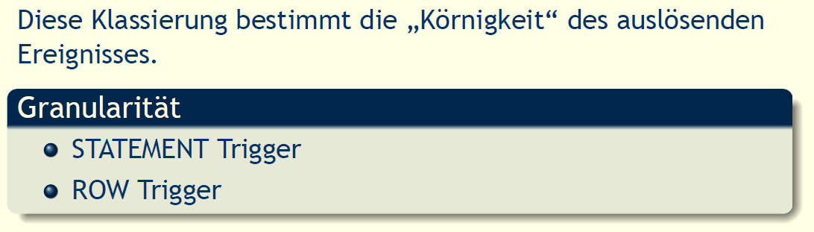

## DML-Trigger auf Tabellen

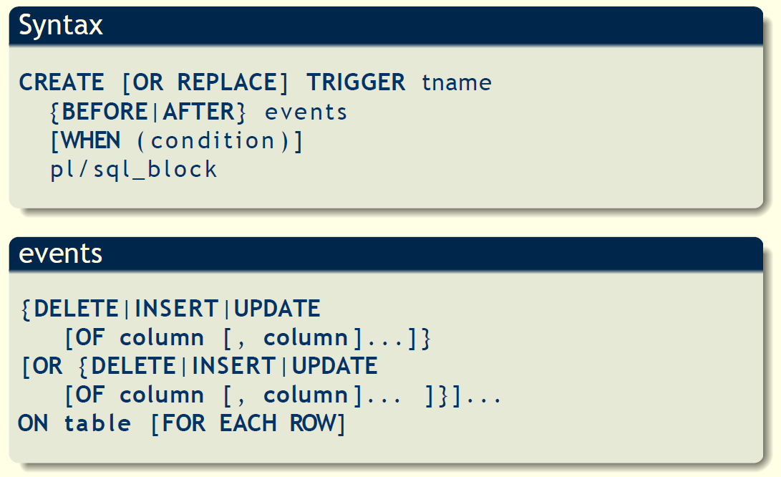

## PL/SQL Block

### Einfacher PL/SQL Block

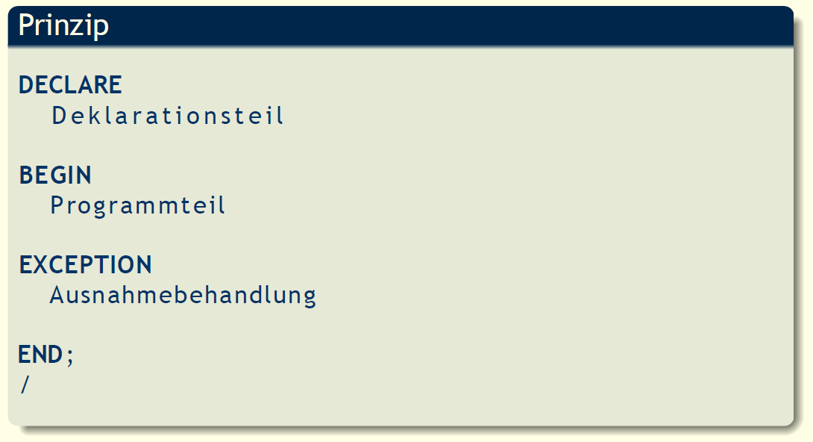

### Bildschirmausgabe

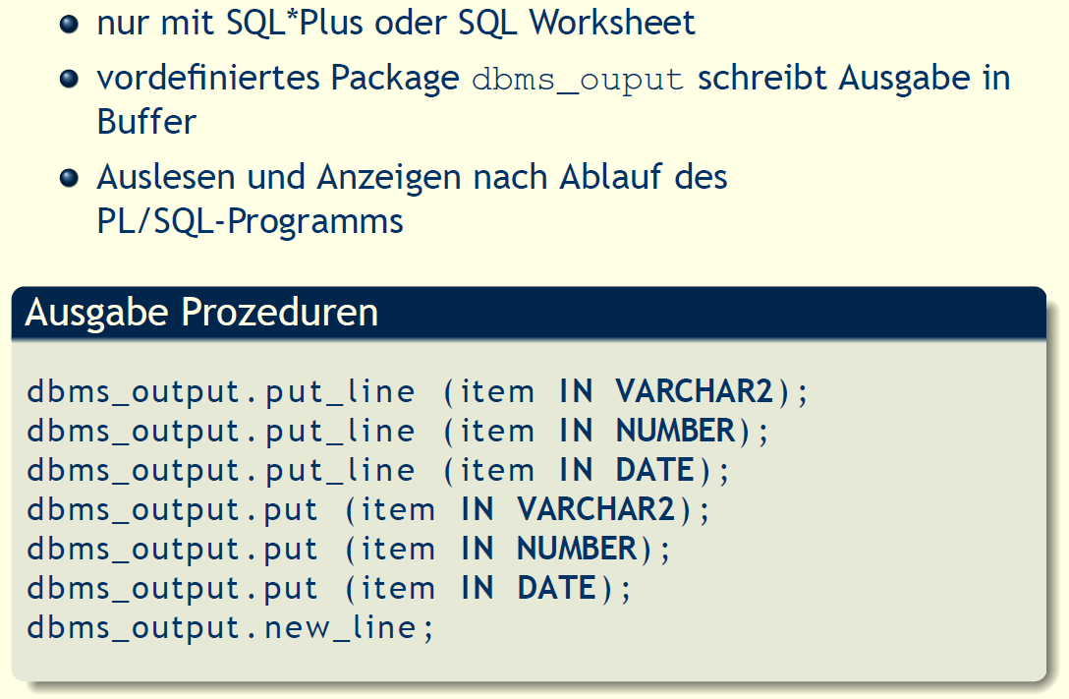

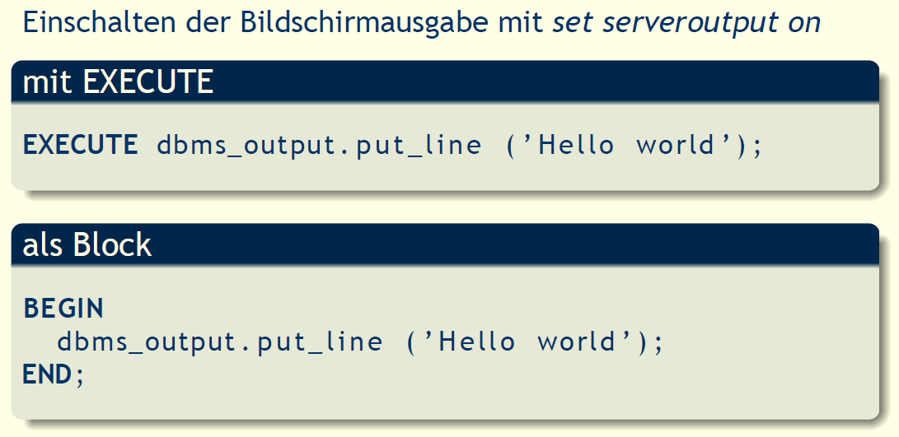

### Datentypen

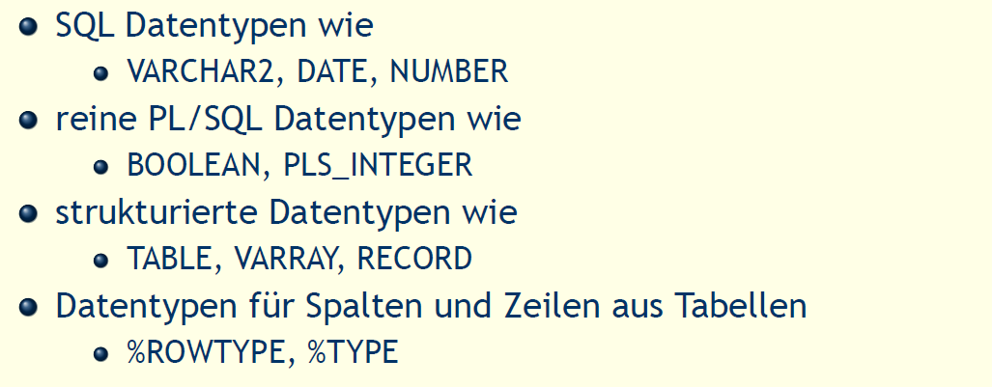

### Anweisung

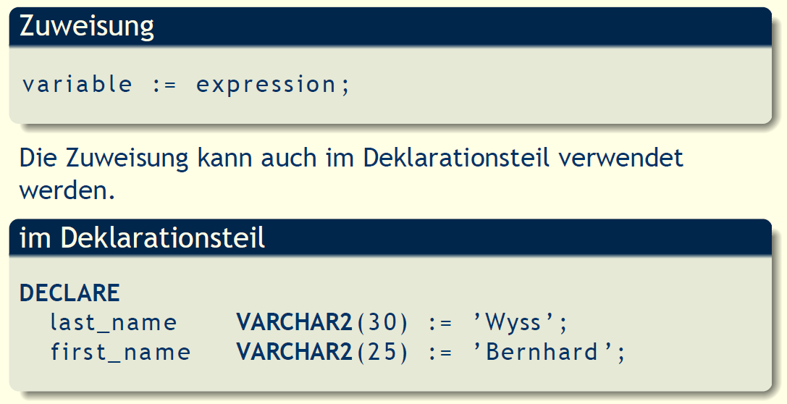

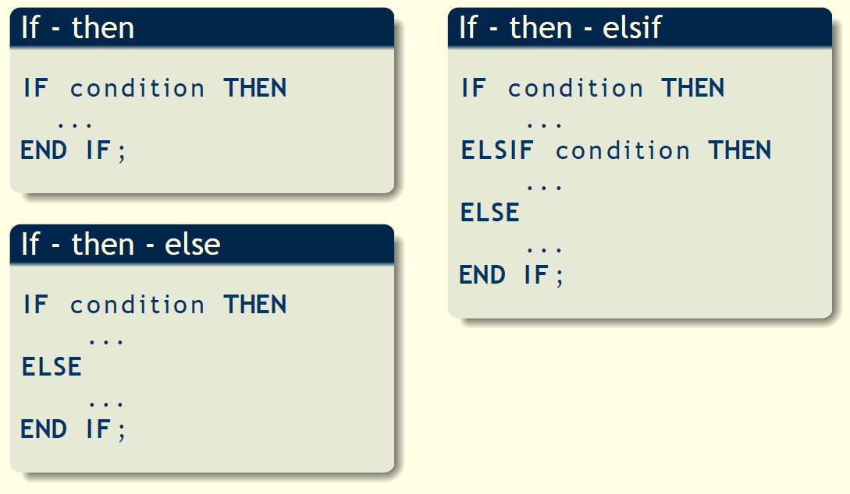

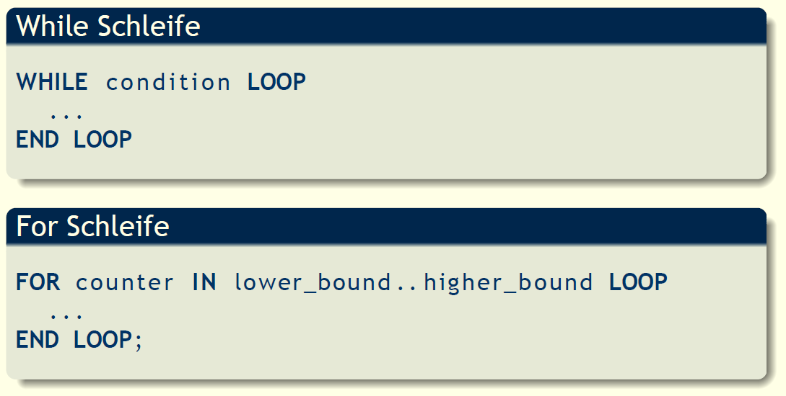

## 1. Erfahrung mit Trigger

### Beispiel-Datenbasis

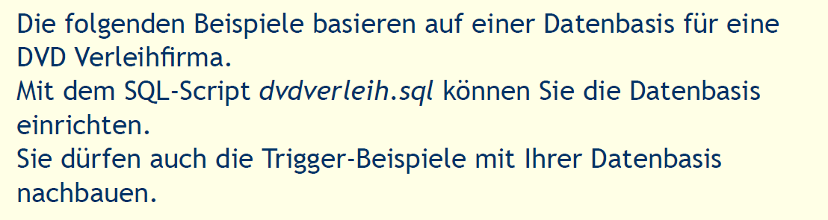

### 1. Erfahrung mit Trigger

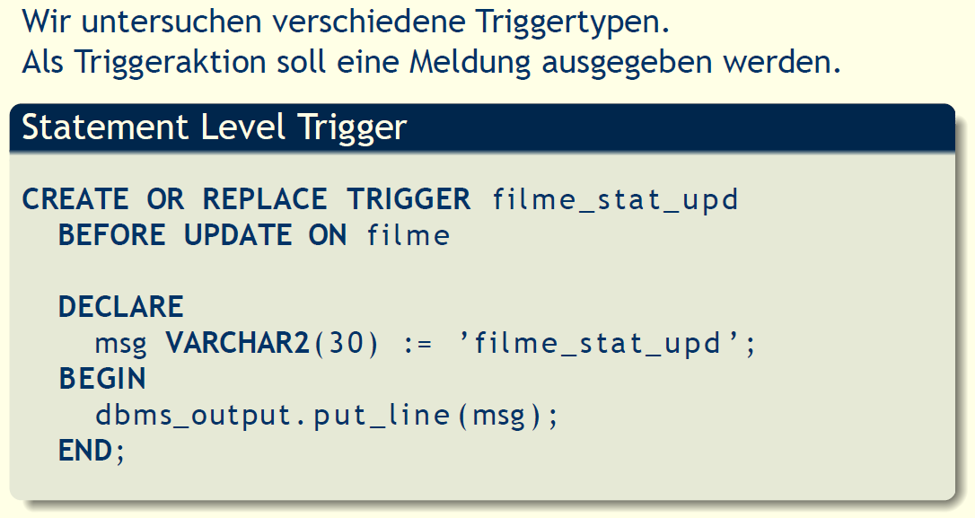

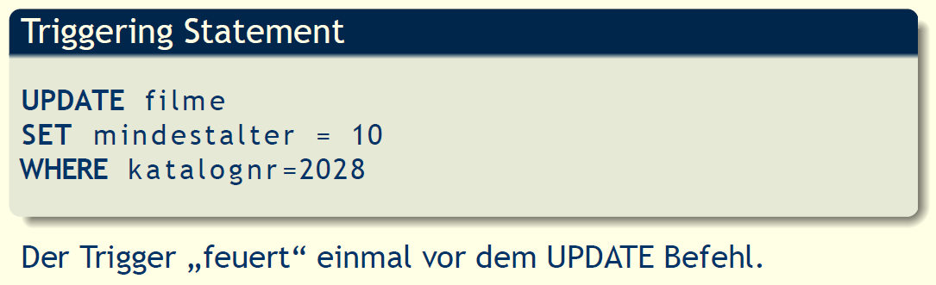

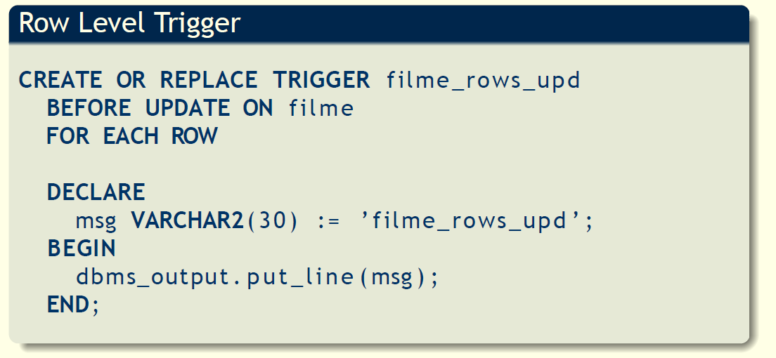

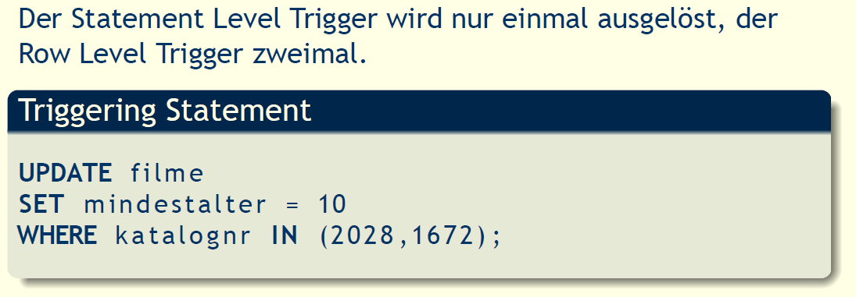

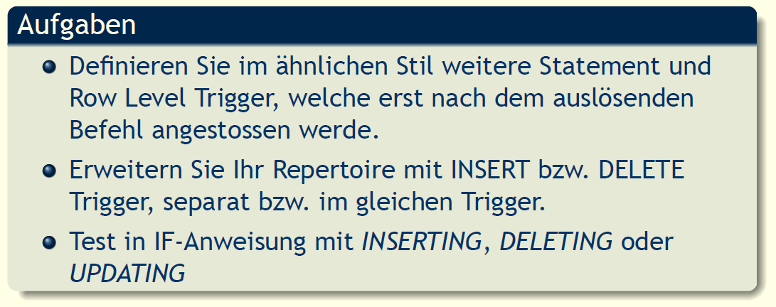

## Konsistent Prüfen

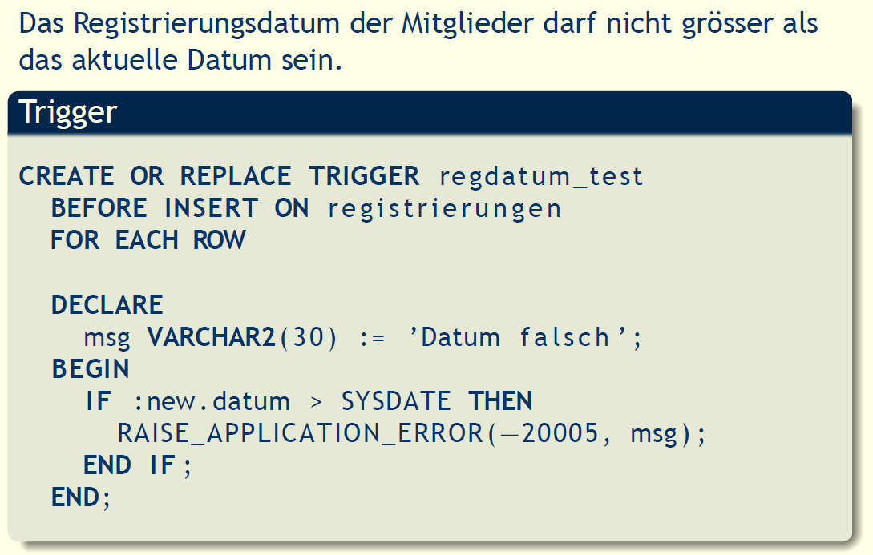

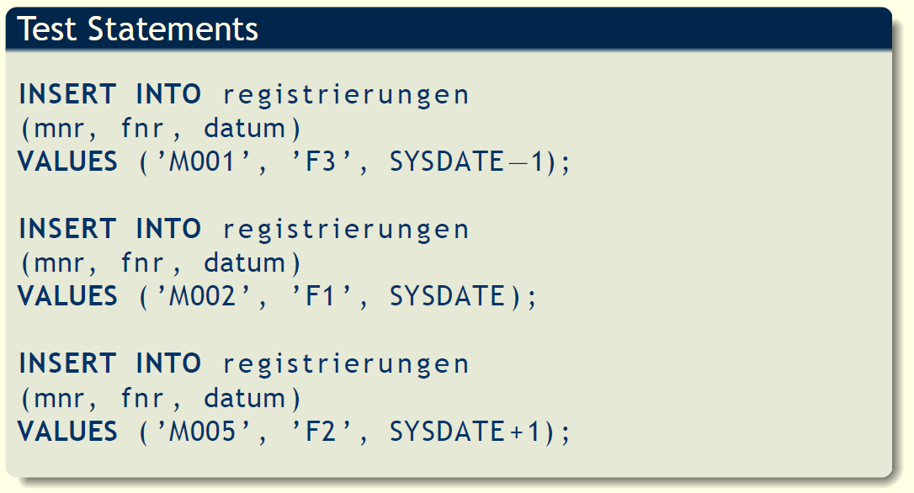

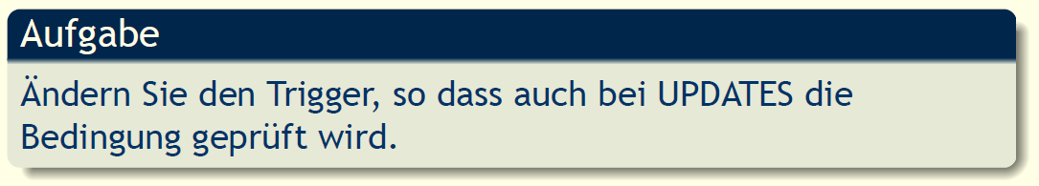

# Woche 2

## Inhalt

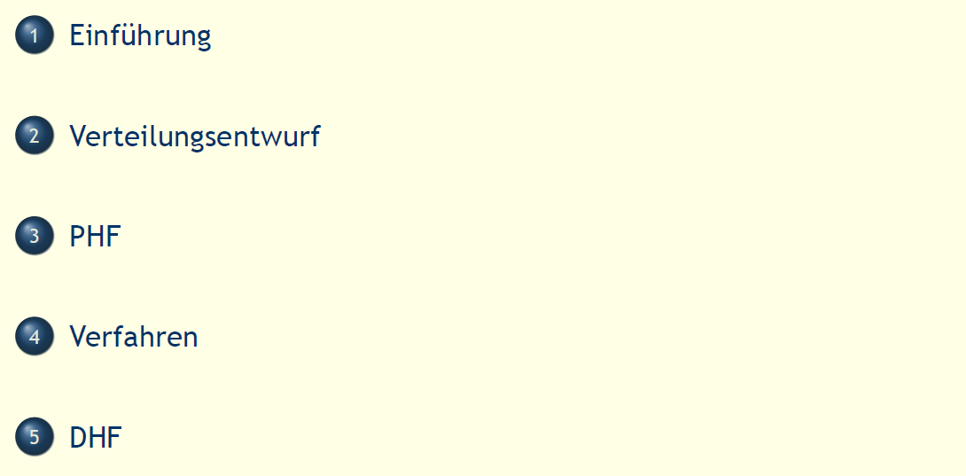

## Einführung

### Ausganglage

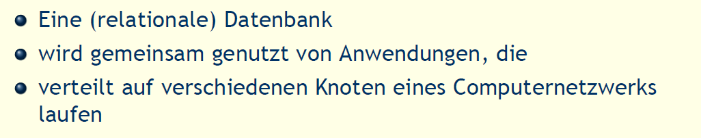

### Datenbank Beispiel

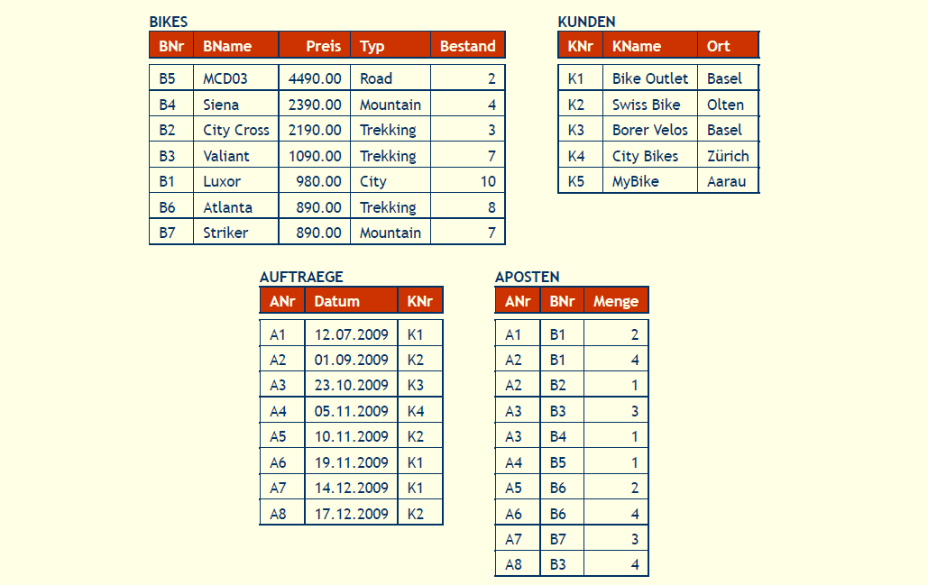

Die Daten sollten dort abgelegt werden wo sie am häufigsten verwendet werden. Der Ort hat Einfluss auf die Performance. Lokaler DB Zugriff ist günstiger als wenn standortübergreifend auf die DB zugegriffen wird. Bei der Aufteilung muss man sich fragen:

* Welche Anwendungen?
* Welche Queries?
* Auf welchen Konten?
* Benötigen welche Daten
* Mit welcher Häufigkeit
* Sharps zufällig
* Fragmentierung gewollt

Für den Entwurf gibt es verschiedene Strategien. Top-Down und Bottom-Up

Top-Down eignet sich bei homogenen Systemen und wenn der Entwurf von Grund auf gemacht werden kann.

### Verteilte Anwendungen

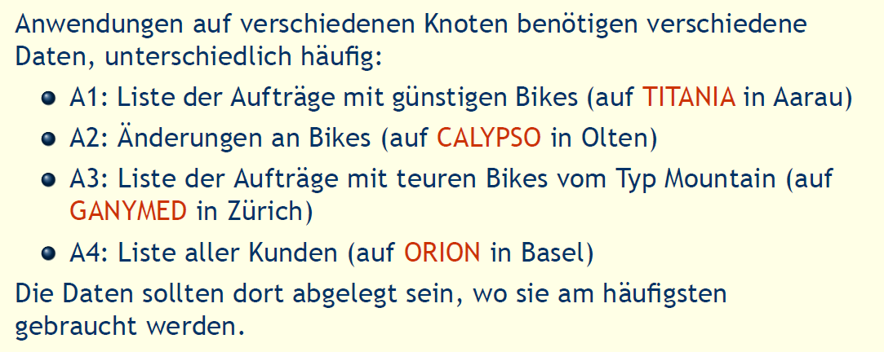

### Entwurfsproblem

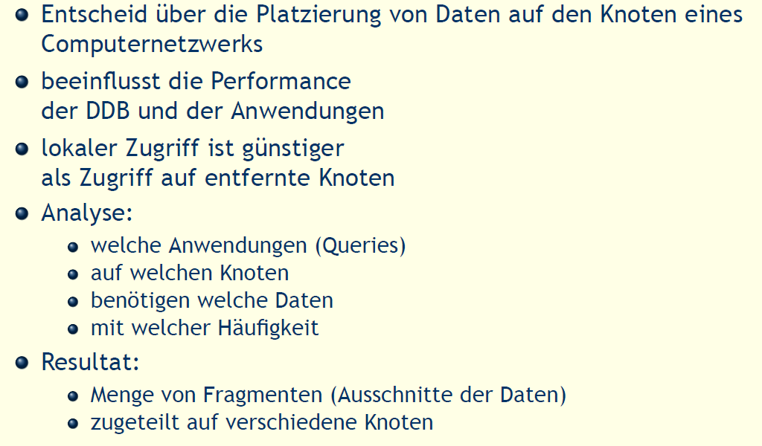

### Alternative Entwurfsstrategien

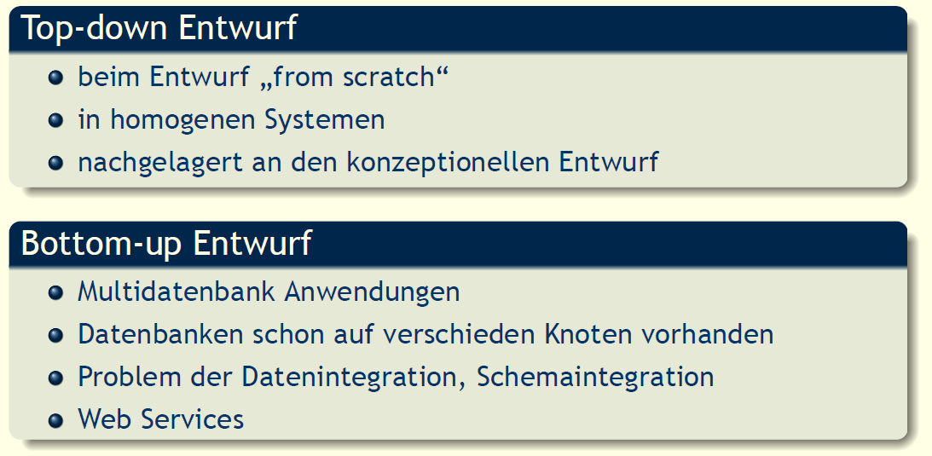

### Top-down Entwurf

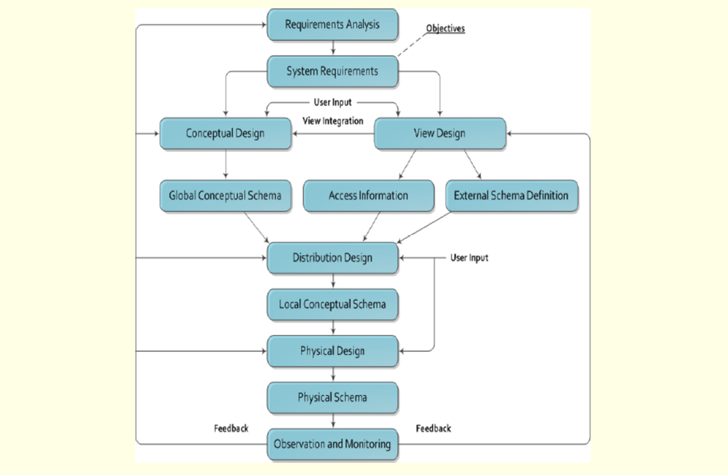

## Verteilungsentwurf

### Kernpunkte des Verteilungsentwurfs

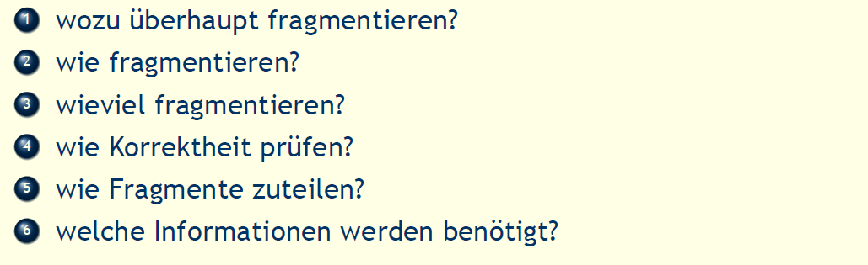

### Grad der Fragmentierung

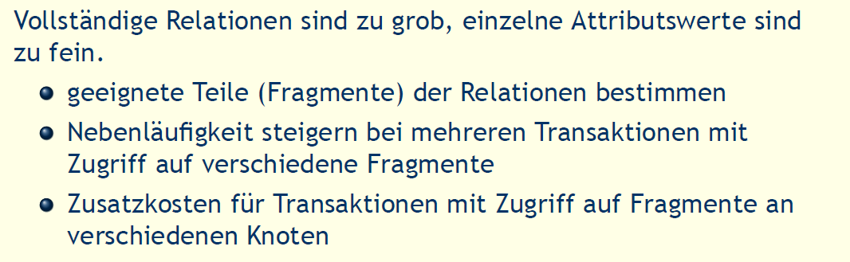

Vollständige Relationen sind zu grob, einzelne Attributswerte sind zu fein.

* Geeignete Teile bestimmen
* Zugriff auf entfernte Fragmente ist teurer

### Arten der Fragmentierung

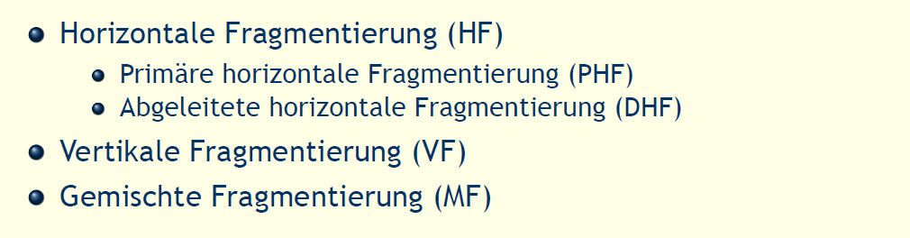

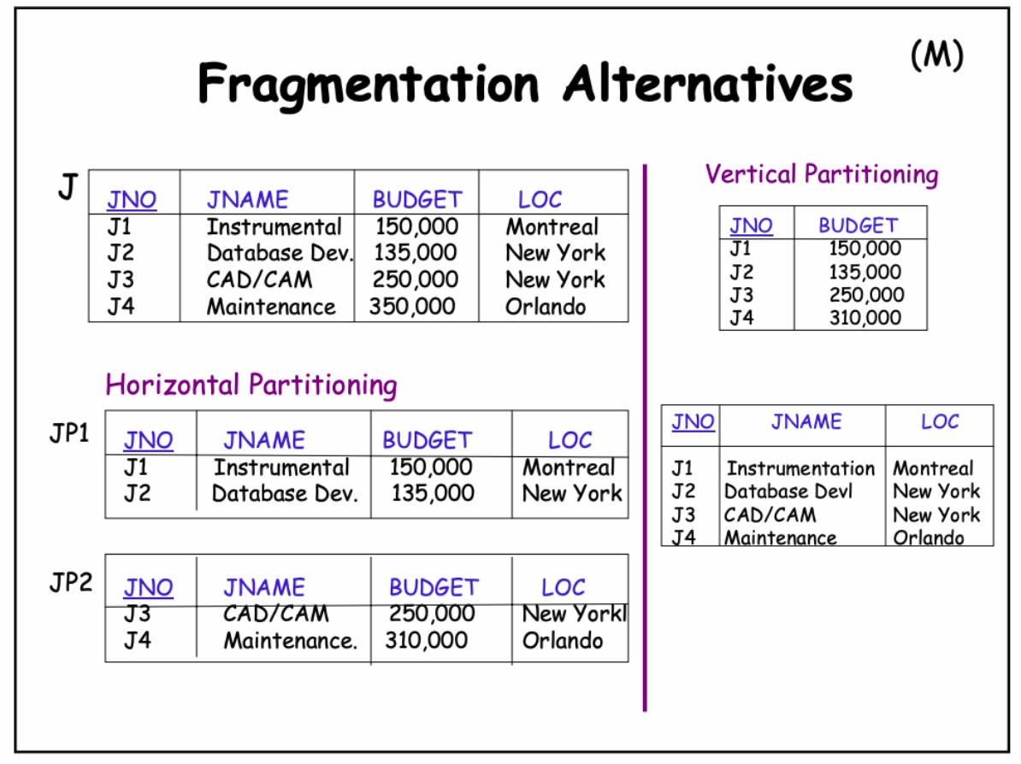

Horizontale Fragmentierung entspricht eher der Normalisierung (Auftrennen nach Tabellen oder Attributen) (UNION)

Alle Bike die Teurer als 2000 sind kommen in Tabelle A und alle günstiger als 2000 in Tabelle B

Vertikale Fragmentierung entspricht eher der Patitioierung (Historisierung) (JOIN)

### Möglichkeit der Fragmentierung – Horizontal

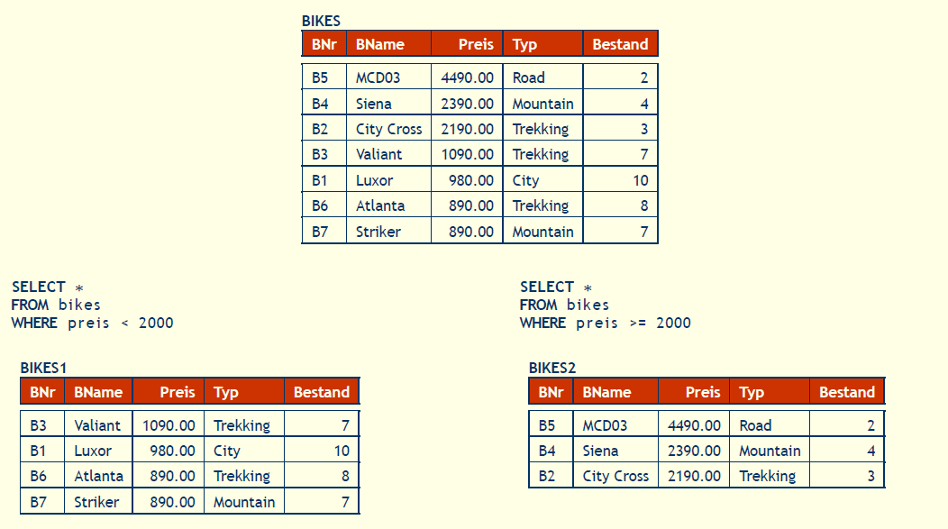

### Möglichkeit der Fragmentierung – Vertikal

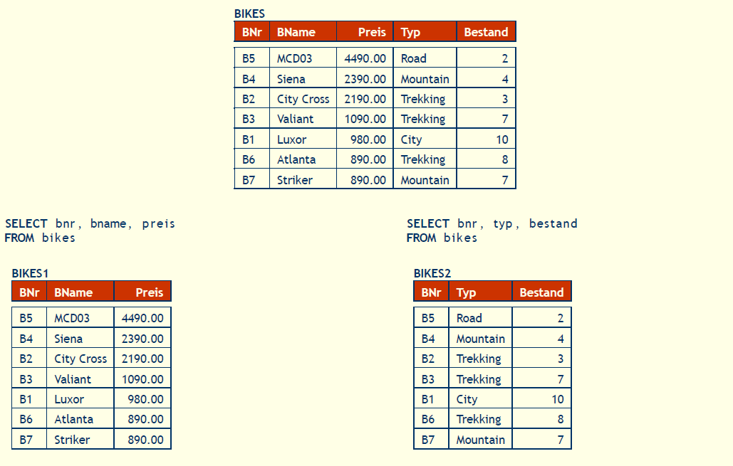

### Korrektheit der Fragmentierung

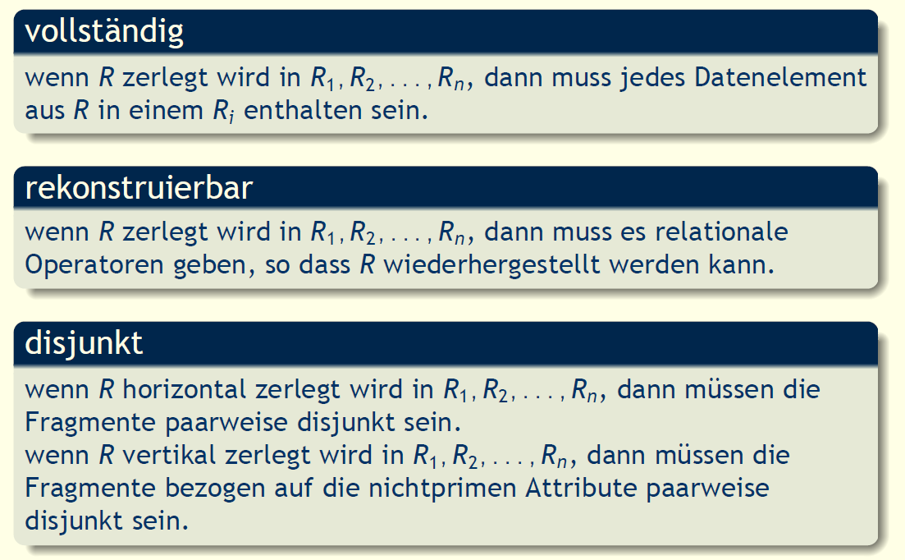

## PHF

### PHF – Information über Daten

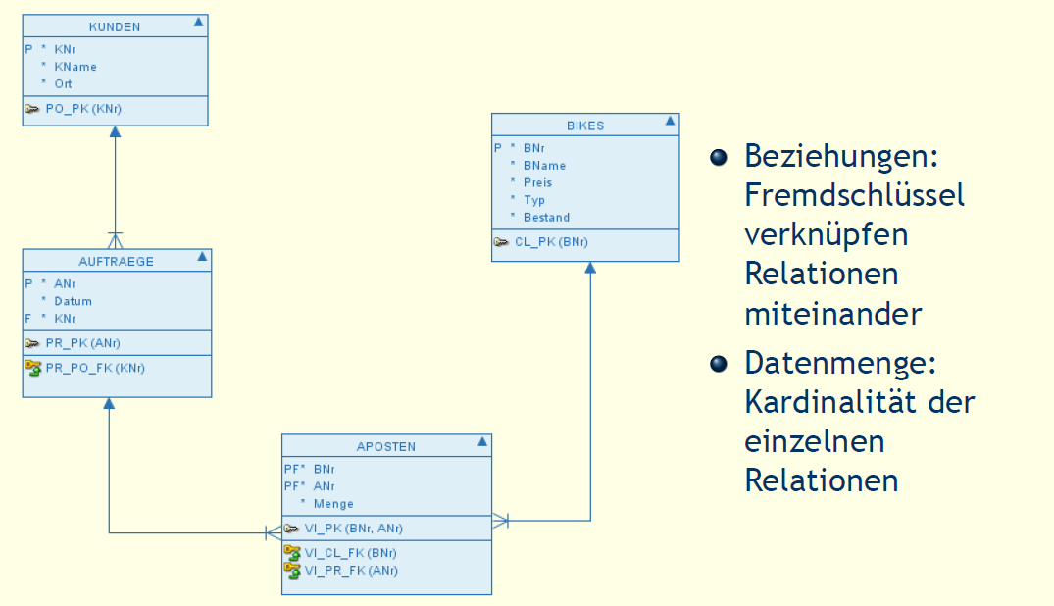

### PHF – Information über Anwendungen

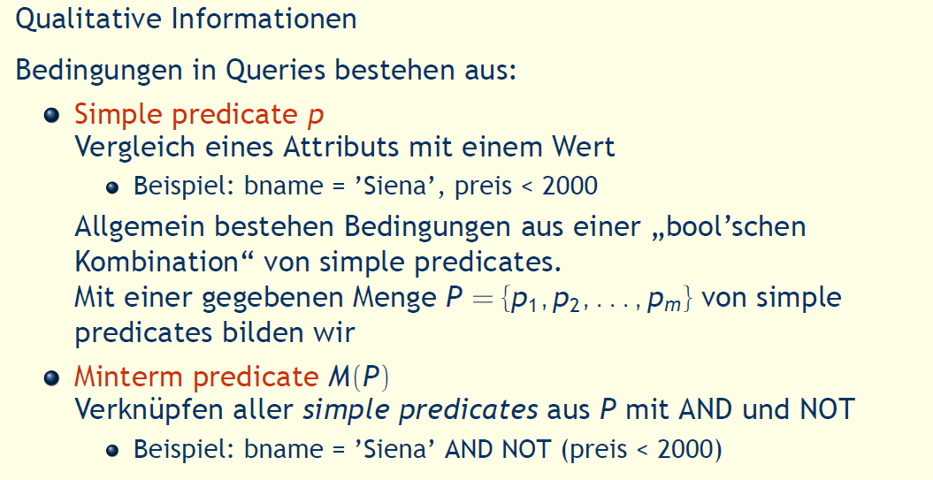

Simple Predicates

P1: Typ=‚Road‘

P3: Typ = City

Minterm Predicates

M1: Typ = ‚Road‘ and Typ = City

p1 ^ p2 ^ …

### Minterm Beispiele

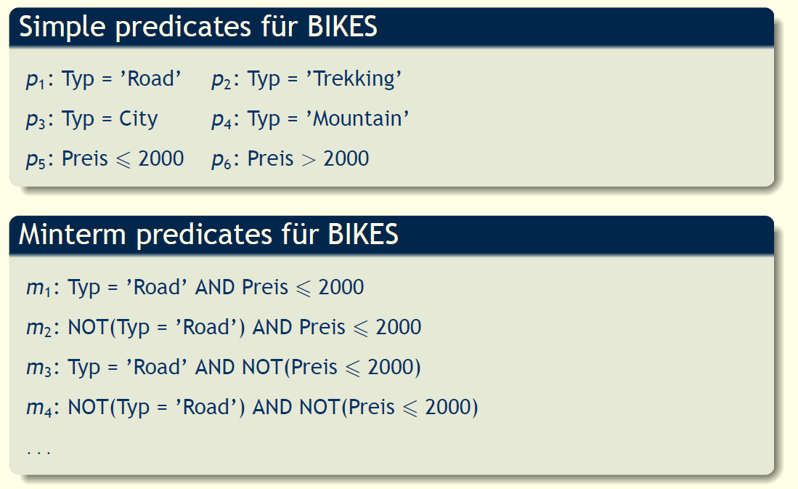

### PHF – Information über Anwendungen

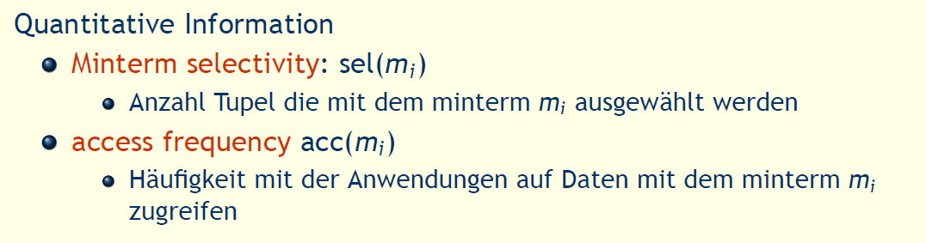

## Verfahren

### PHF Verfahren, 1. Schritt



### Vollständigkeit und Minimalität

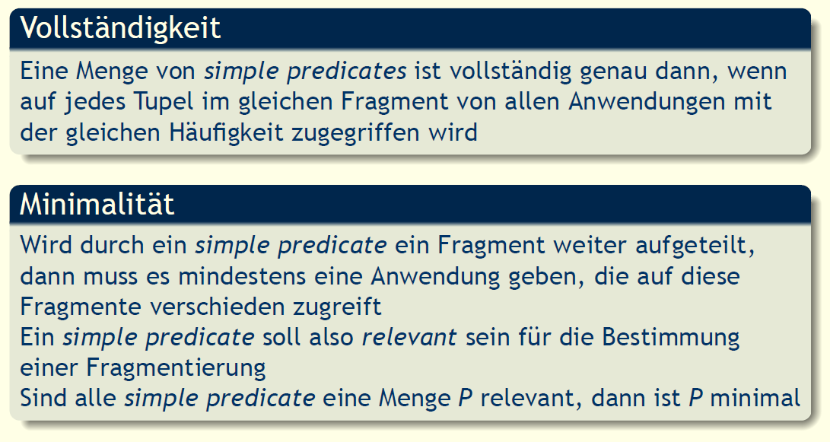

### PHF – Verfahren, 2. Schritt



### PHF – Verfahren, 3. Schritt

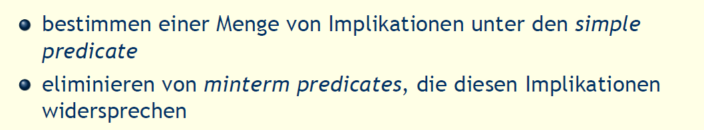

### PHF – Beispiel

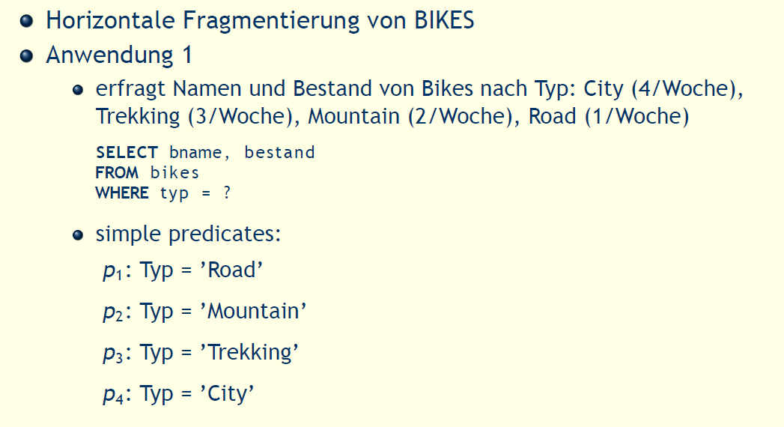

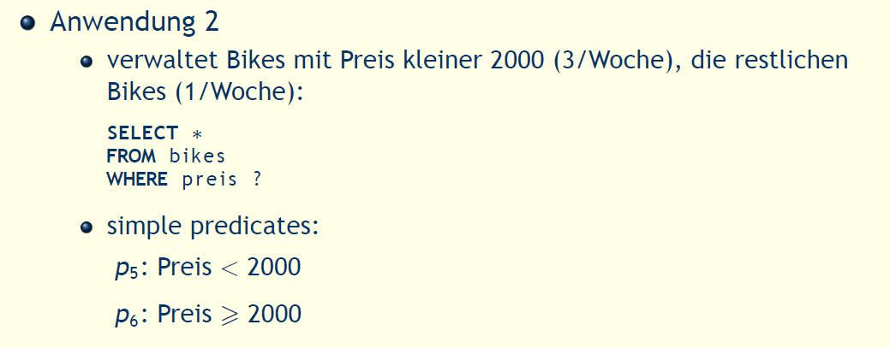

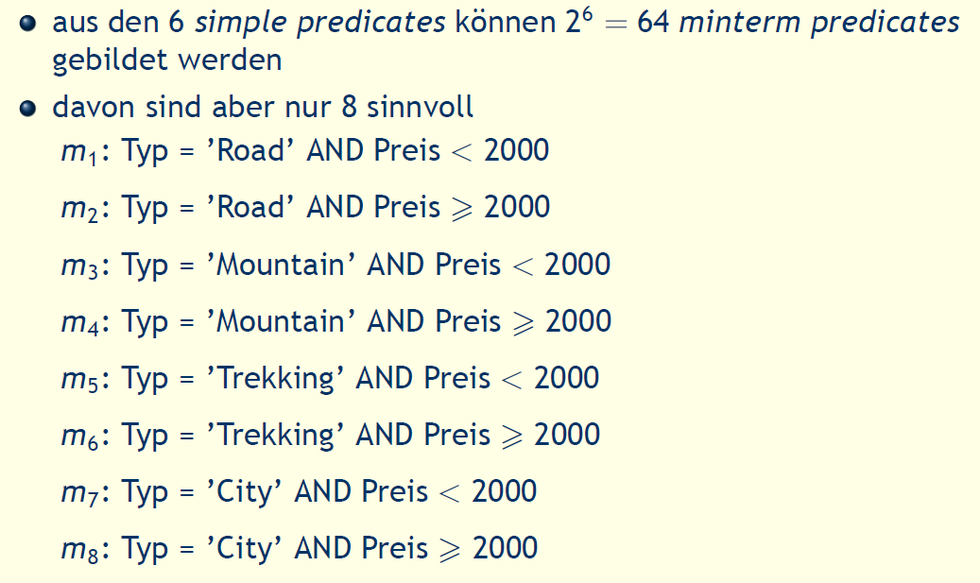

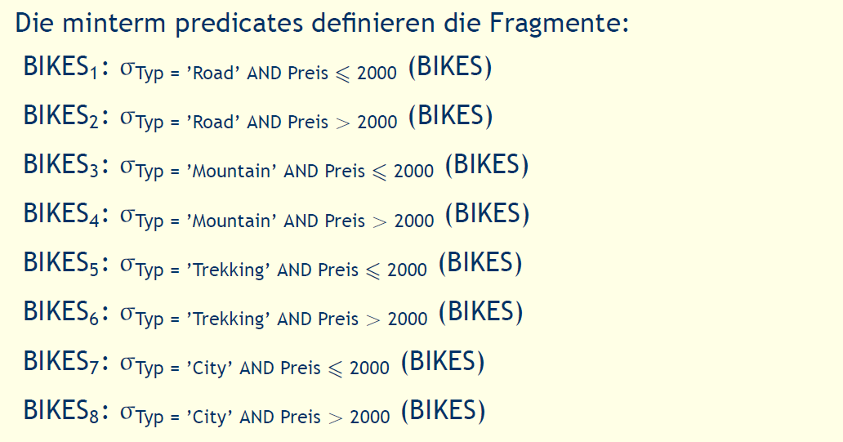

## DHF

### Abgeleitete horizontale Fragmentierung

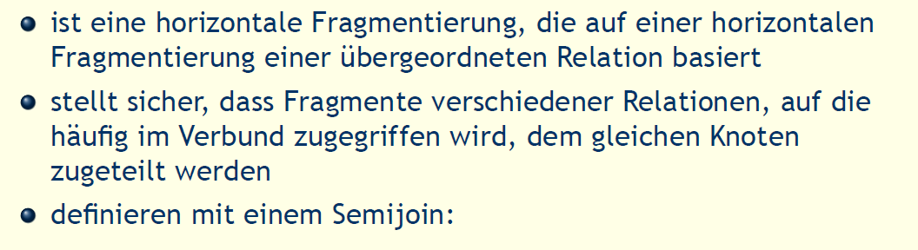

### DHF - Beispiel

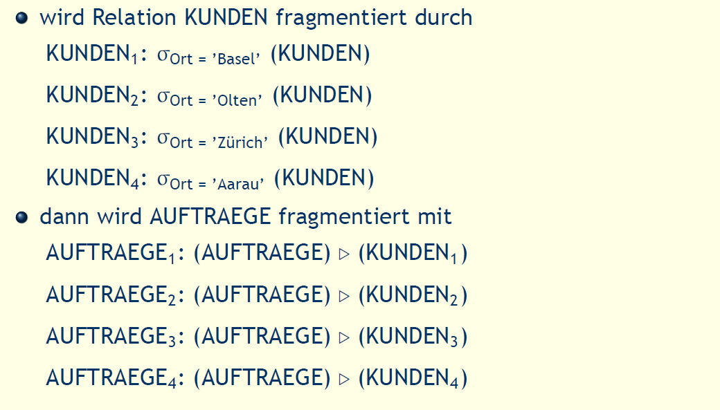

## Tafelmitschrift

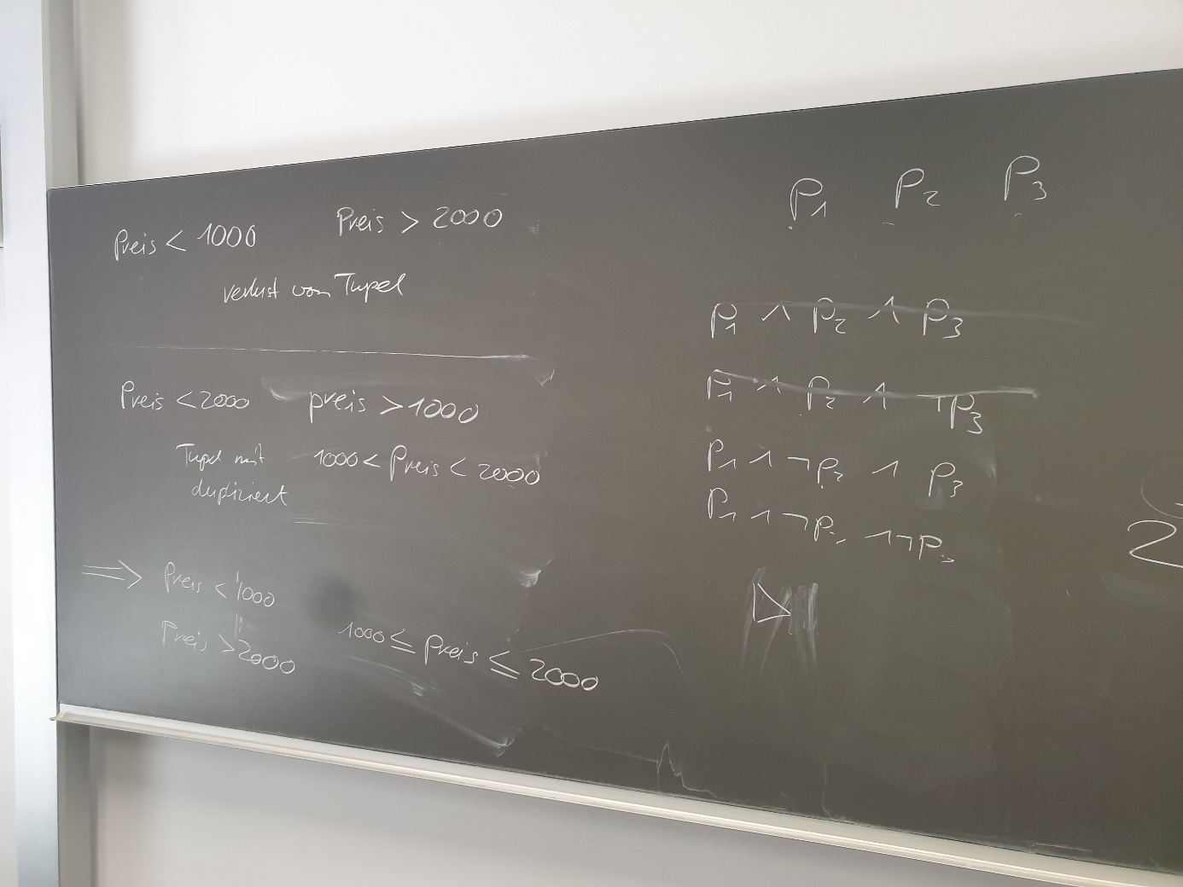

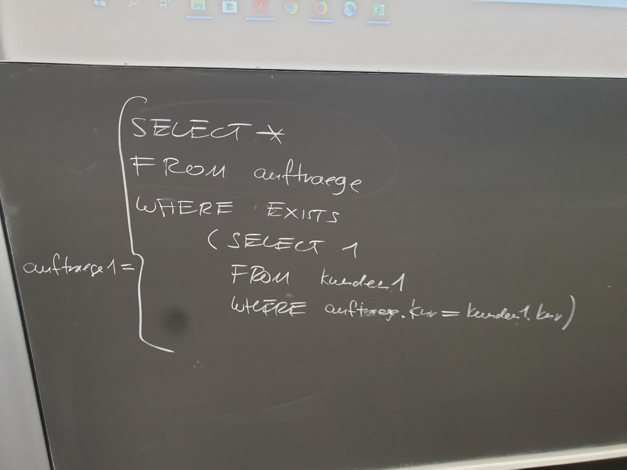

# Woche 3

## Inhalt

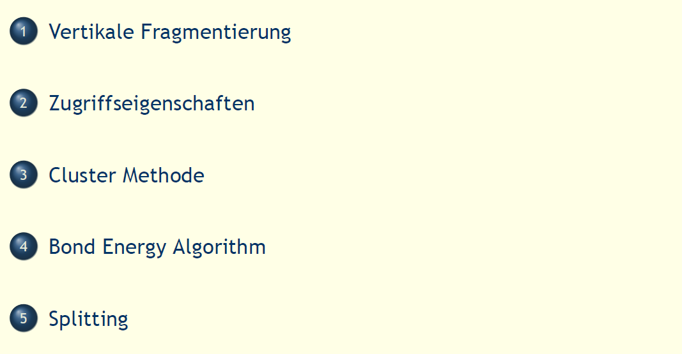

## Vertikale Fragmentierung

### Vertikale Fragmentierung

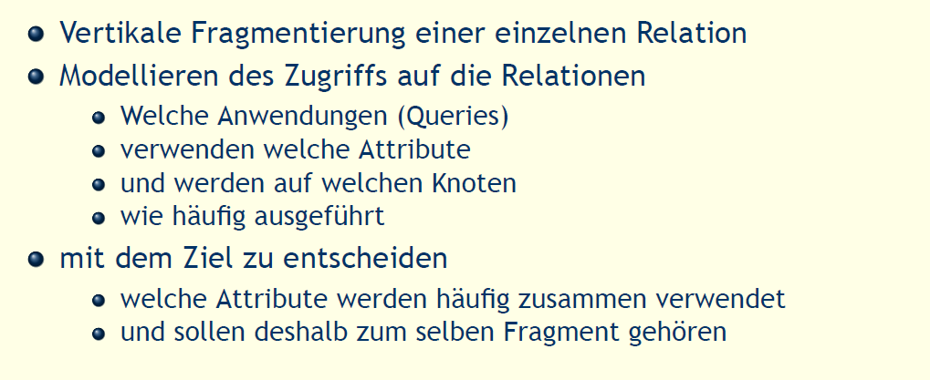

### Datenbank Beispiel

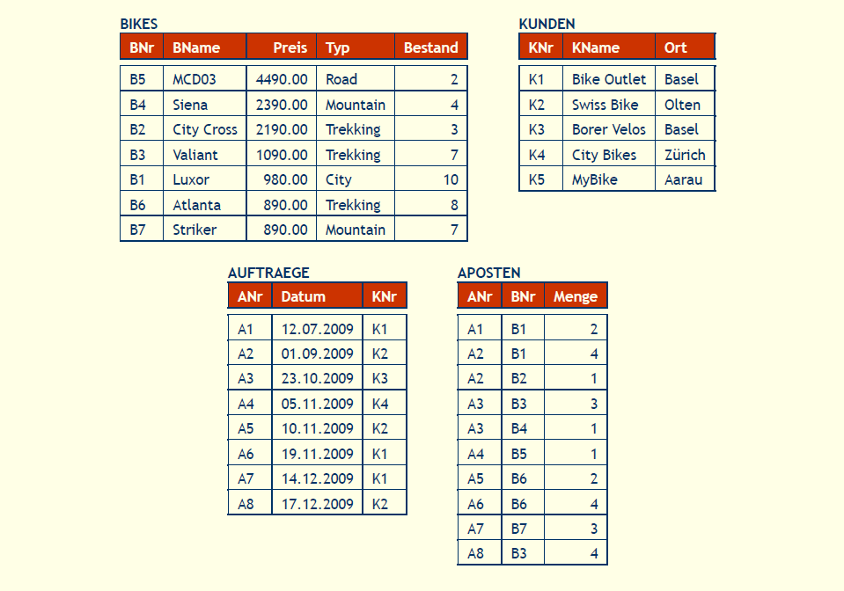

## Zugriffseigenschaften

### VF – Zugriffseigenschaft

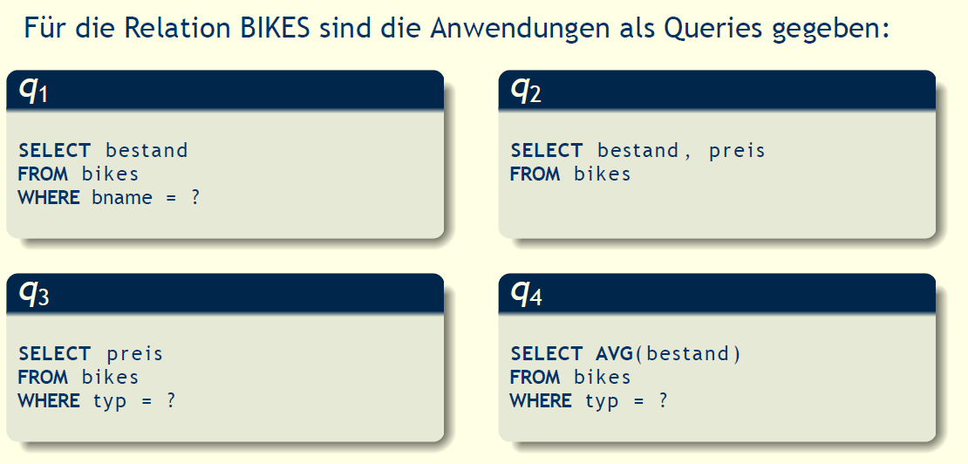

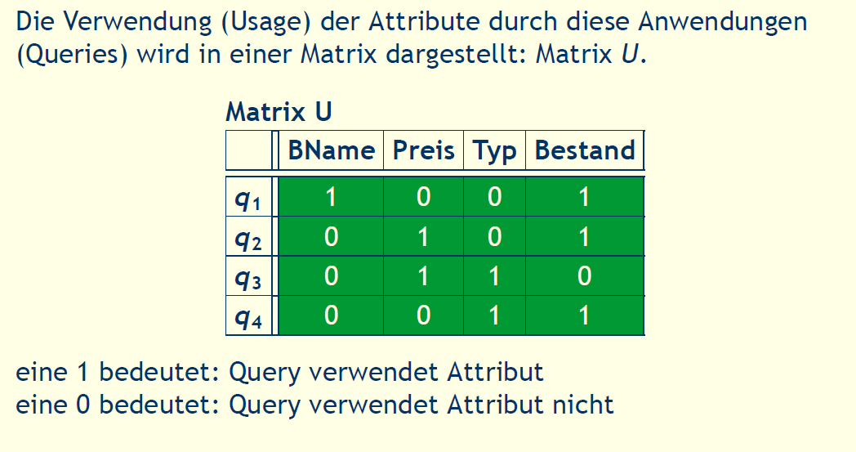

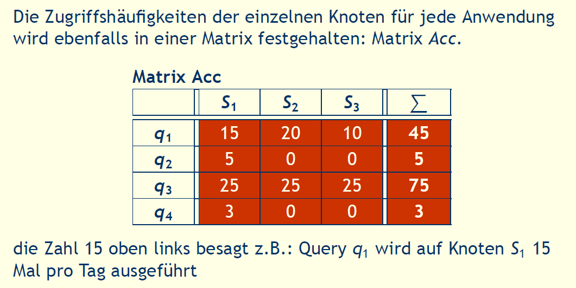

## Cluster Methode

### VF – Cluster Methode

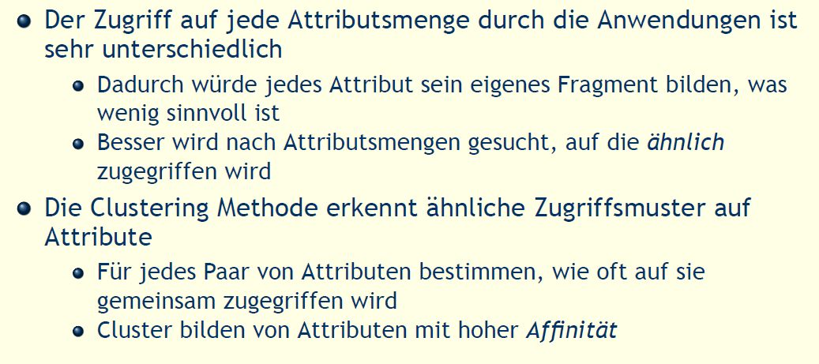

### VF – Affinität

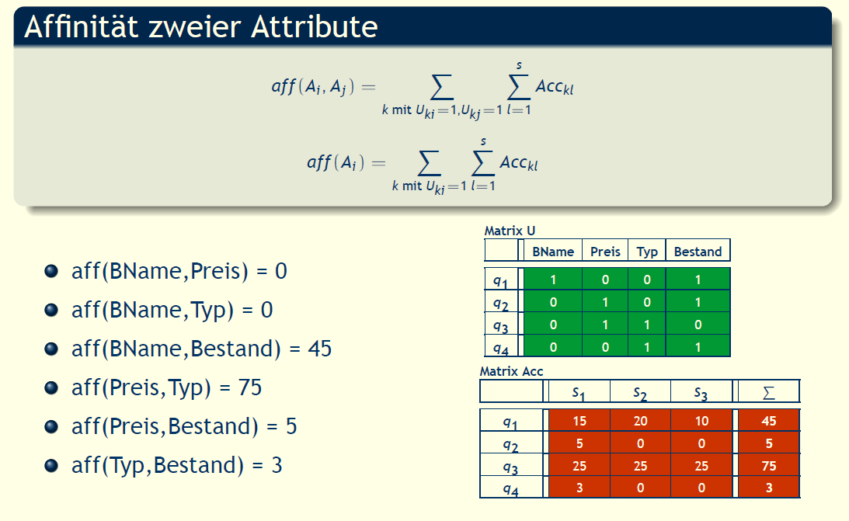

### VF – Affinitätsmatrix

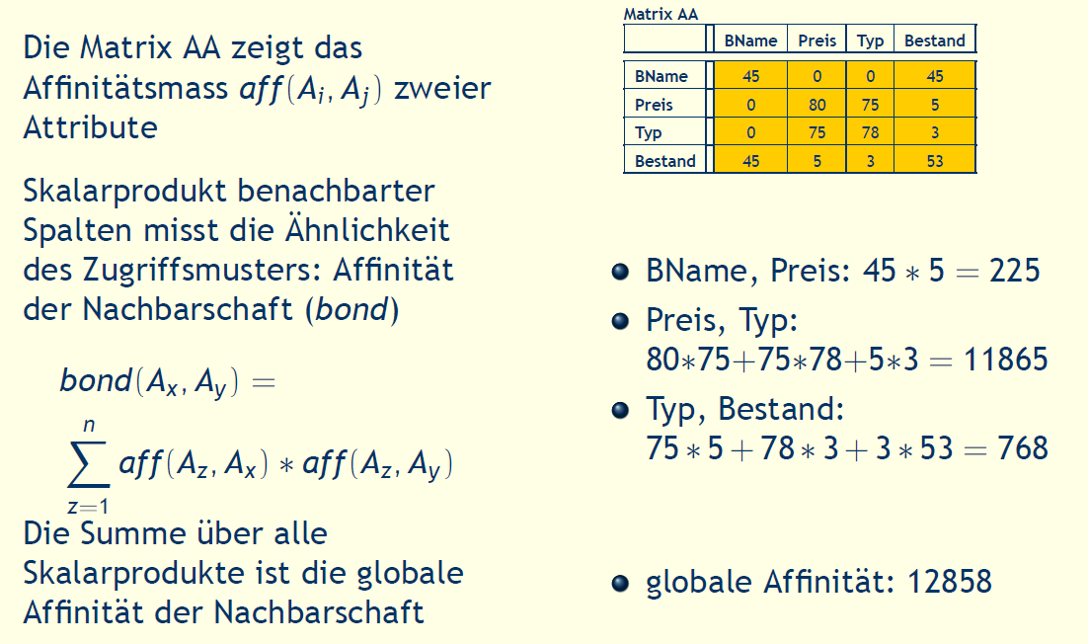

## Bond Energy Algorithm

### VF – Bond Energy Algorithm

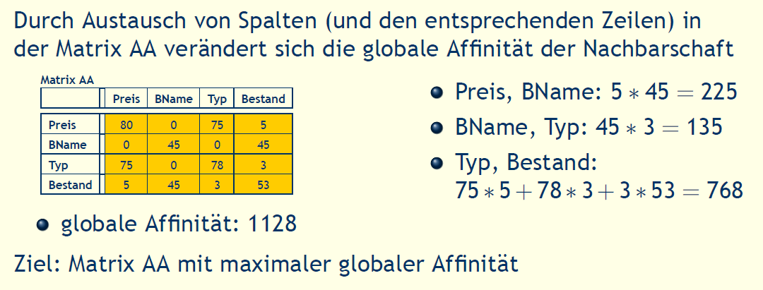

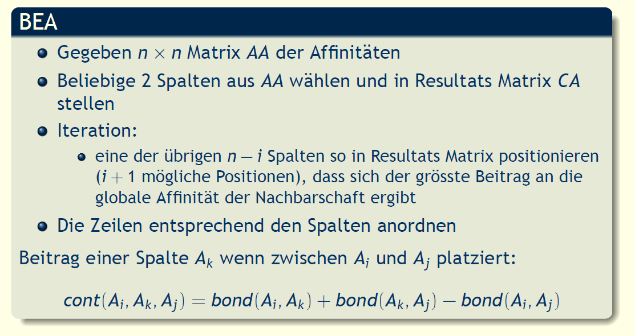

### VF- Beispiel

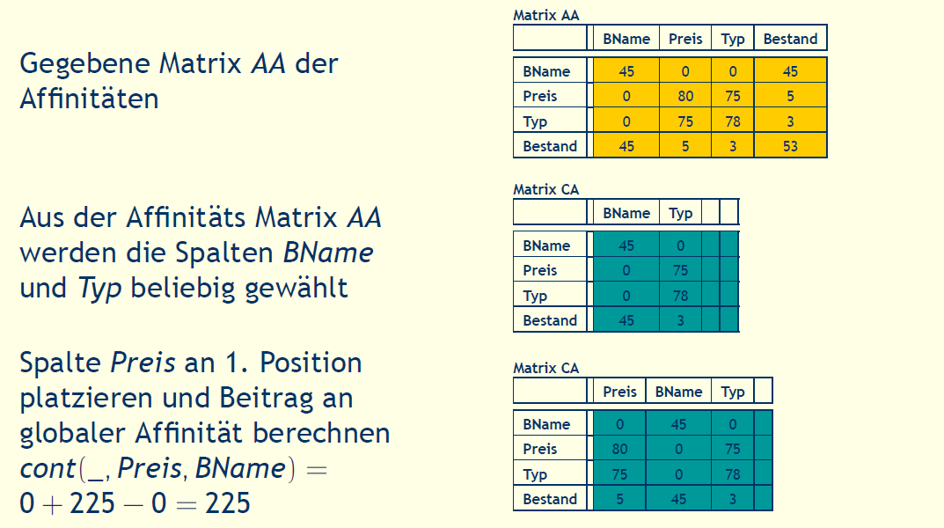

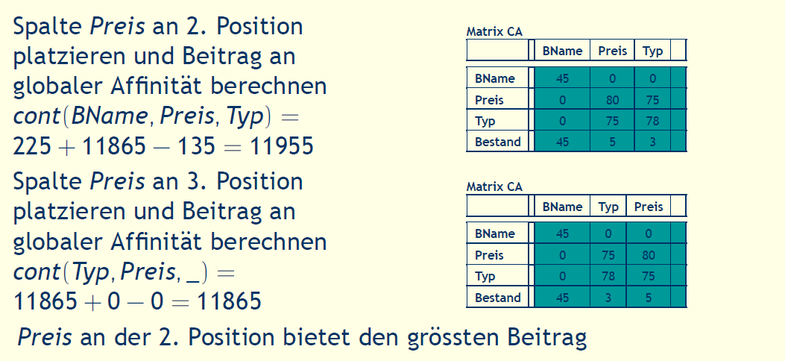

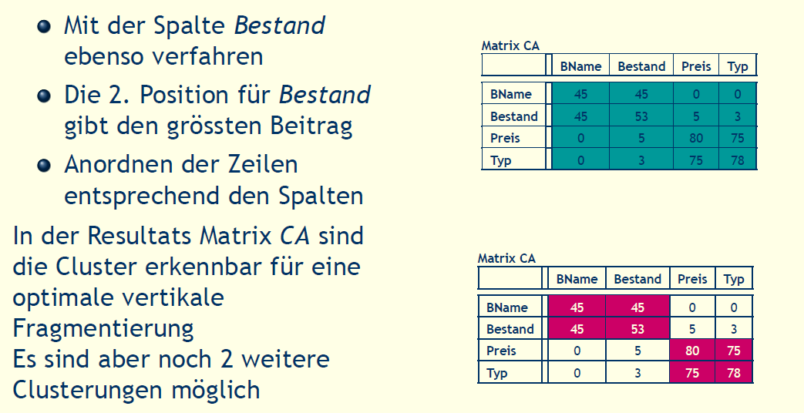

## Splitting

### VF – mögliche Cluster

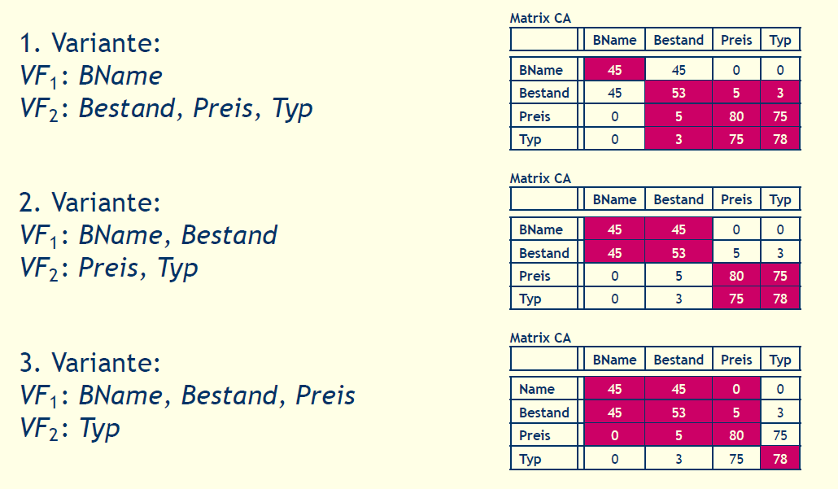

### VF – Splitting

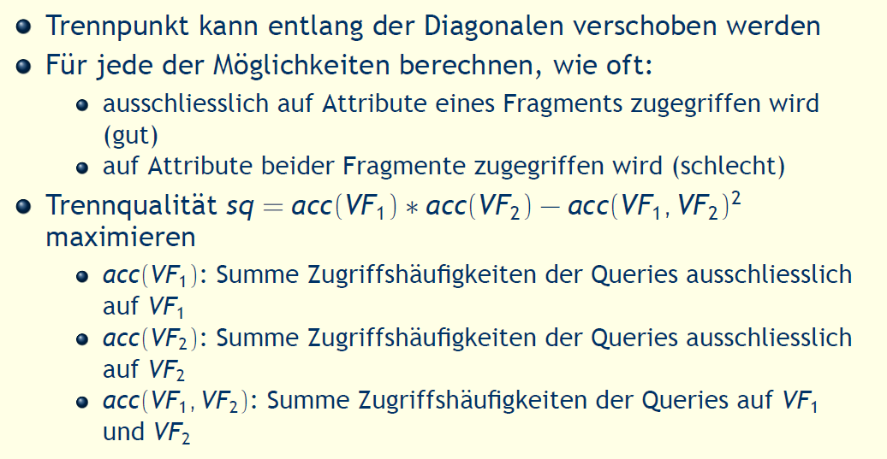

### VF – Beispiel

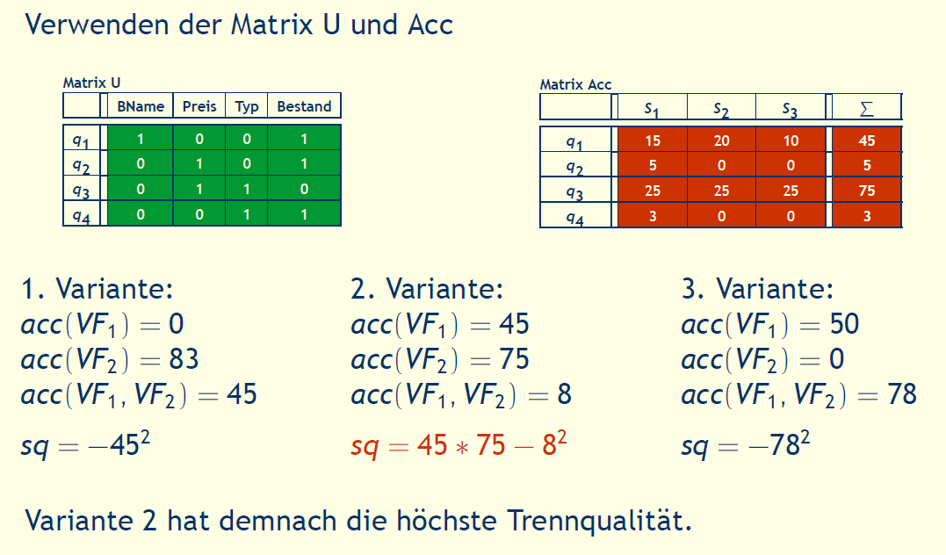

### Resultierende Fragment

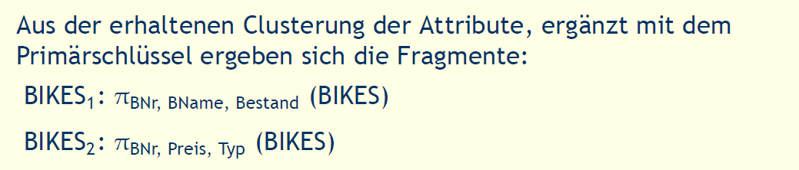

### VF – Rotation

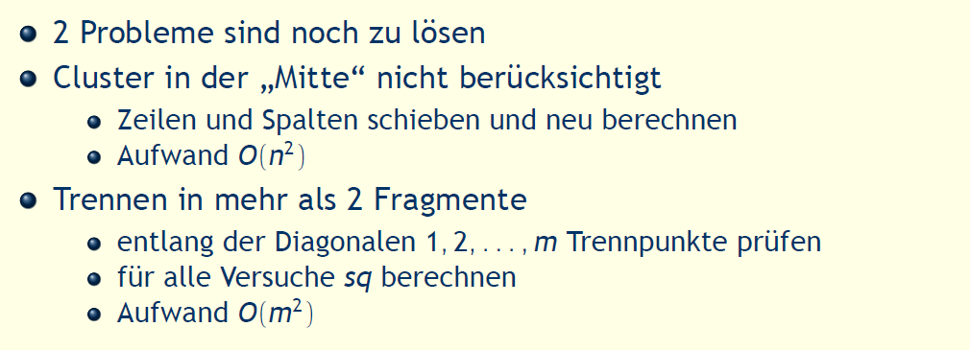

## Notizen

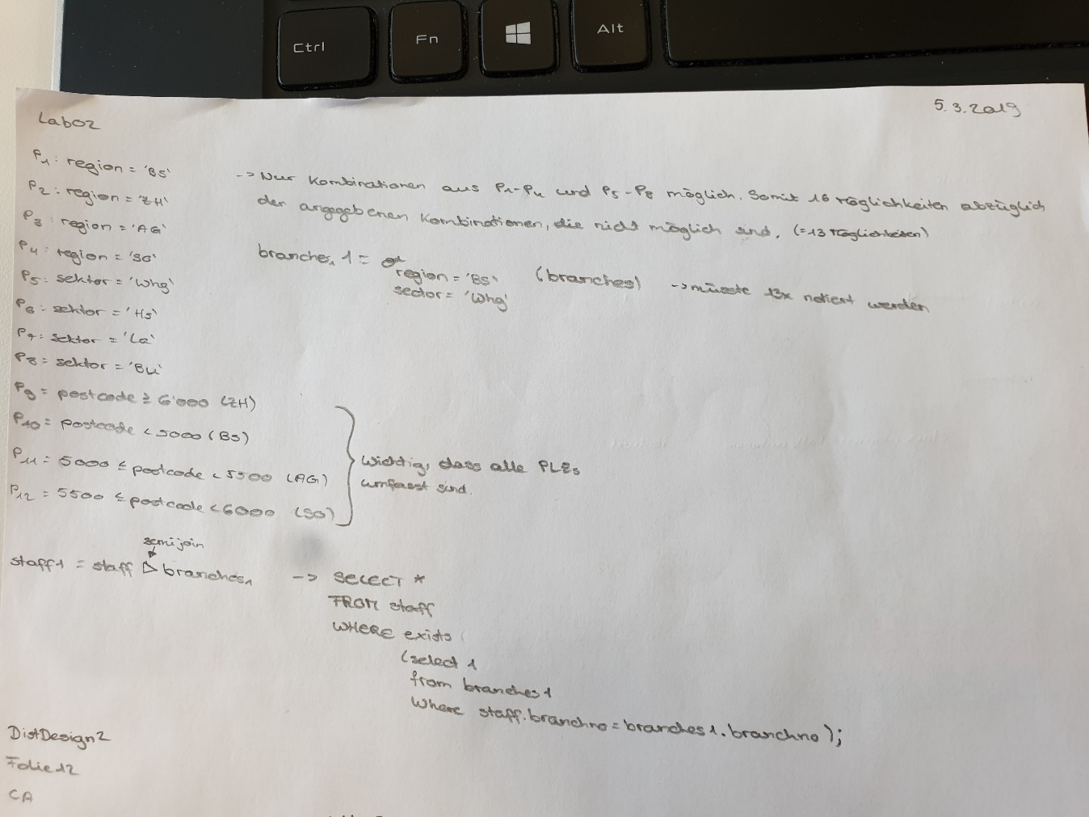

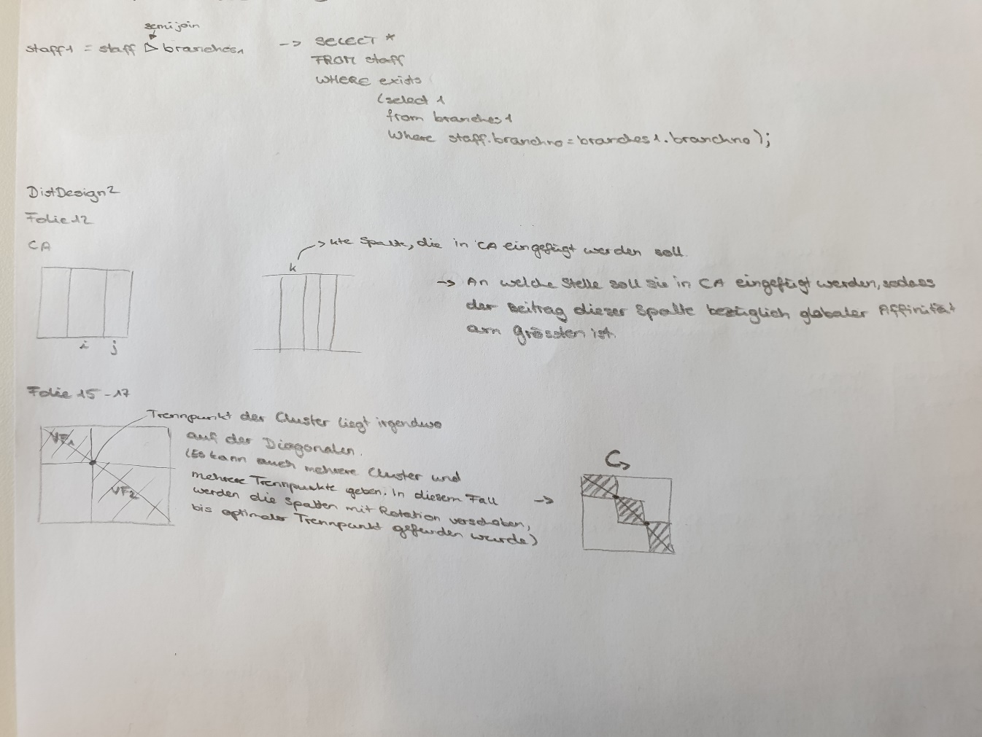

# Woche 4

## Inhalt

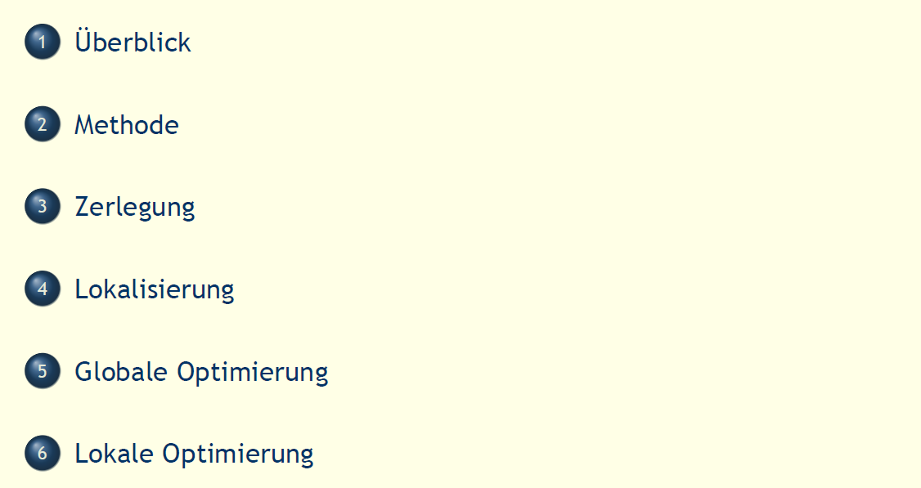

## Überblick

### Anfrage Verarbeitung

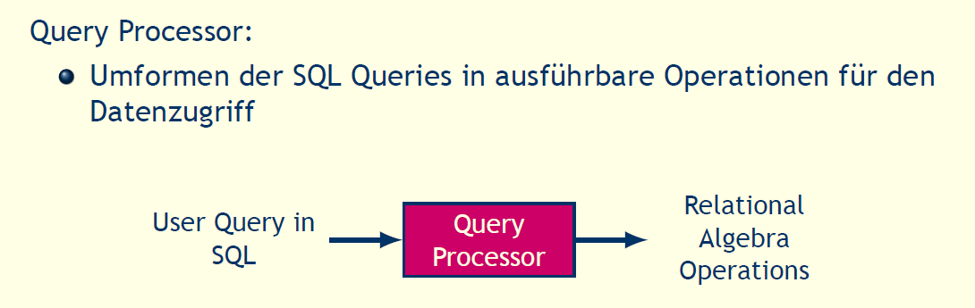

### Problem der Anfrage Verarbeitung

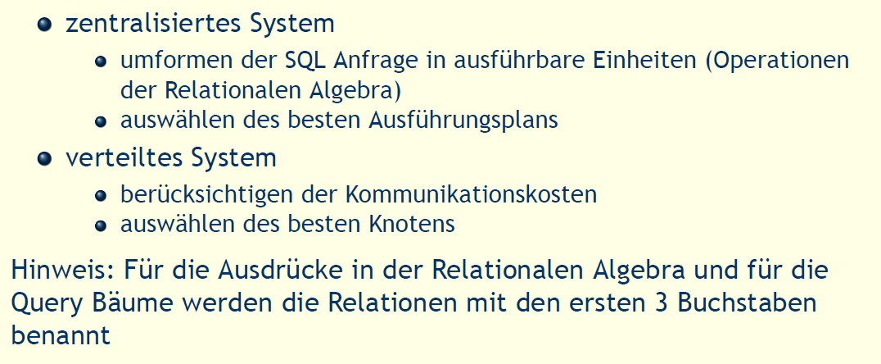

### Problem

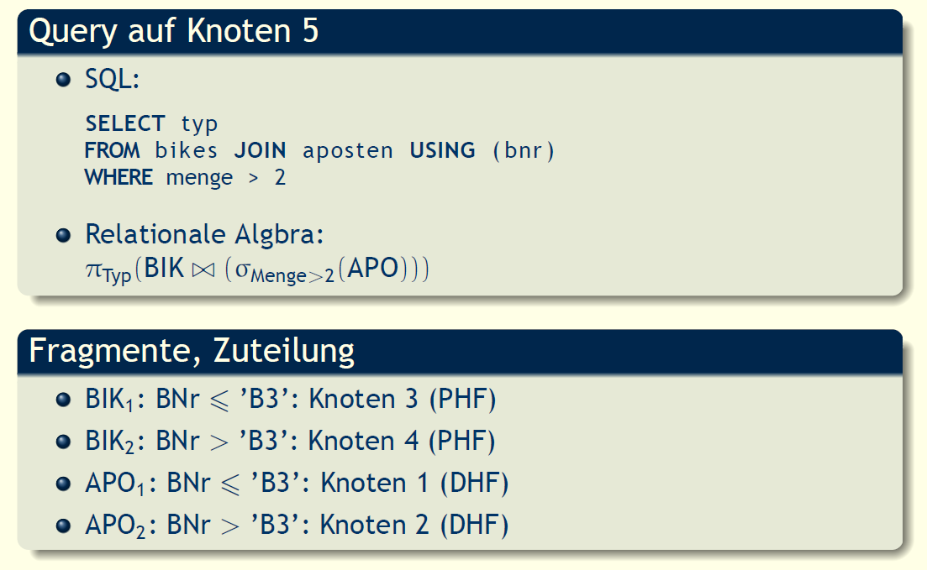

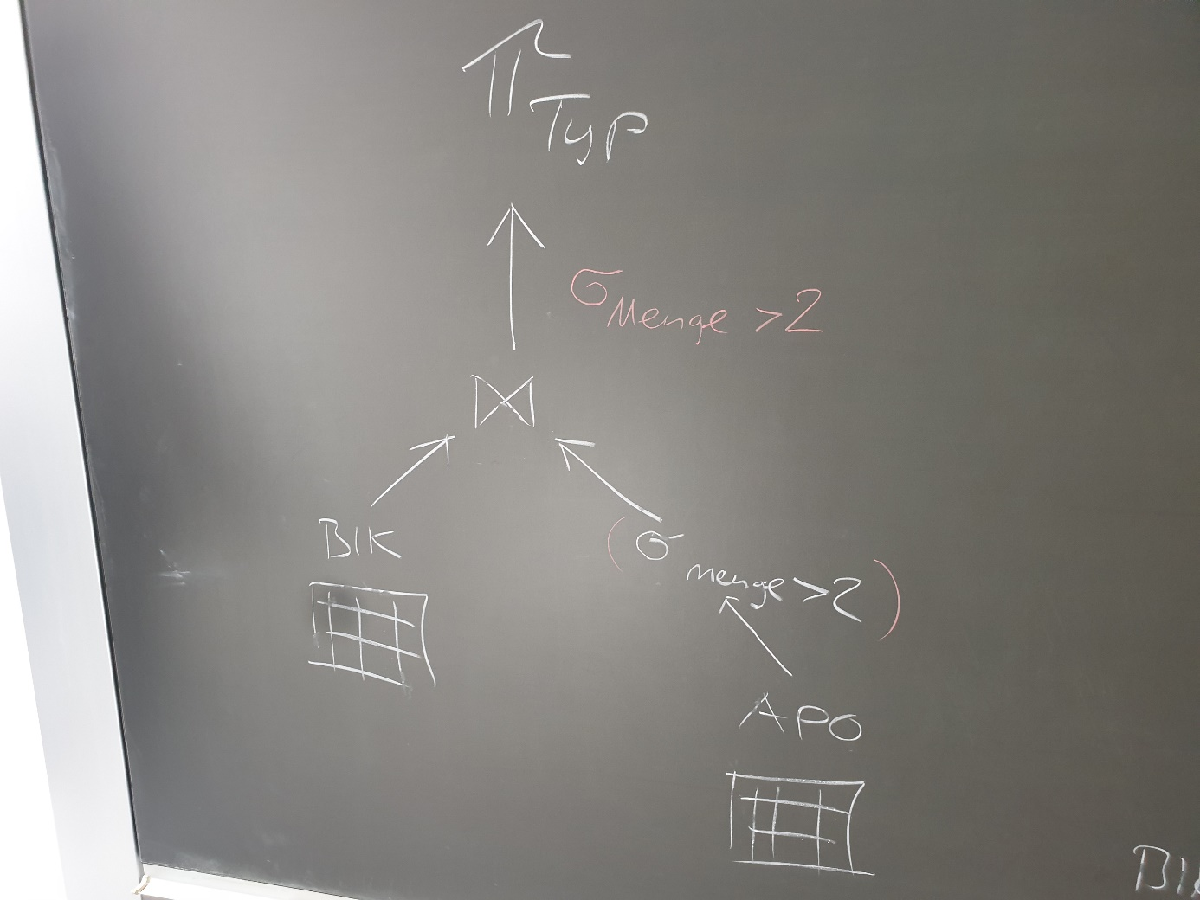

### Wo und wie ausführen?

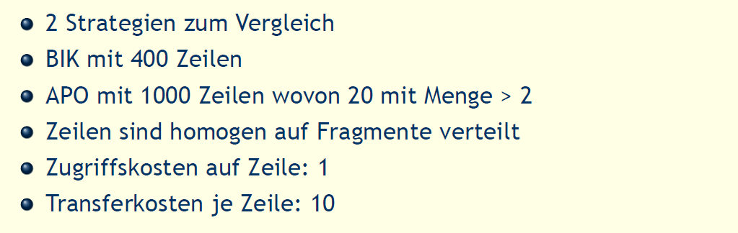

### Strategy 1

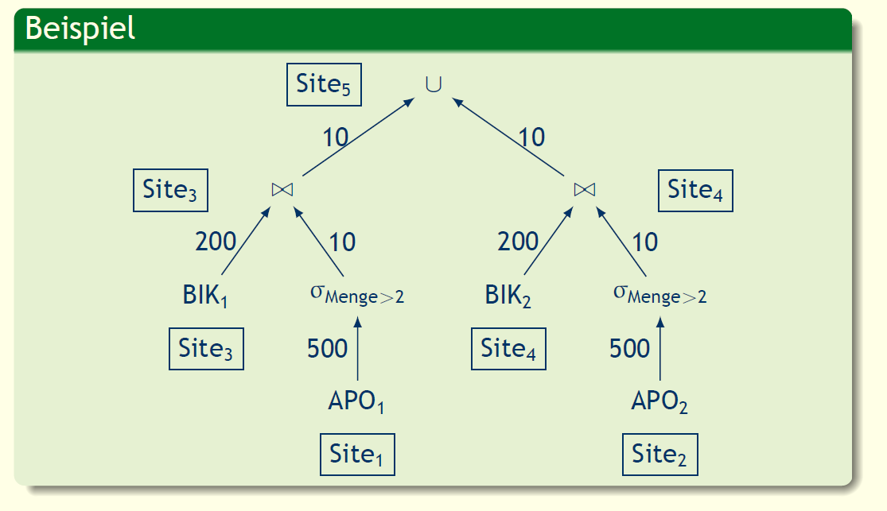

### Strategy 2

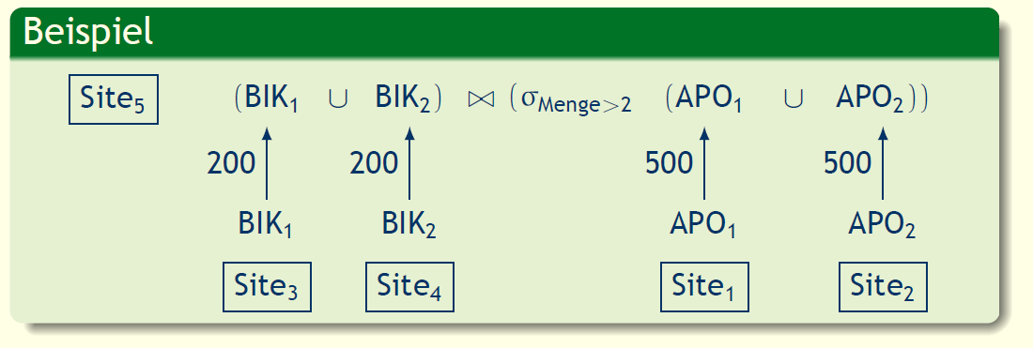

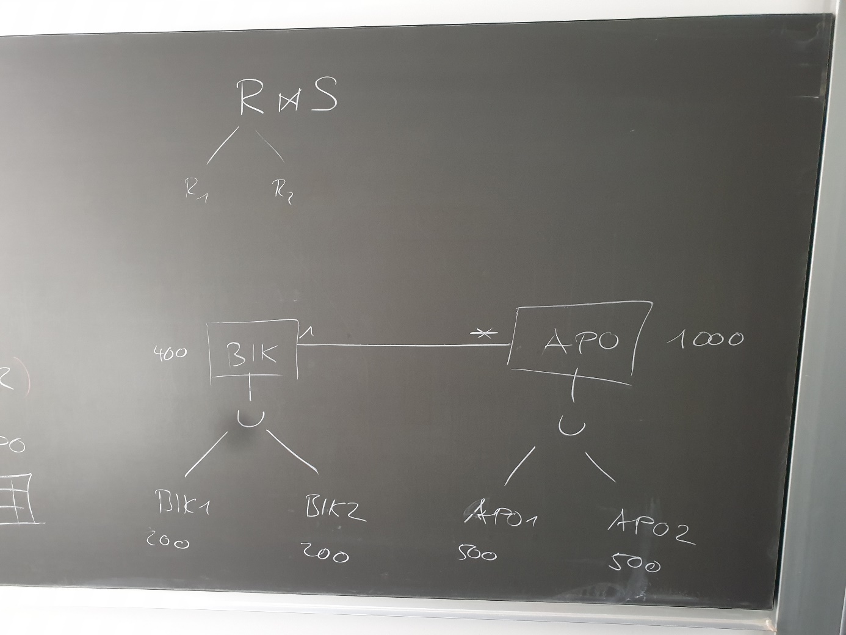

### Ziel der Optimierung

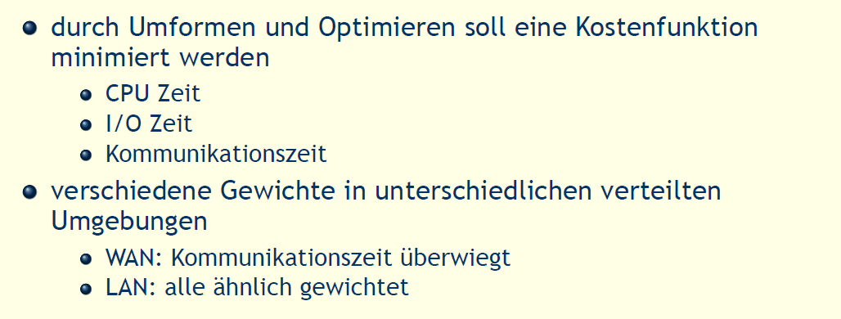

### Komplexität der Operationen

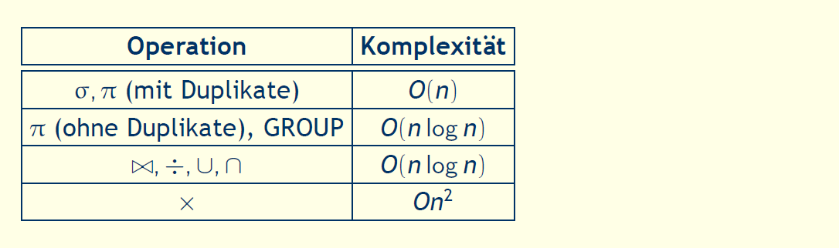

## Methode der verteilten Anfrageverarbeitung

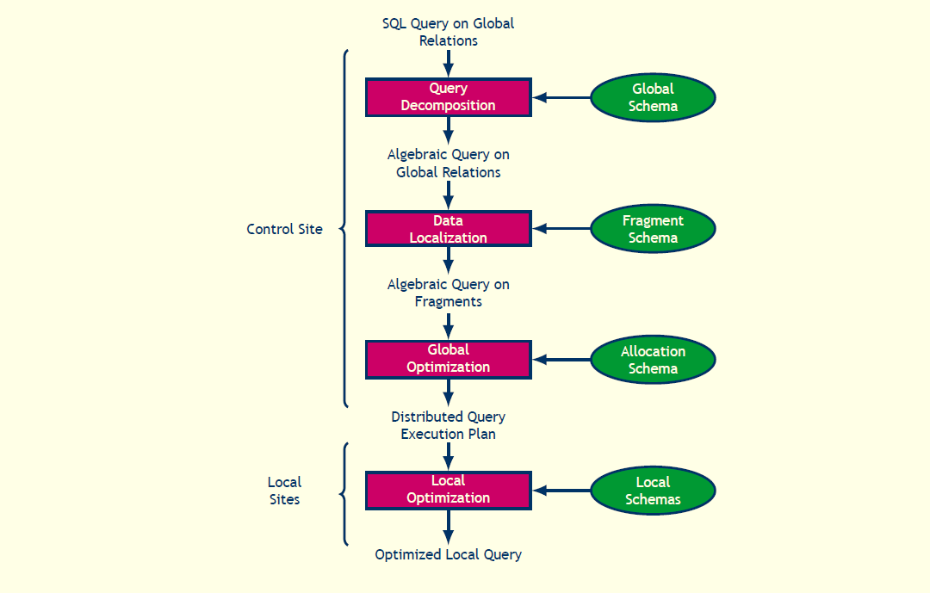

## Zerlegung

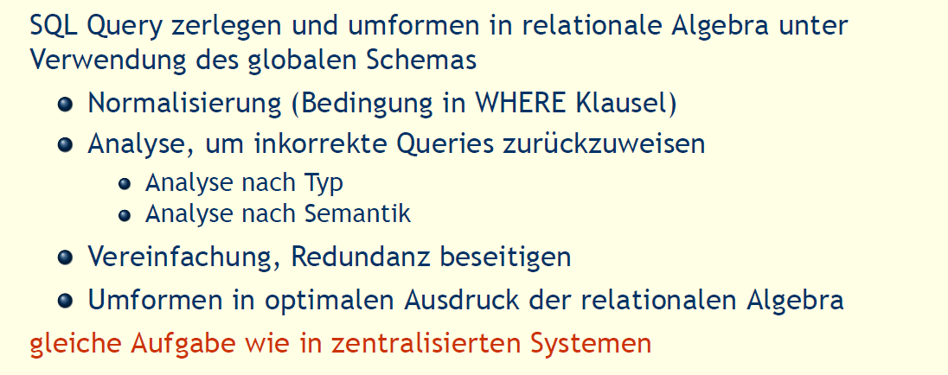

## Lokalisierung

### Lokalisierung

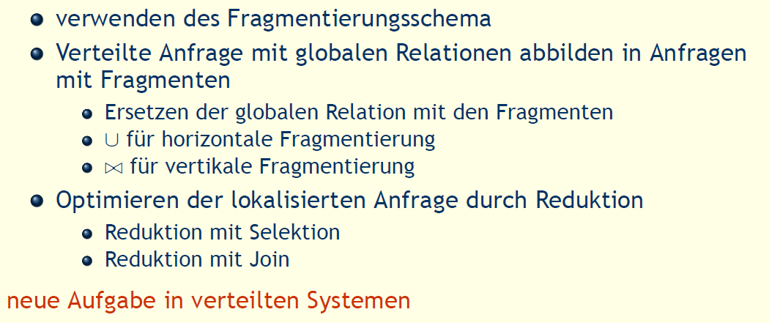

### Reduktion für PHF

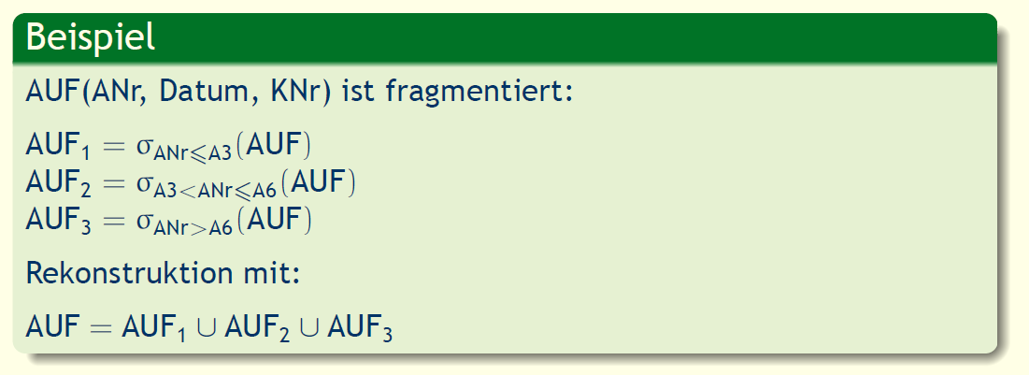

### Reduktion mit Selektion für PHF

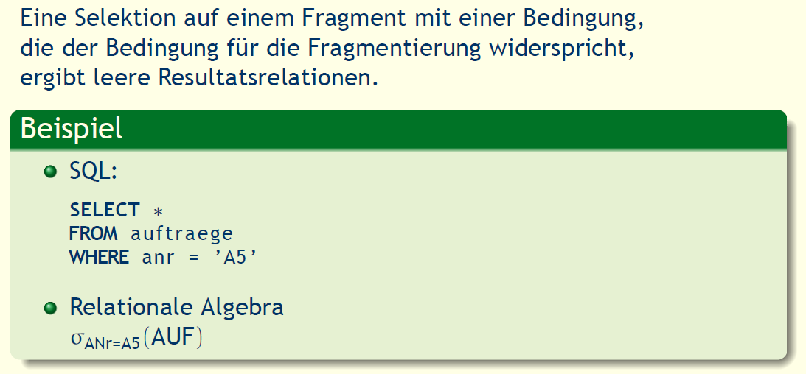

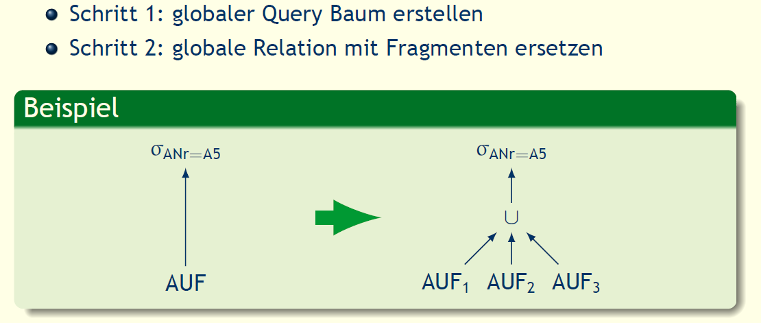

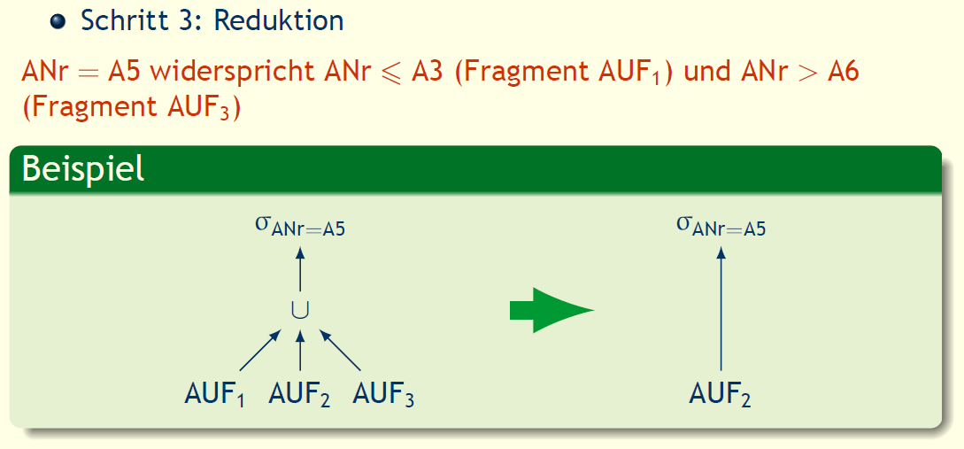

### Reduktion mit Join für PHF

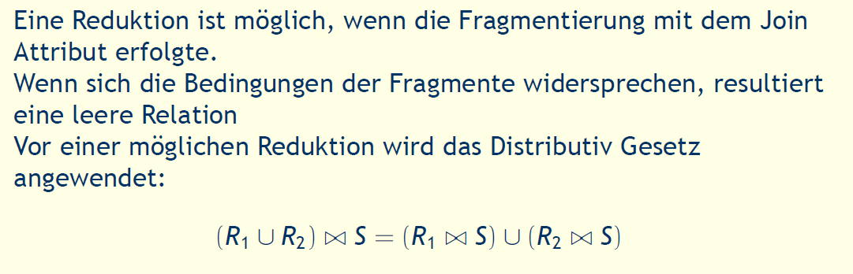

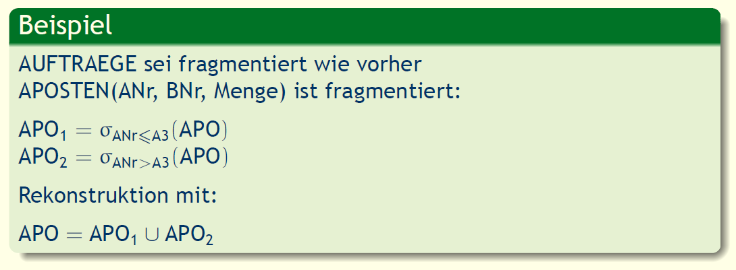

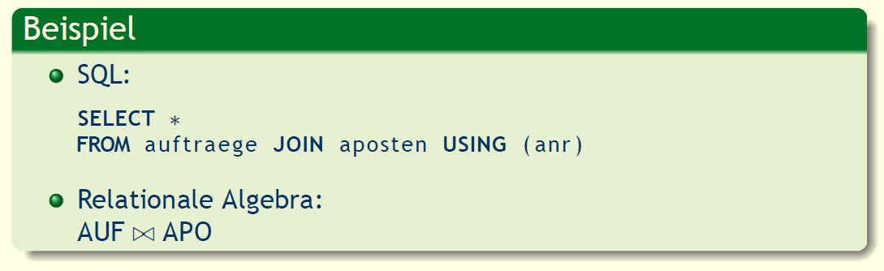

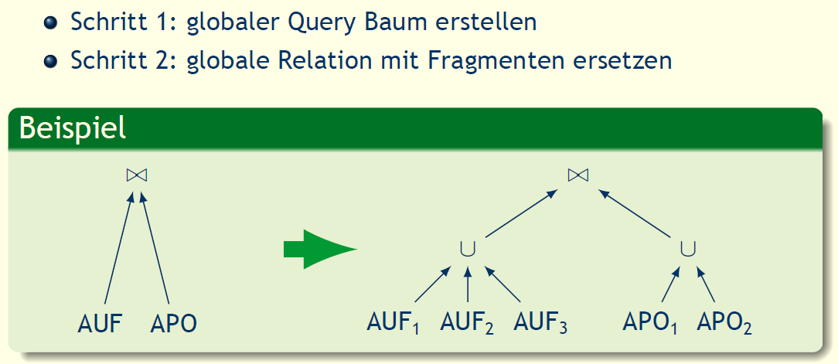

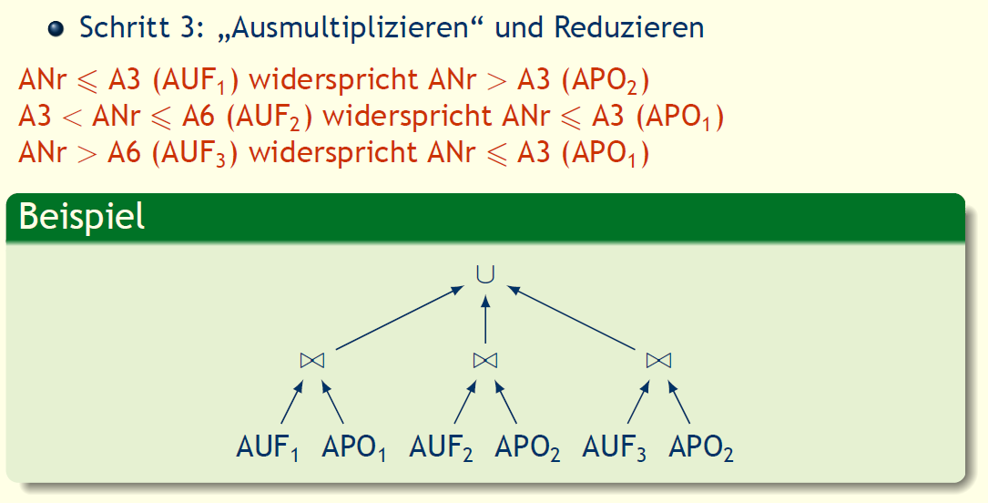

### Reduktion für VF

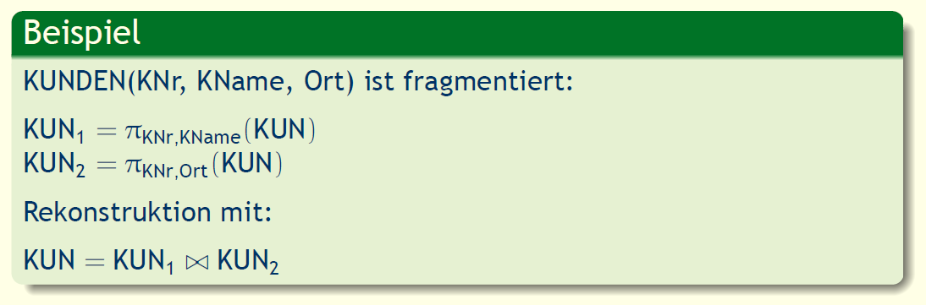

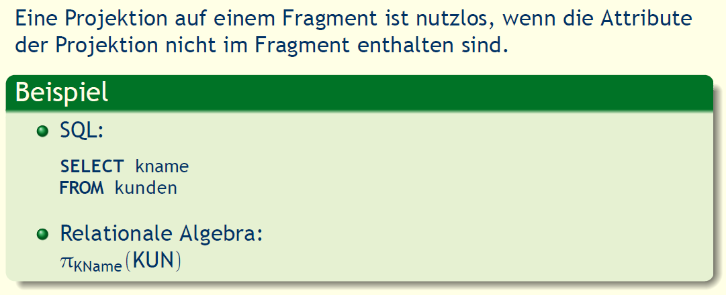

### Reduktion VF

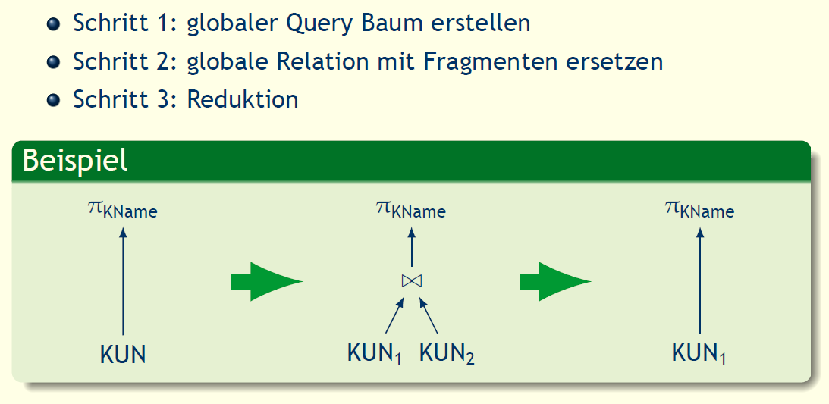

### Reduktion für DHF

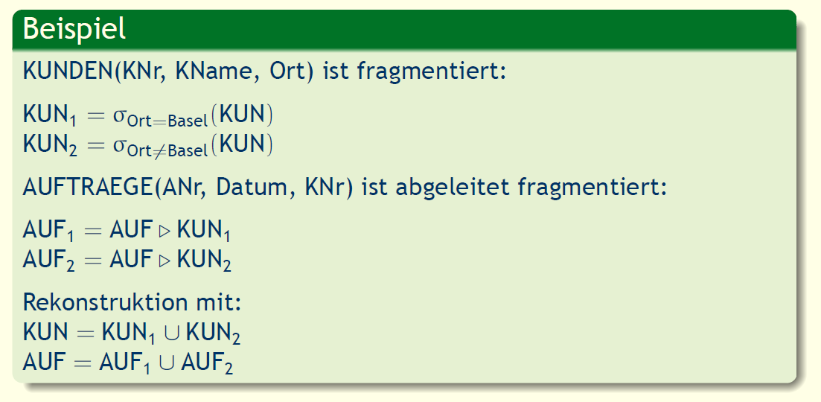

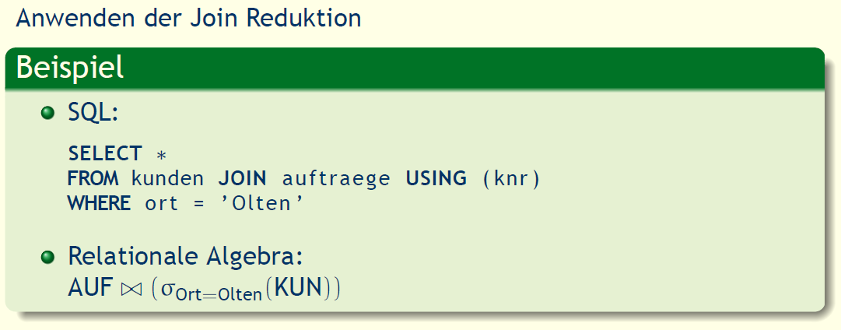

### Reduktion DHF

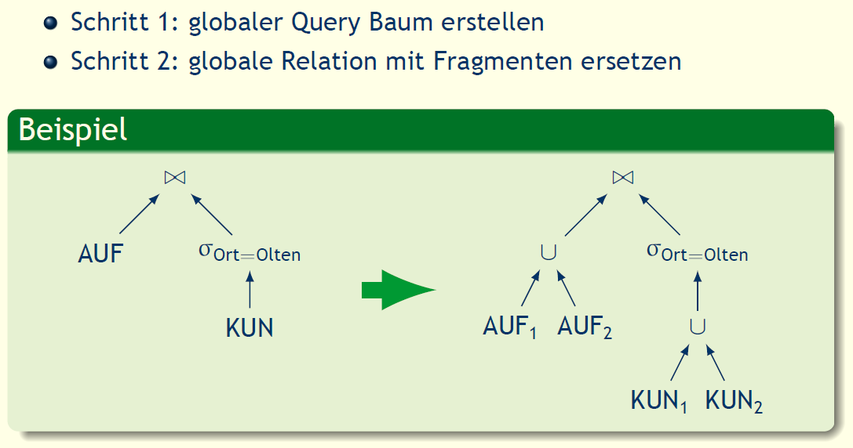

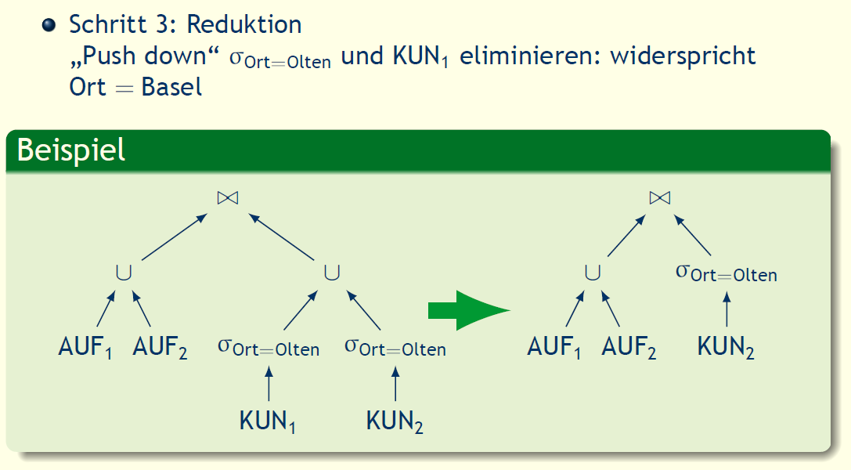

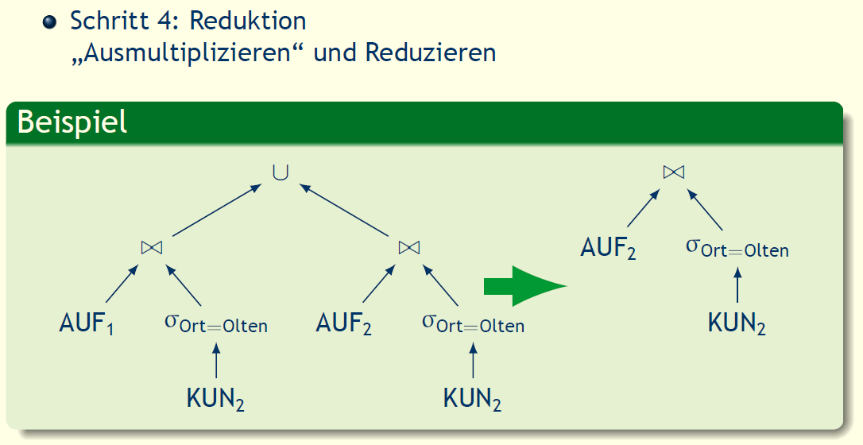

## Globale Optimierung

### Globale Optimierung

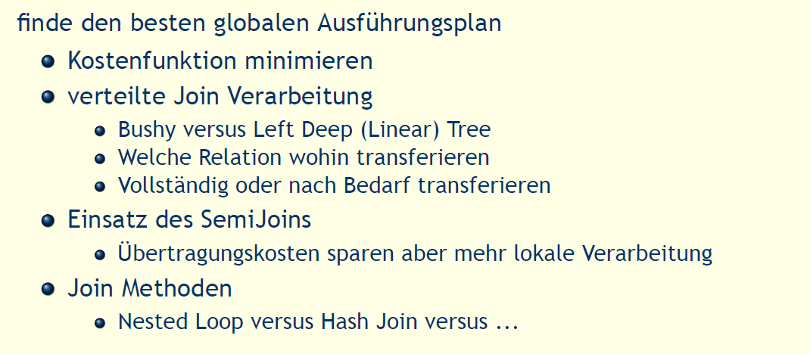

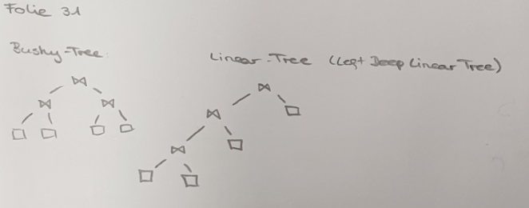

### Kosten Modell

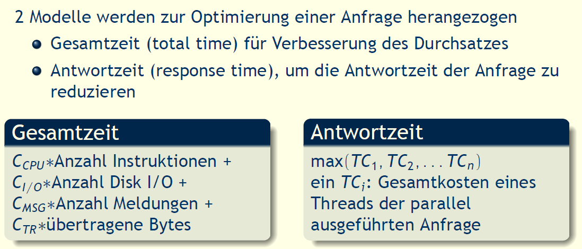

### Datenbank Statistiken

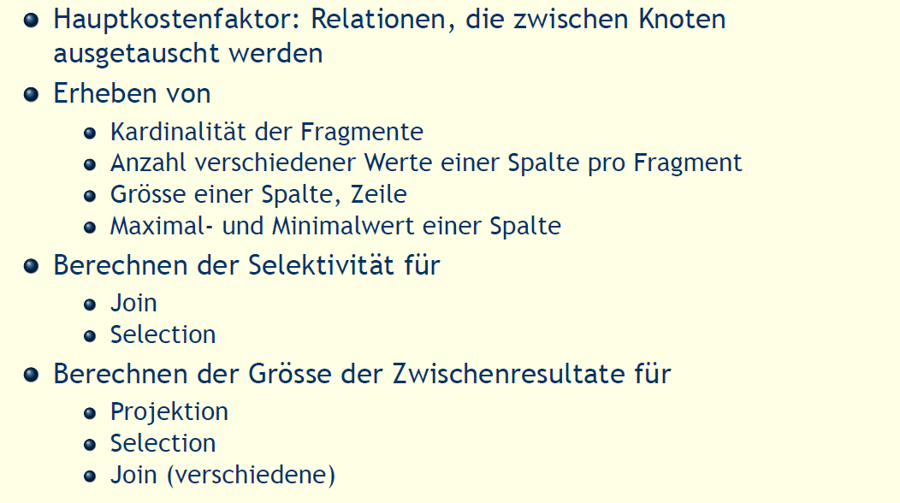

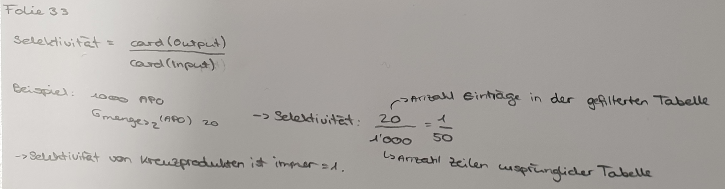

### Join Reihenfolge

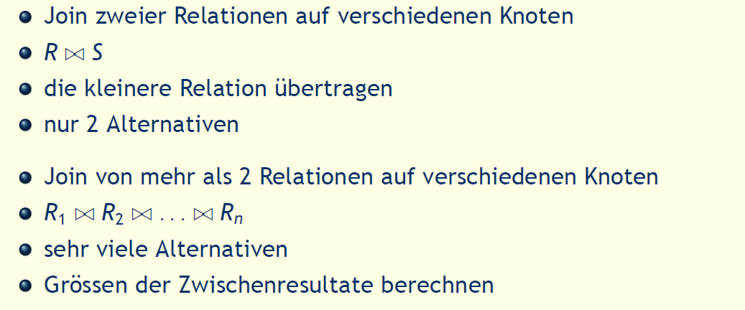

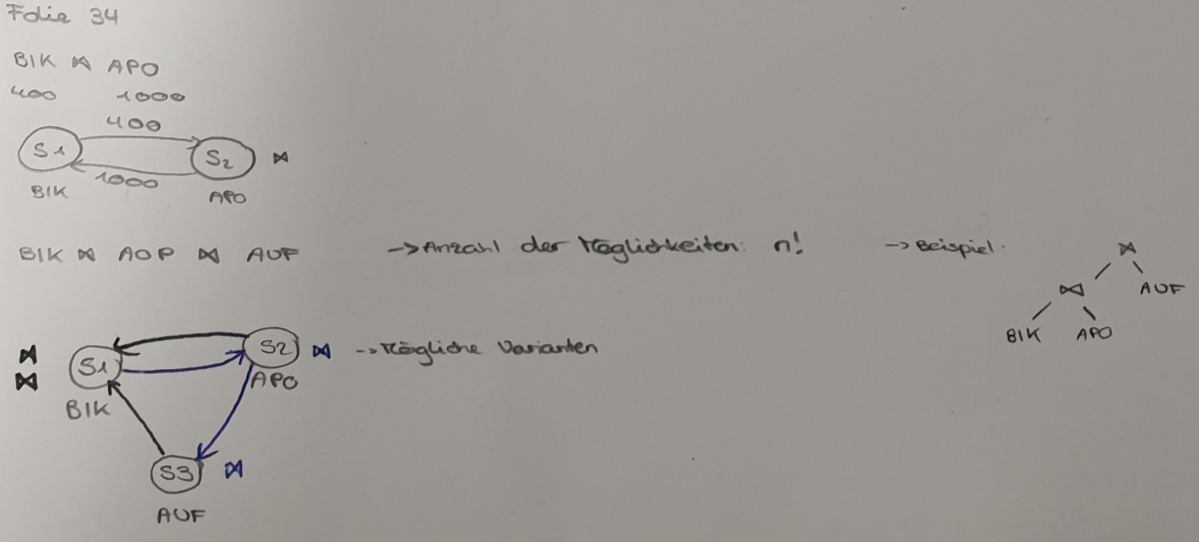

### SemiJoin

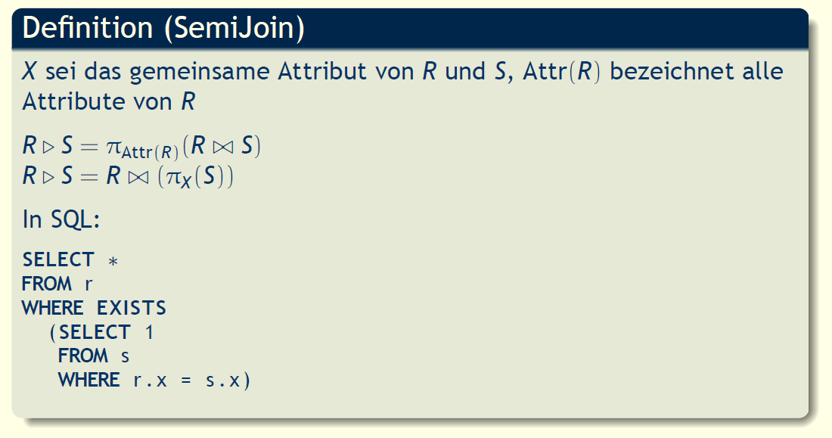

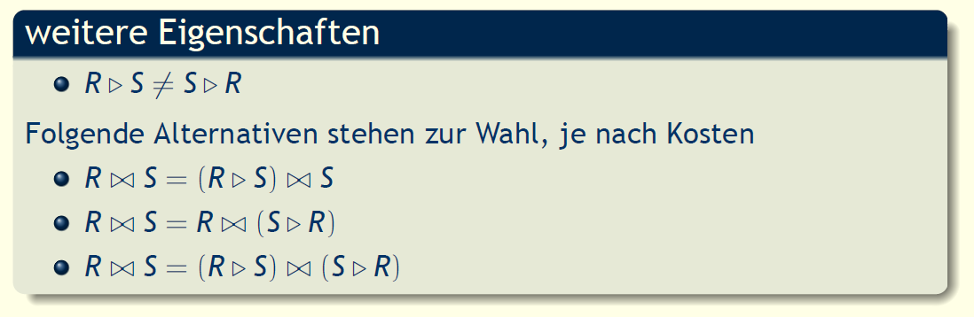

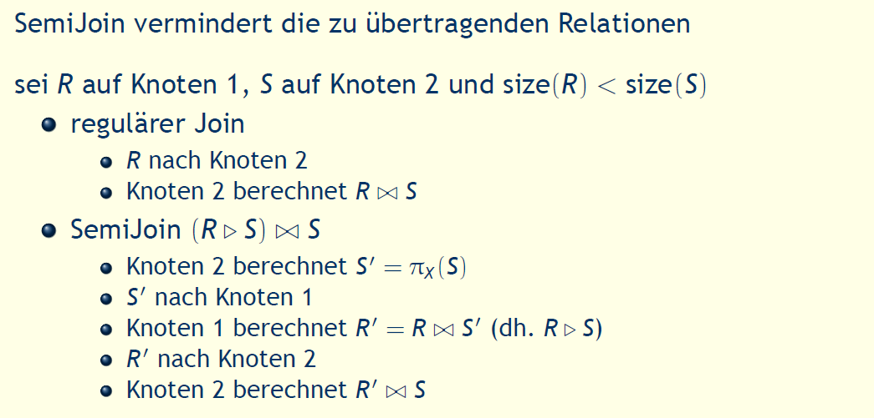

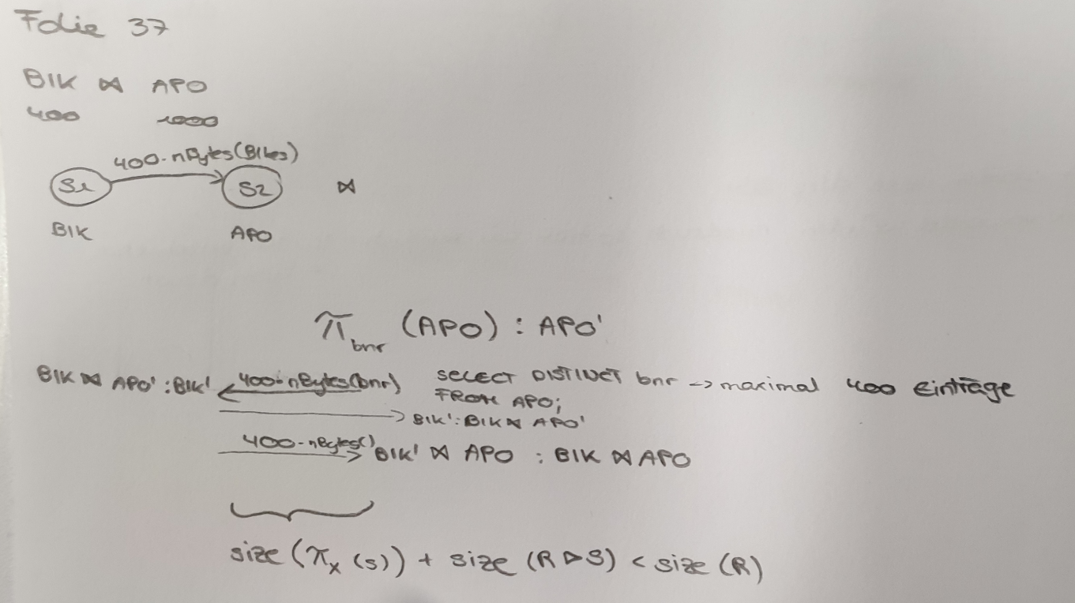

## Lokale Optimierung

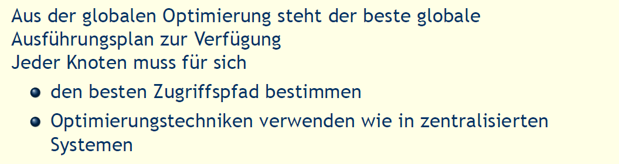

# Woche 5

In Woche 5 wurde das Lab 05 «Sharding» bearbeitet:

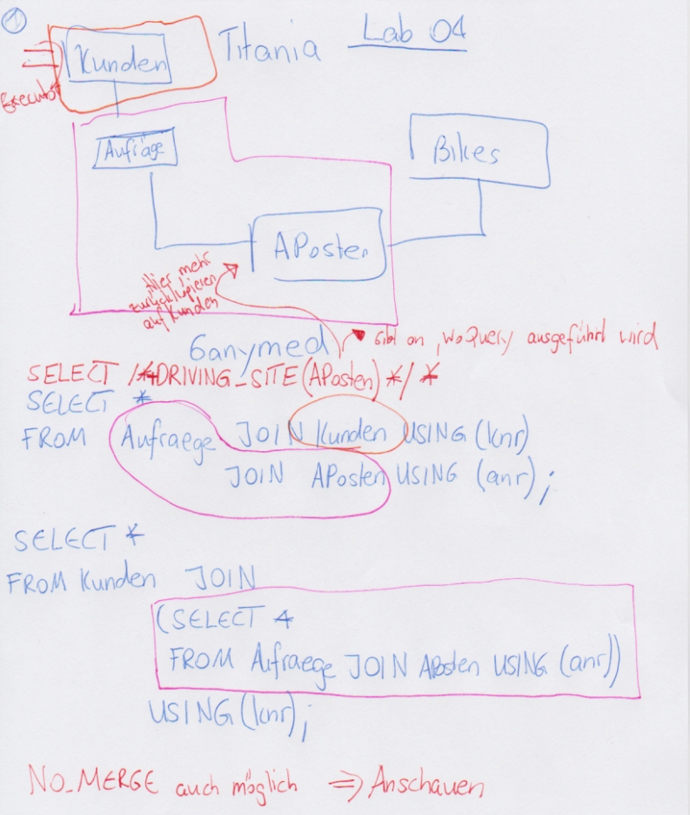

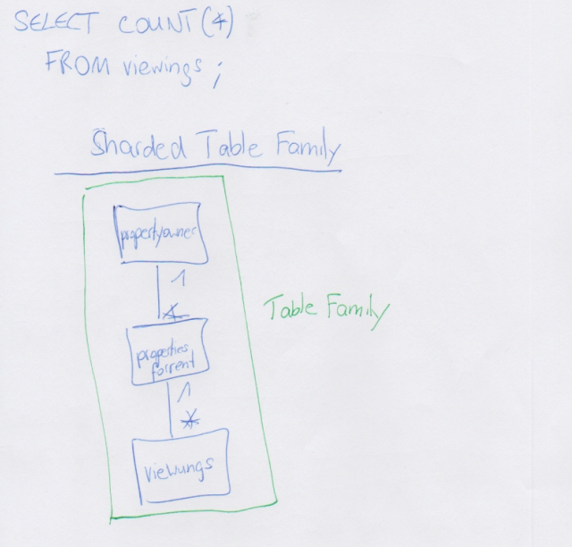

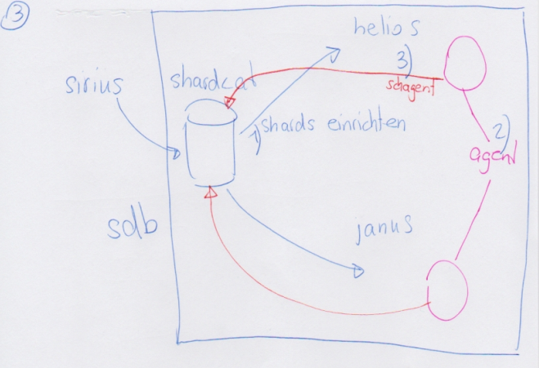

# Woche 6

## Notizen

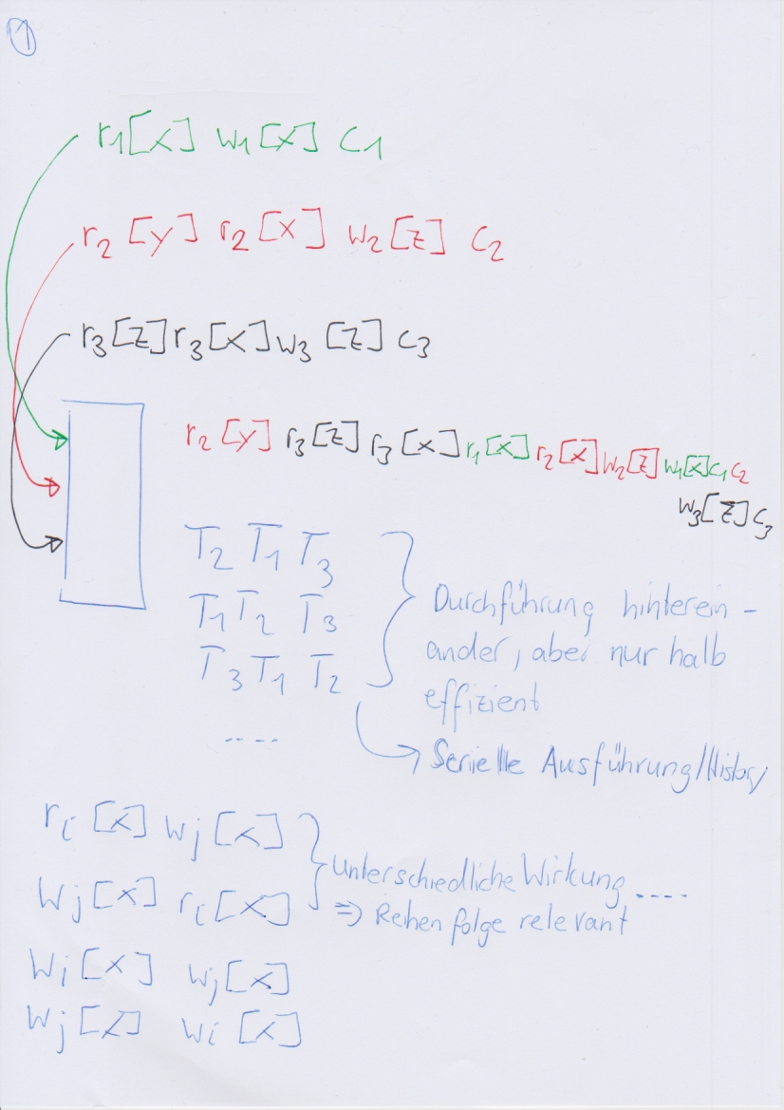

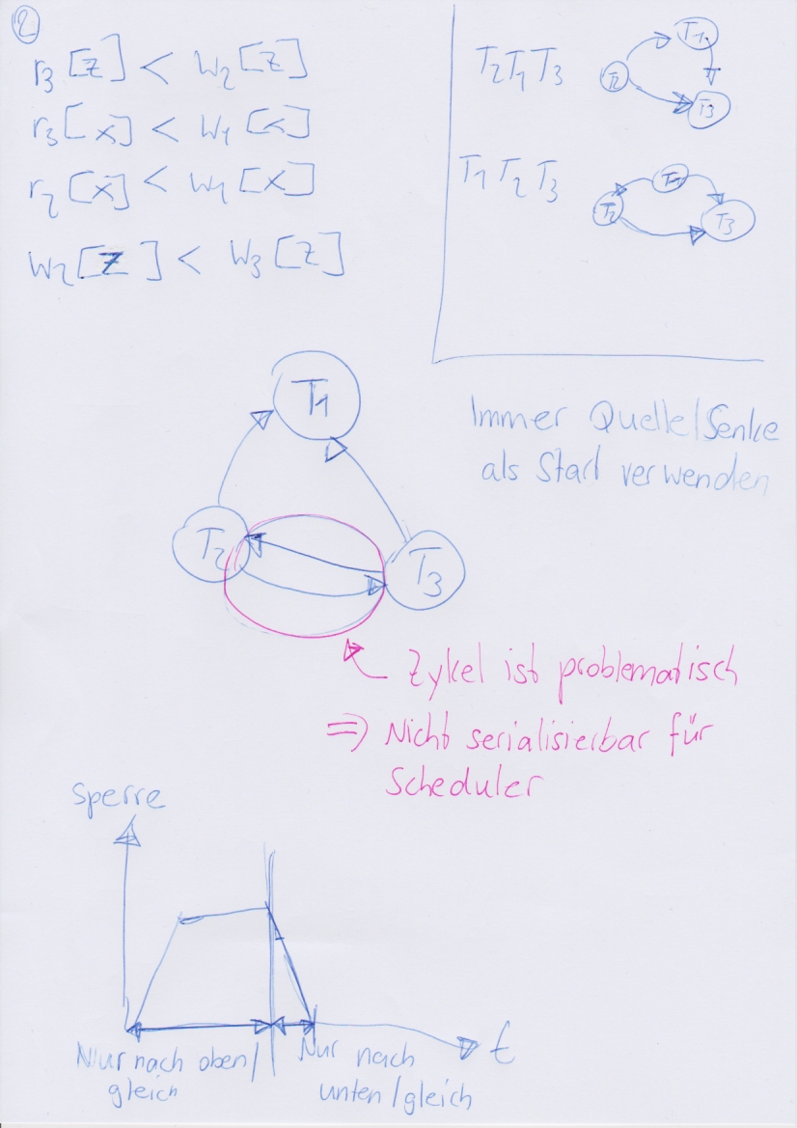

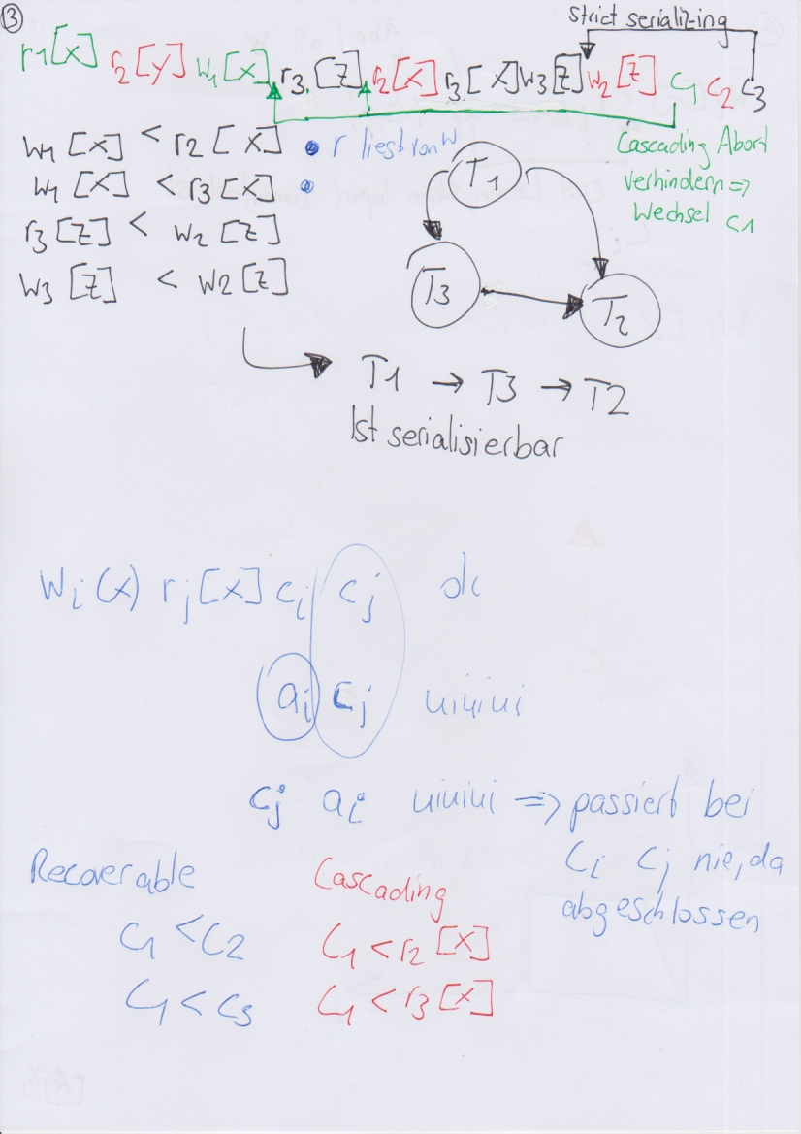

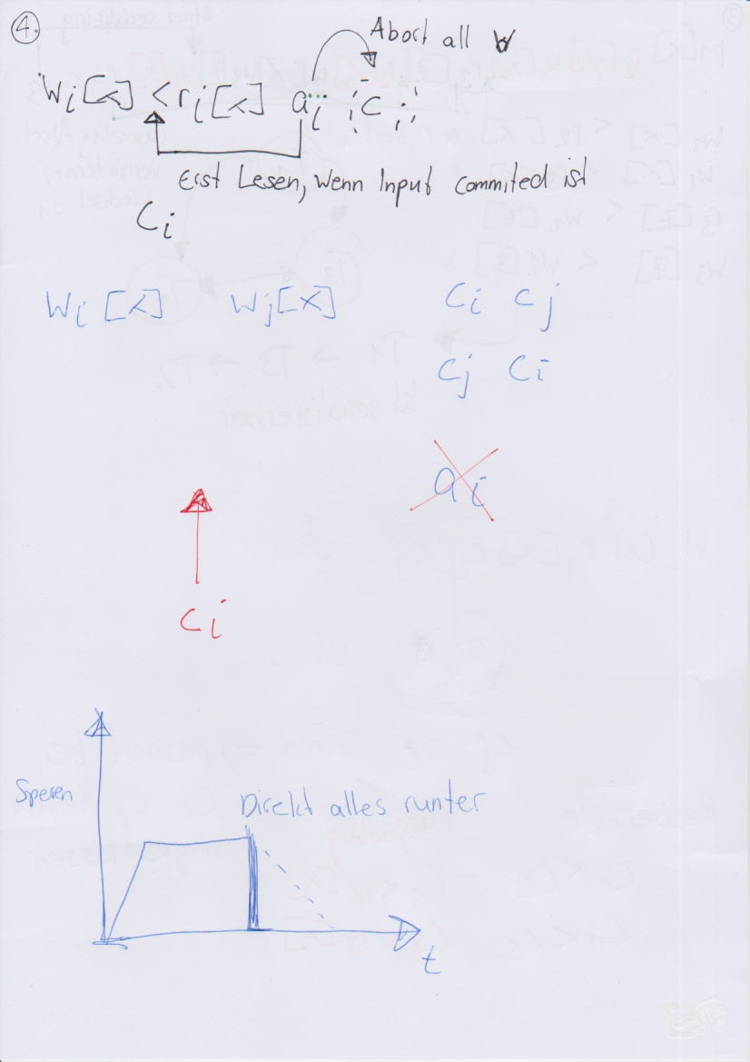

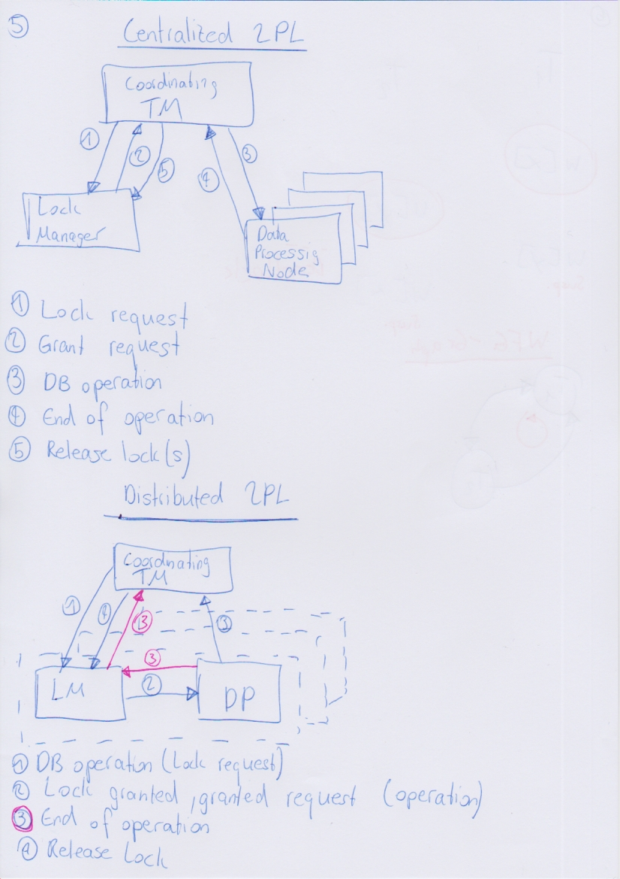

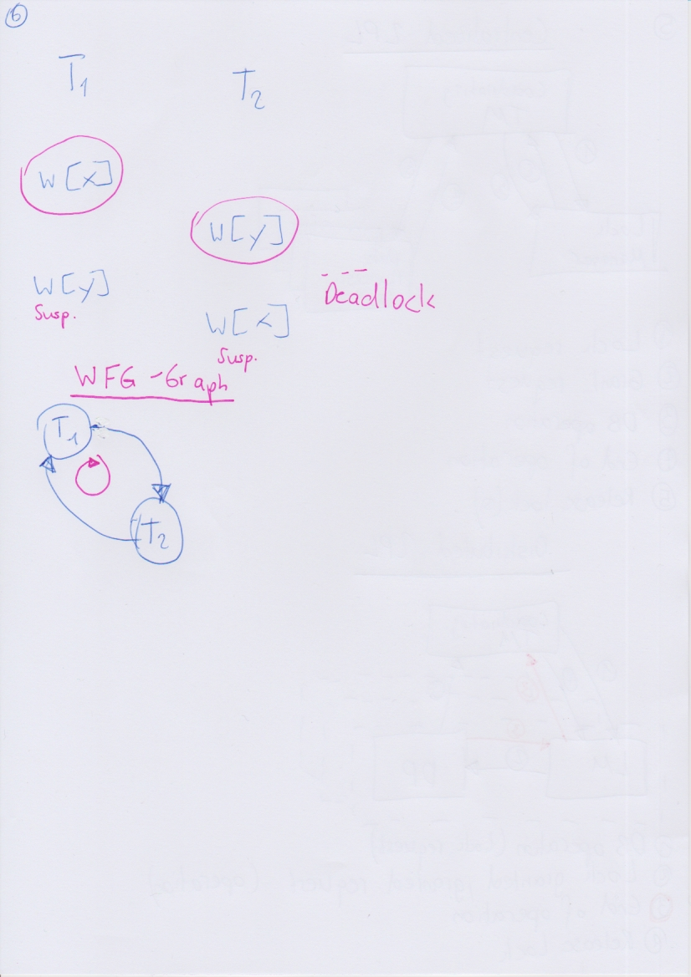

## Übersicht



## Einleitung

### Eigenschaften von Transaktionen

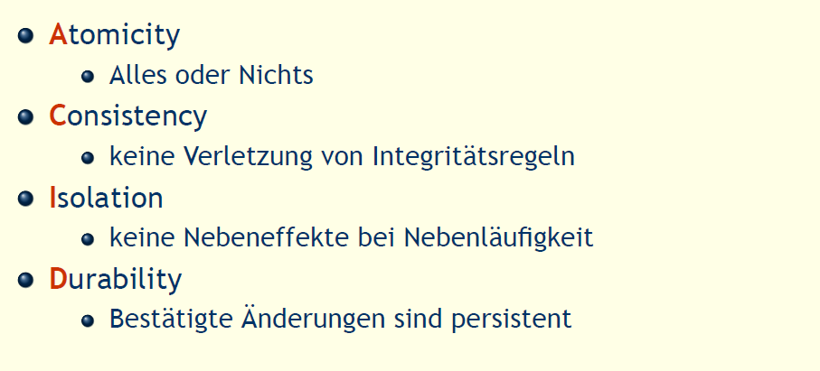

### Transaktionen bieten...

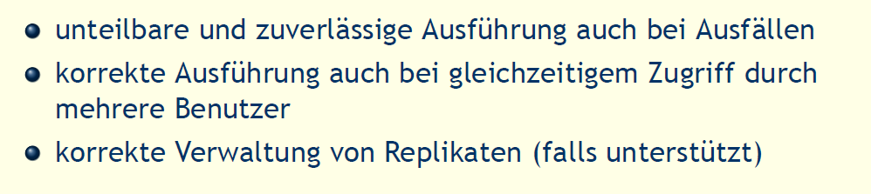

### Aspekte der Transaktionsverarbeitung

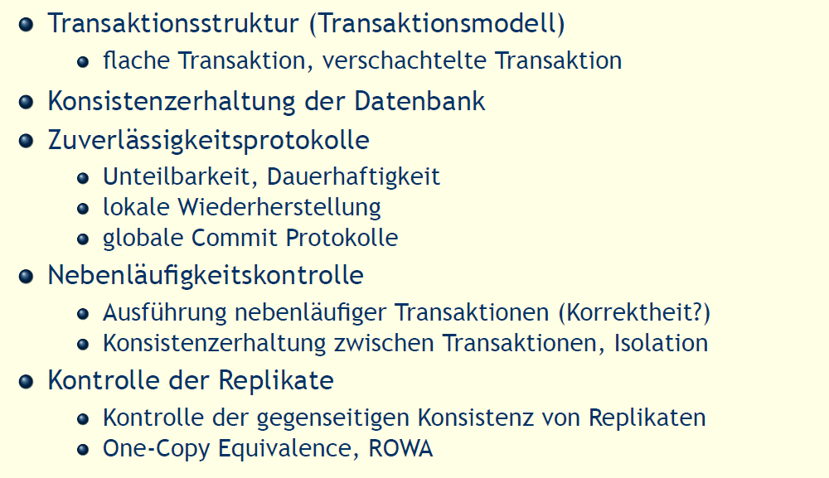

## Architektur

### Architektur zentrales DBS

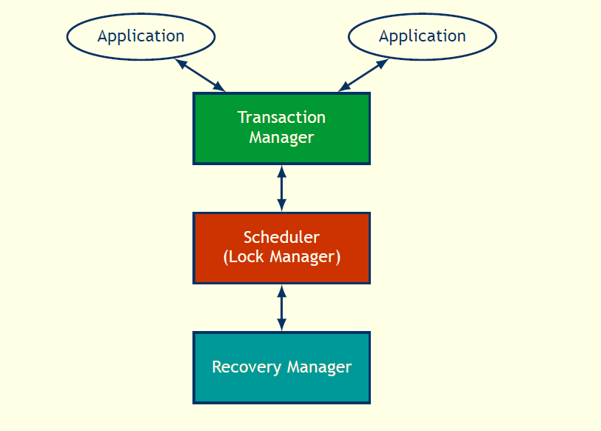

### Architektur verteilte DBS

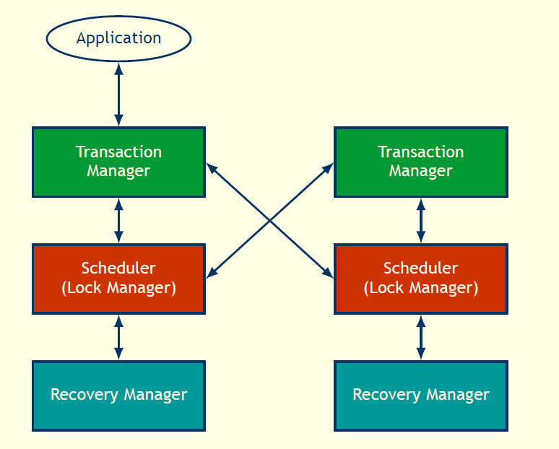

## Nebenläufigkeit

### Nebenläufigkeitskontrolle

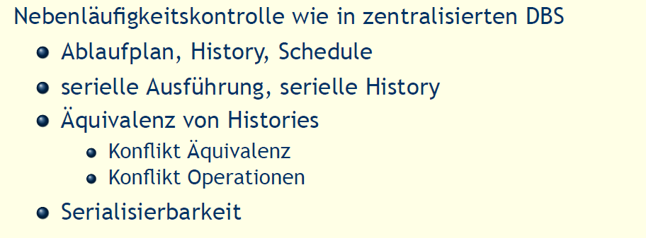

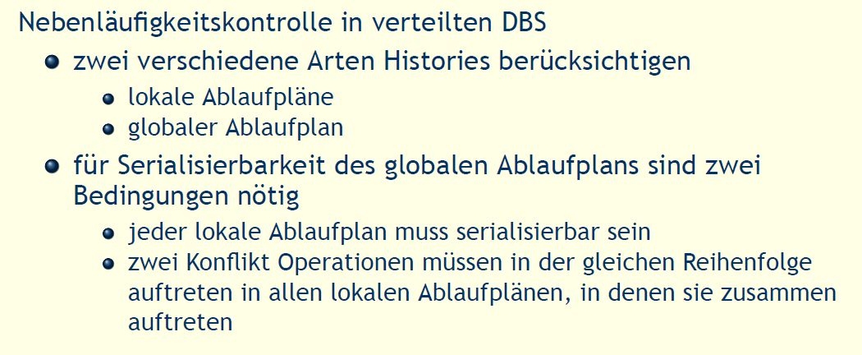

### Global nicht serialisierbar

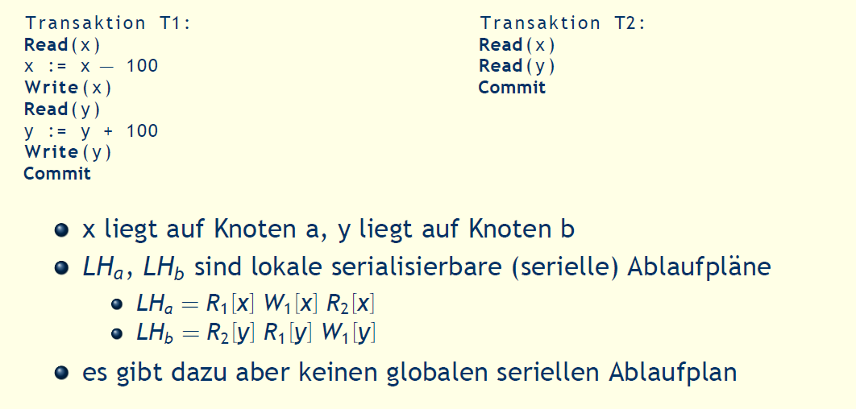

## Realisierung

### Realisierung der Nebenläufigkeitskontrolle

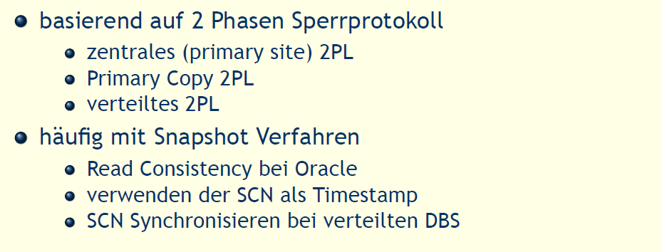

### Zentrales 2PL

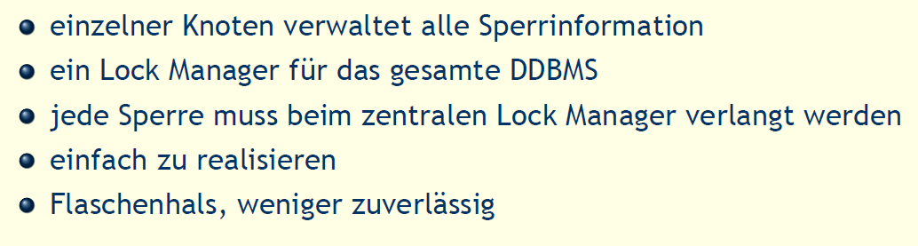

### Primary Copy 2PL

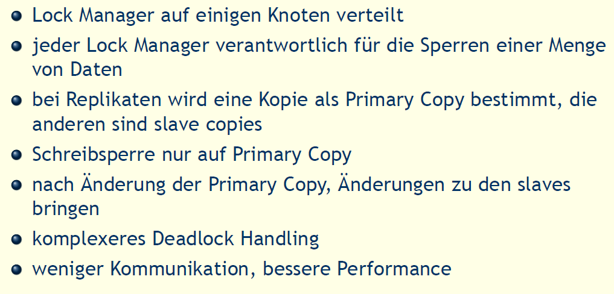

### Verteiltes 2PL

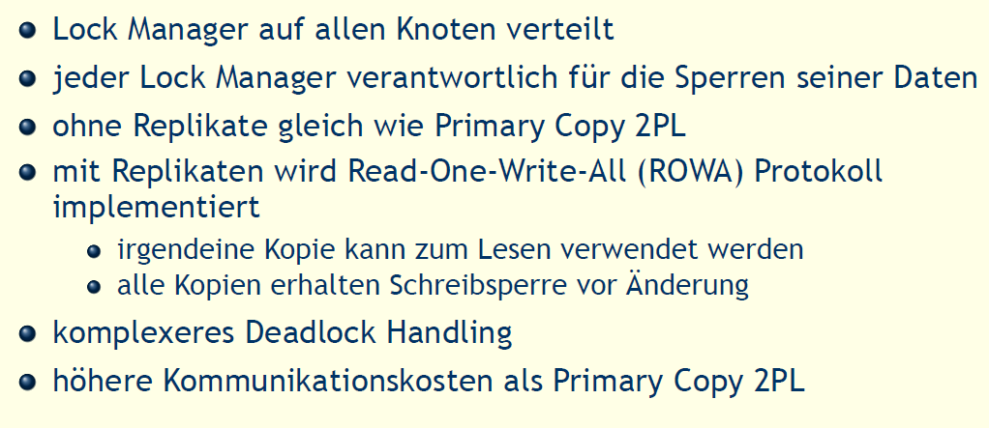

## Deadlock

### Deadlock

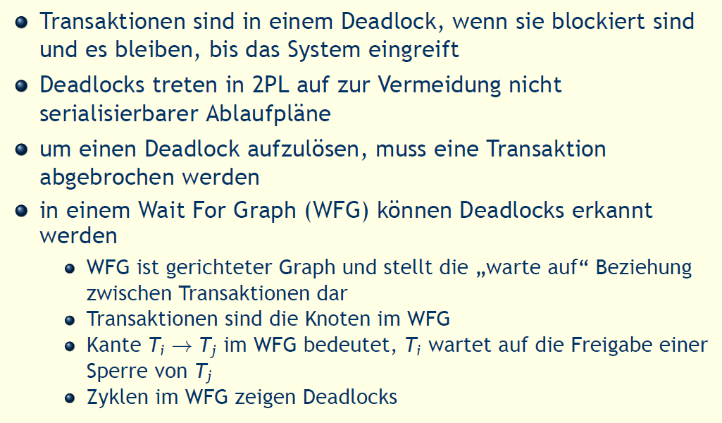

### Deadlock Erkennung

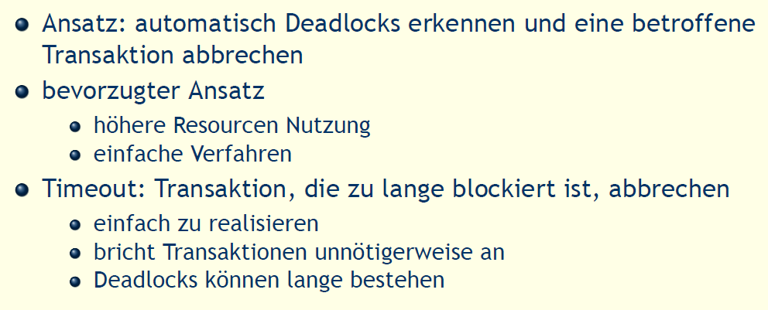

### Erkennung mit WFG

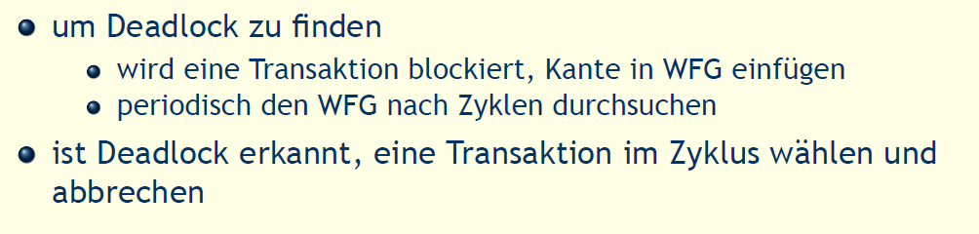

### Verteilter Deadlock

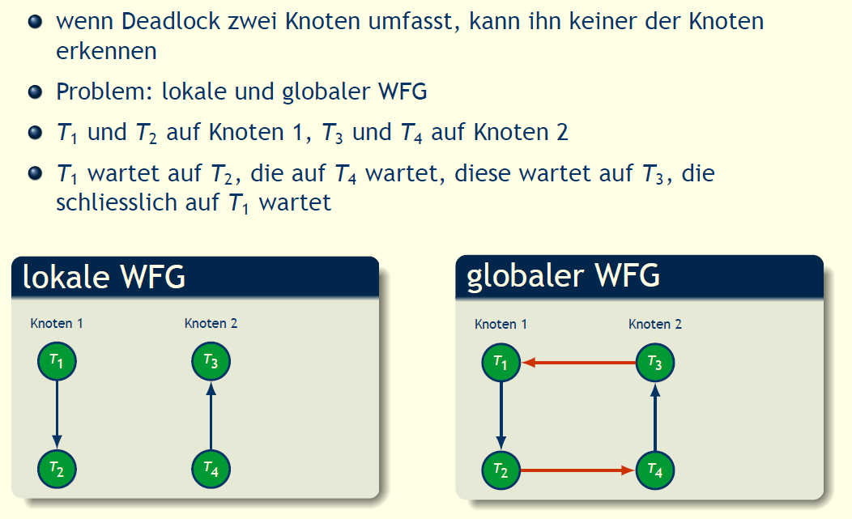

# Woche 7

## Übersicht

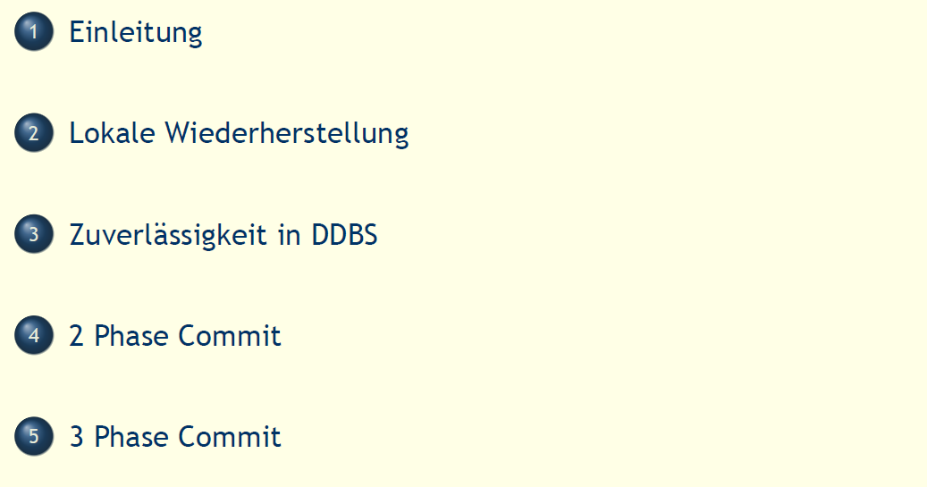

## Notizen

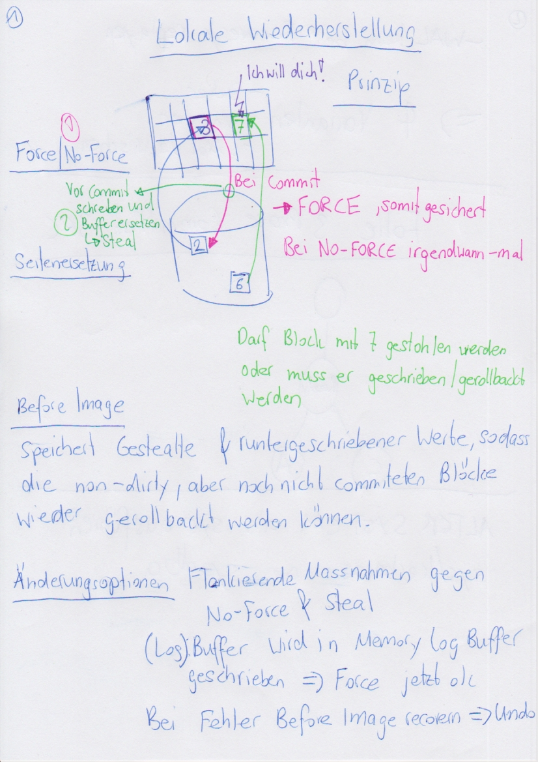

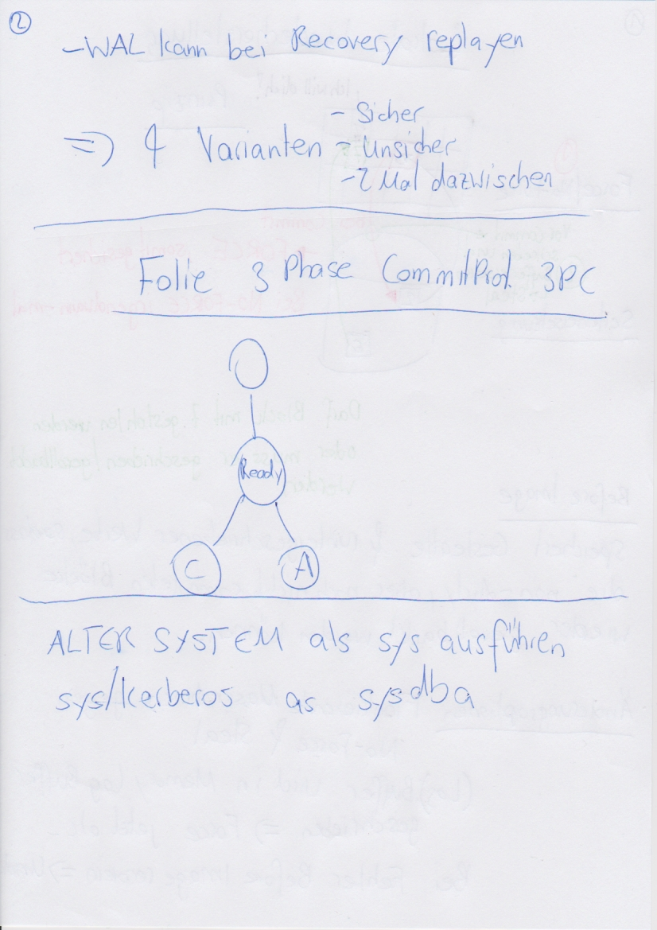

## Einleitung

### Zuverlässigkeit

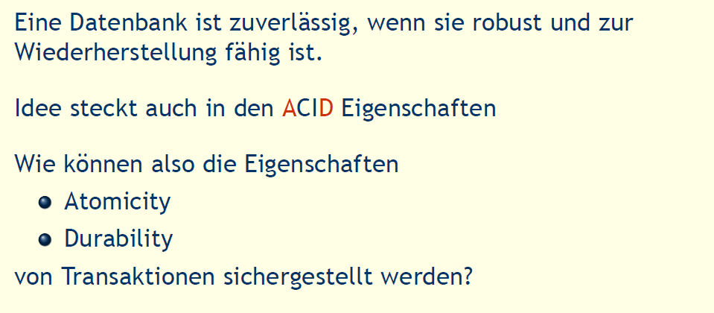

### Fehlerarten

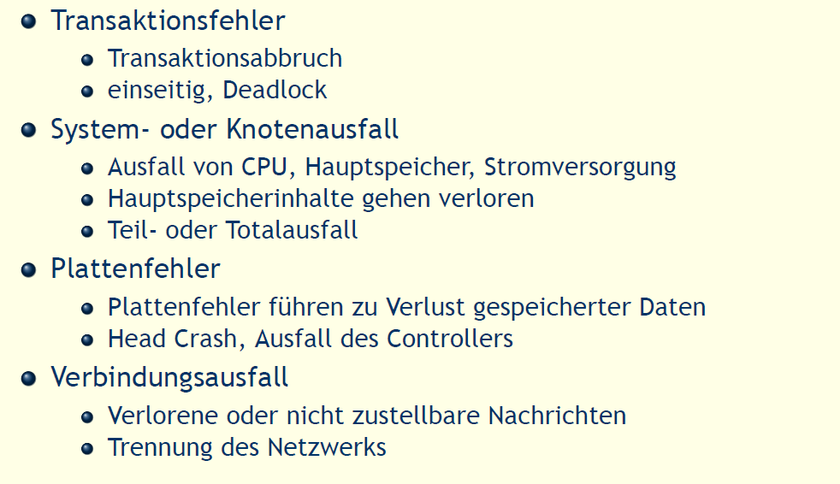

### Lokale/verteilte Zuverlässigkeit

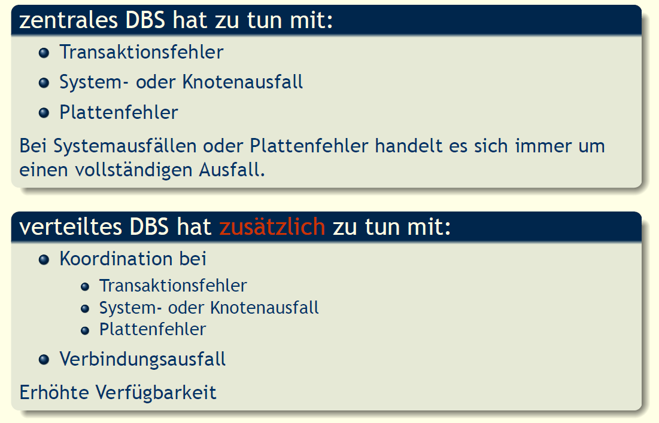

## Lokale Wiederherstellung

### Architektur

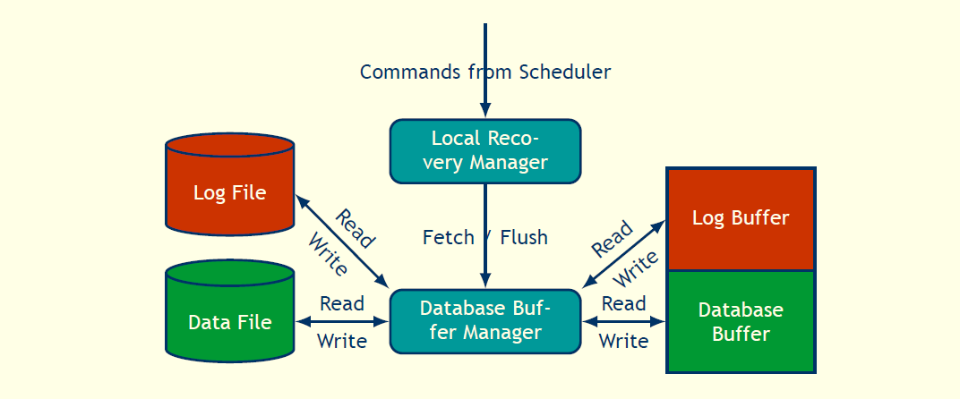

### Prinzip

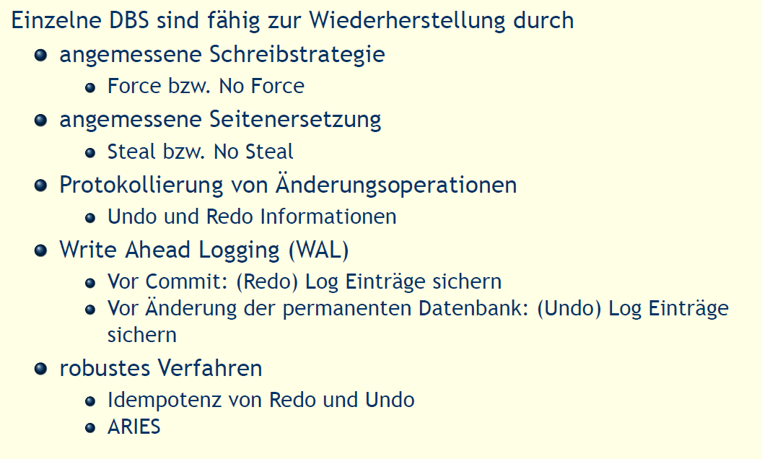

## Zuverlässigkeit in DDBS

### Zuverlässigkeit in verteilten DBS

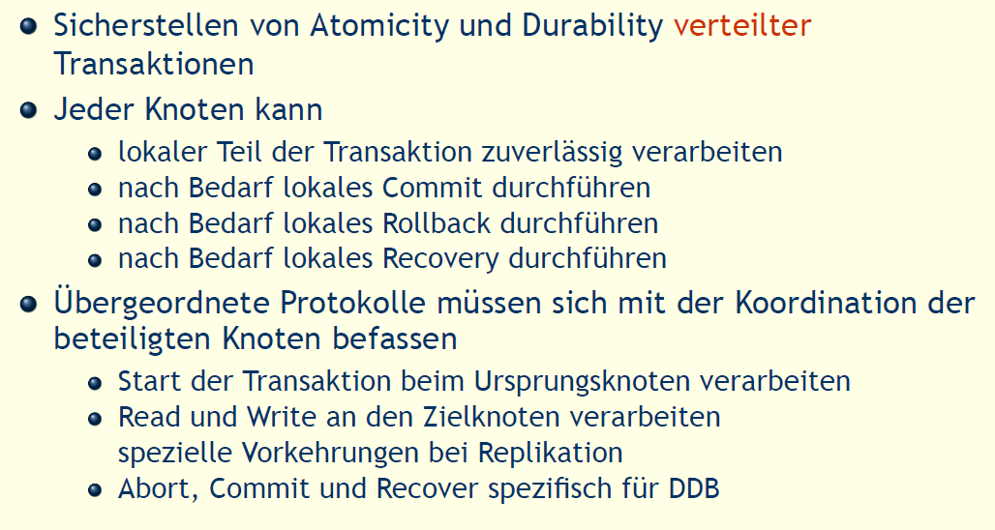

### Komponenten

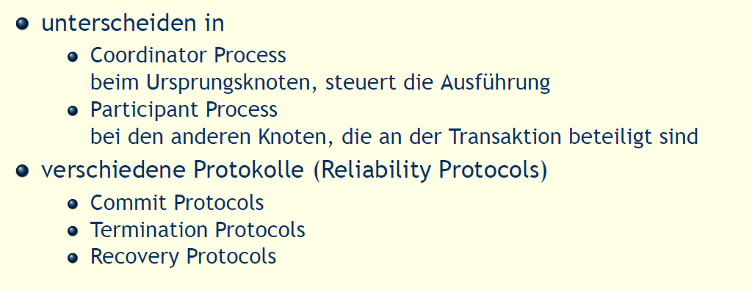

### Reliability Protocols

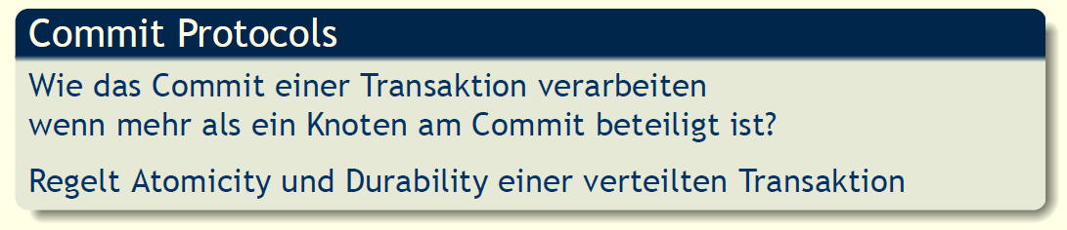

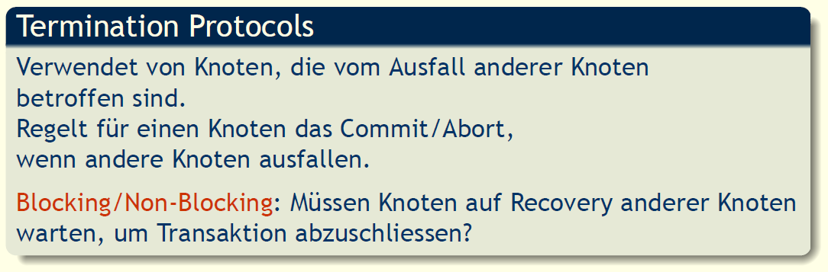

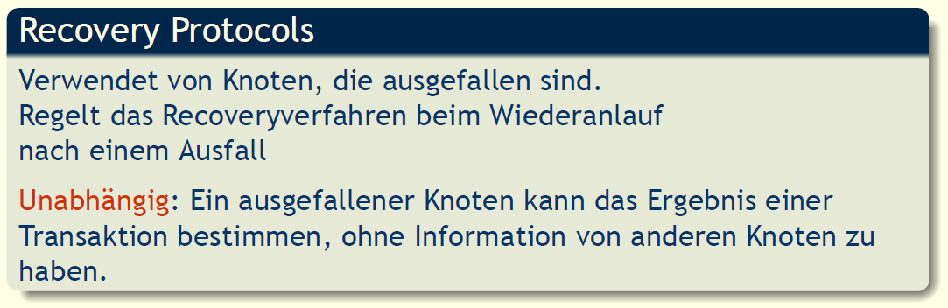

## 2 Phase Commit

### 2 Phase Commit Protocol (2PC)

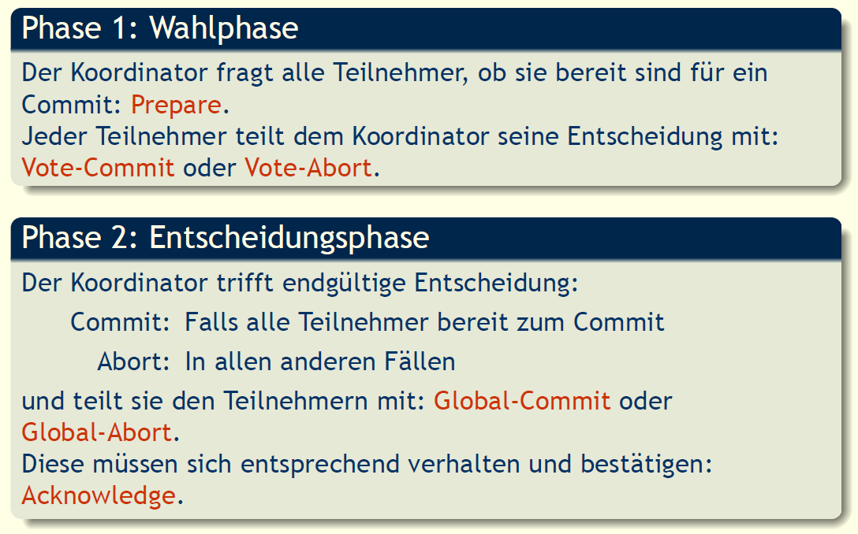

### 2 Phase Commit Ablauf

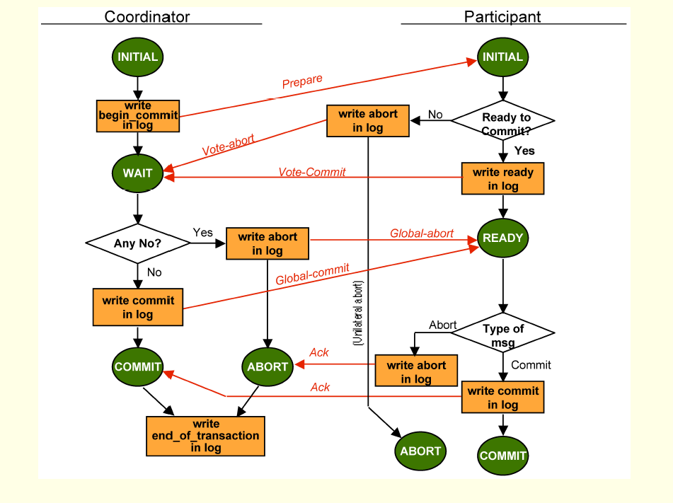

### Beobachtungen

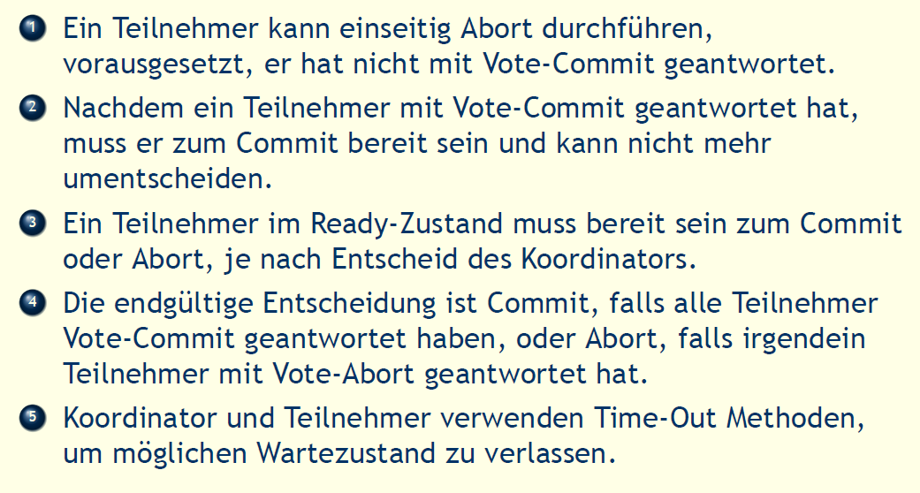

### Zentralisiertes 2 PC

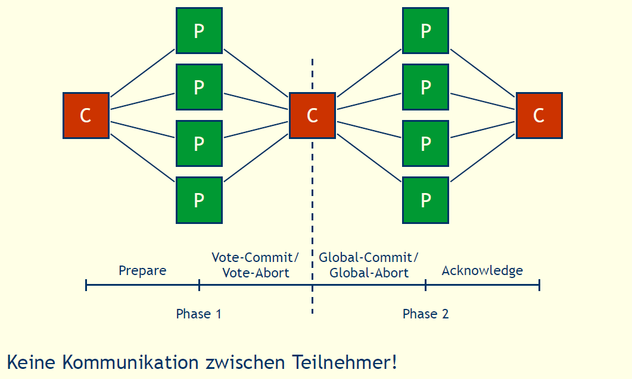

### Lineares 2 PC

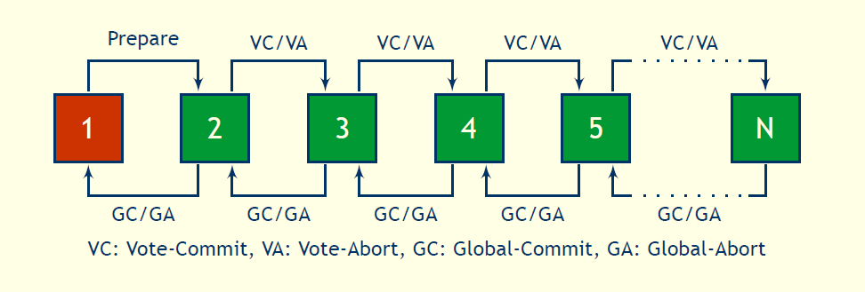

### Verteiltes 2 PC

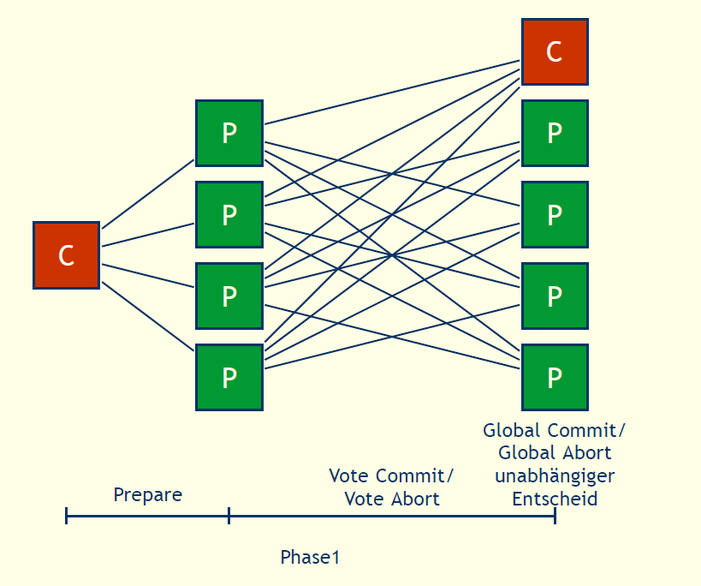

### Zustandsübergänge in 2 PC

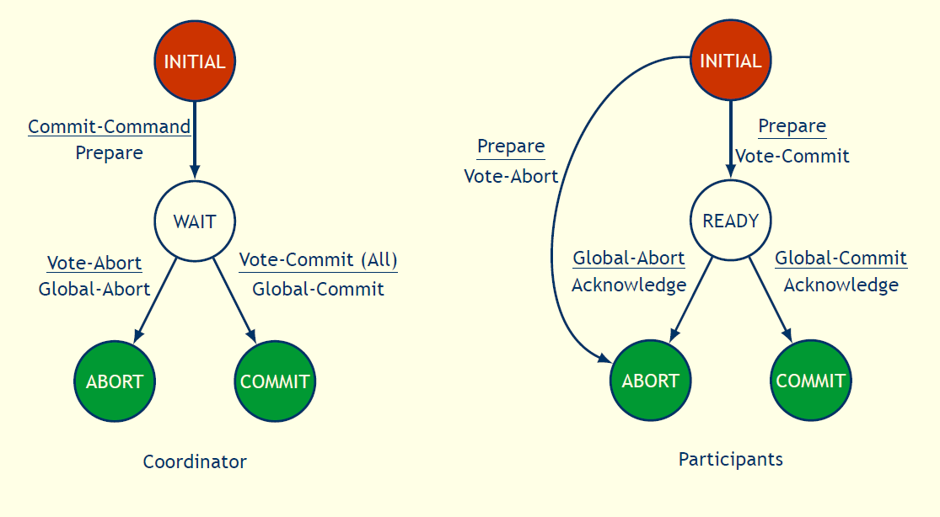

### Termination Protocols

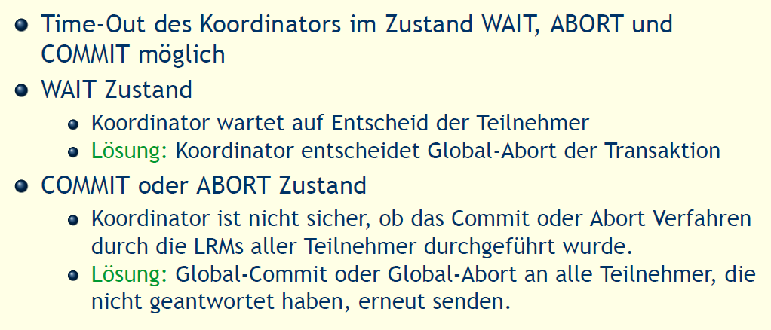

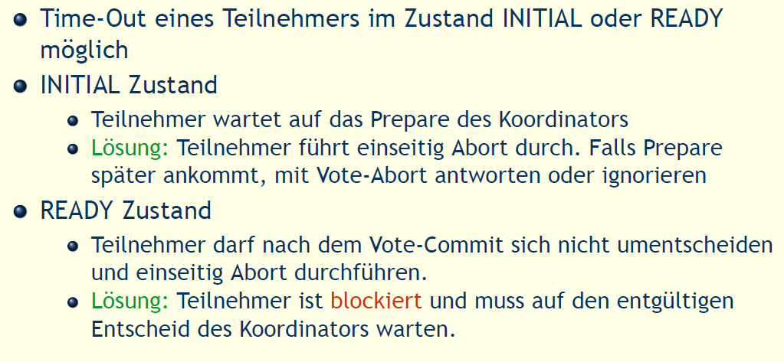

### Recovery Protocols

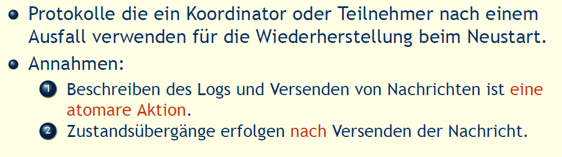

### Ausfall des Koordinators

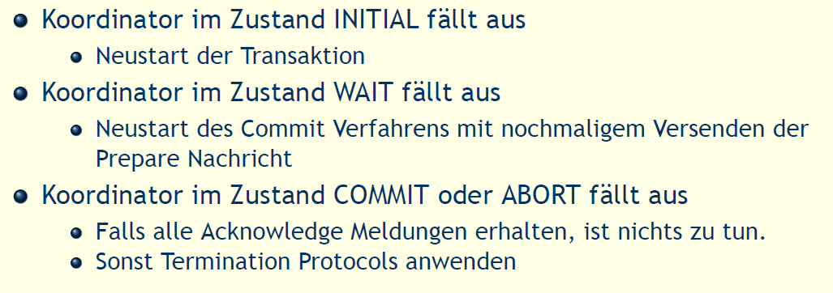

### Ausfall eines Teilnehmers

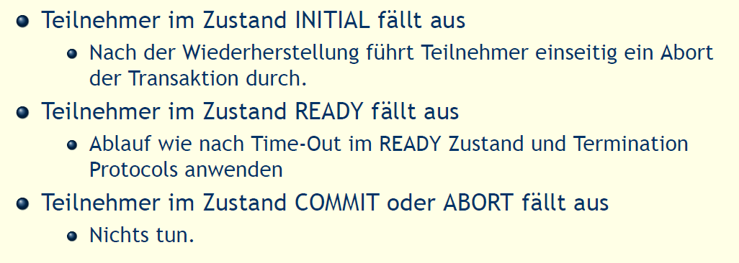

### Probleme mit 2PC

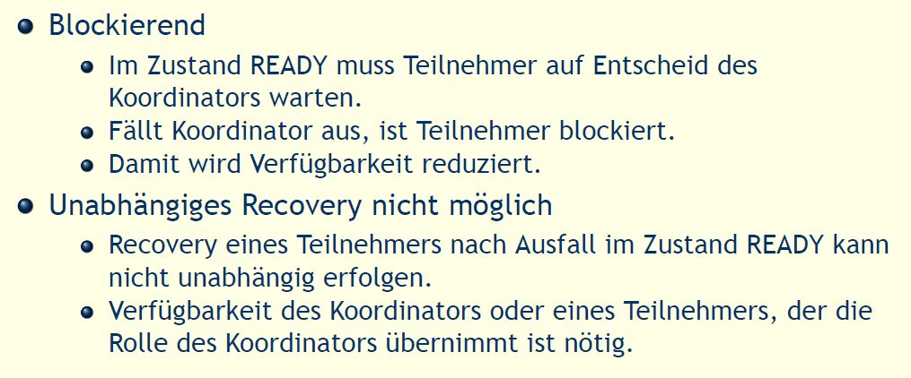

## 3 Phase Commit

### 3 Phase Commit Protocol (3PC)

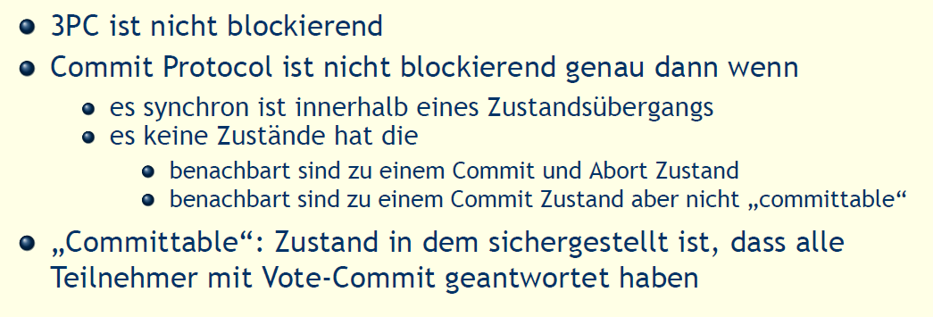

### Zustandsübergänge in 3 PC

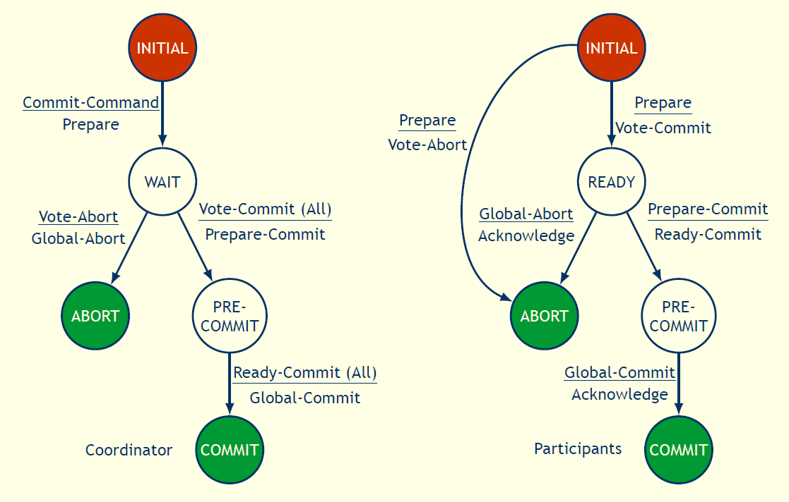

# Woche 8

## Übersicht

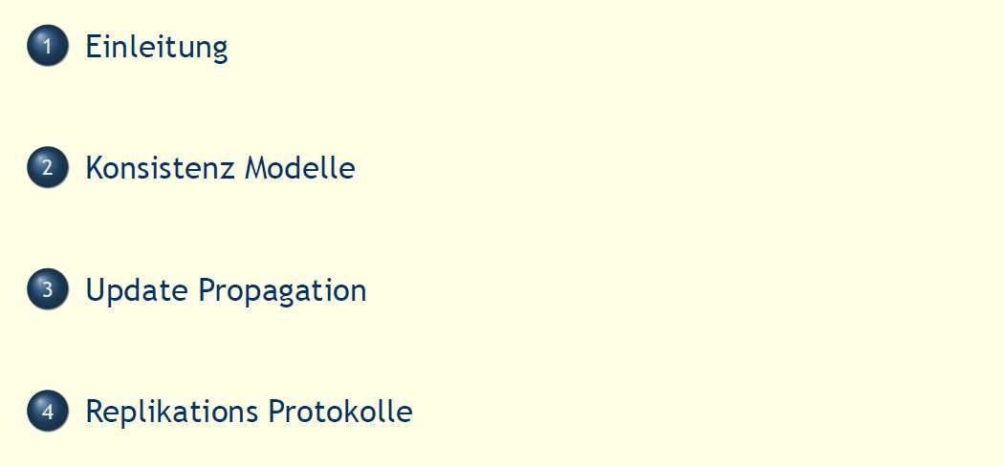

## Einleitung

### Replikation

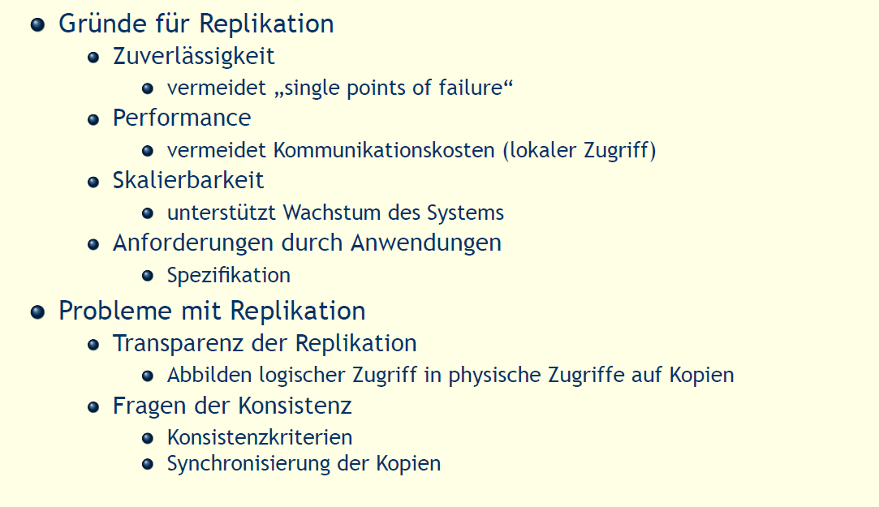

### Ausführungsmodell

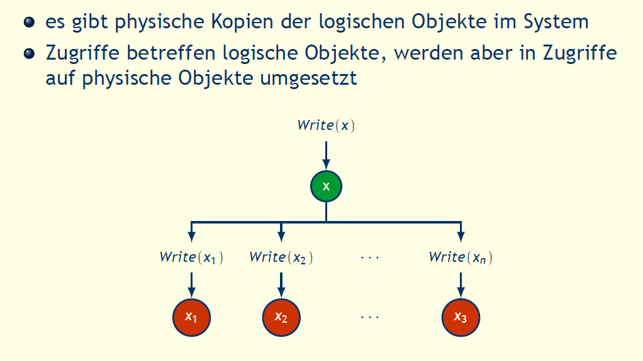

### Kernfragen zur Replikation

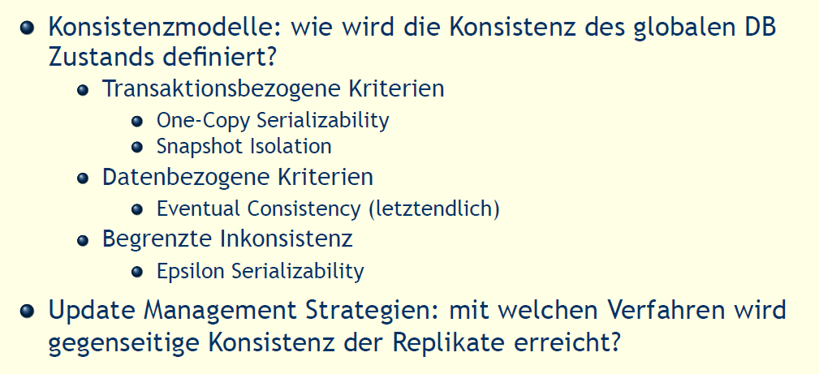

## Konsistenz Modelle

### Transaktionsbezogene Kriterien (Strong Consistency)

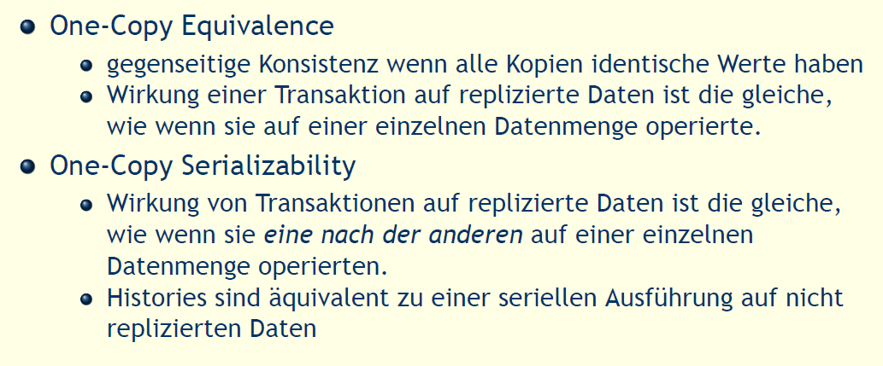

### Datenbezogene Kriterien (Weak Consistency)

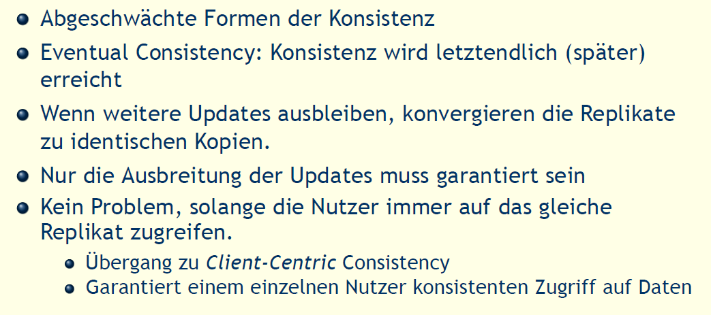

### Client-Centric Consistency

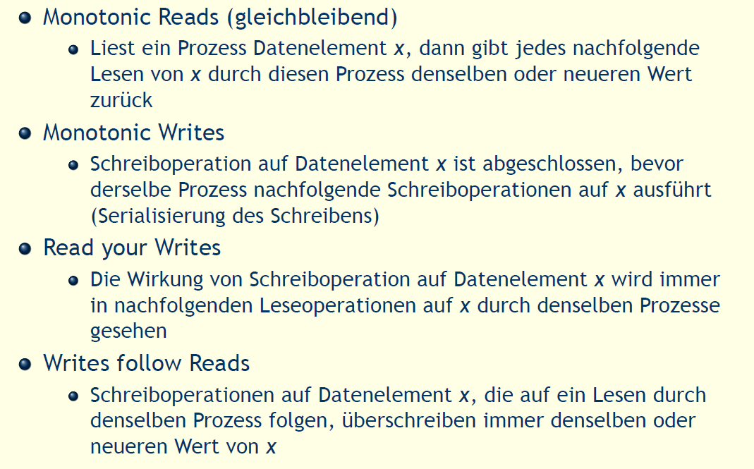

## Update Propagation

### Update Propagation Strategies

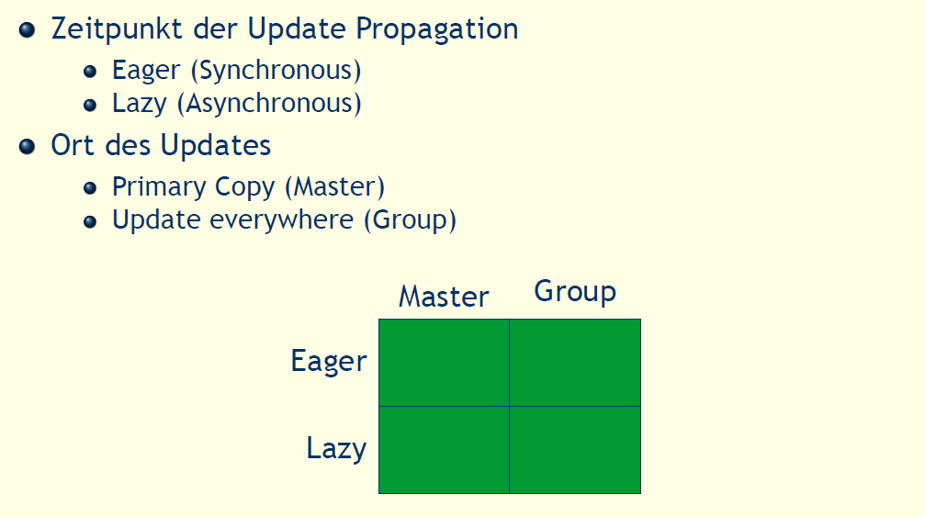

### Eager/Lazy Replication

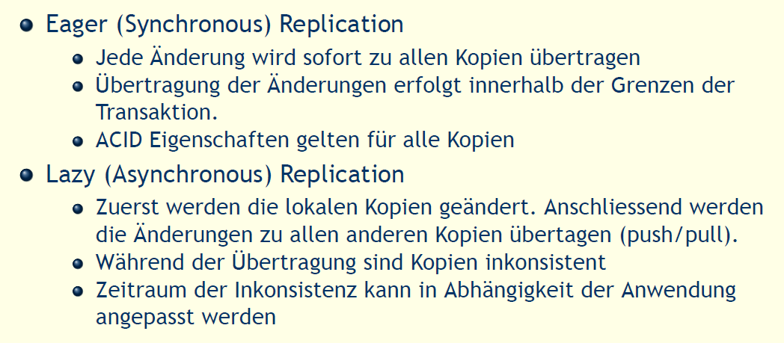

### Master/Group Replication

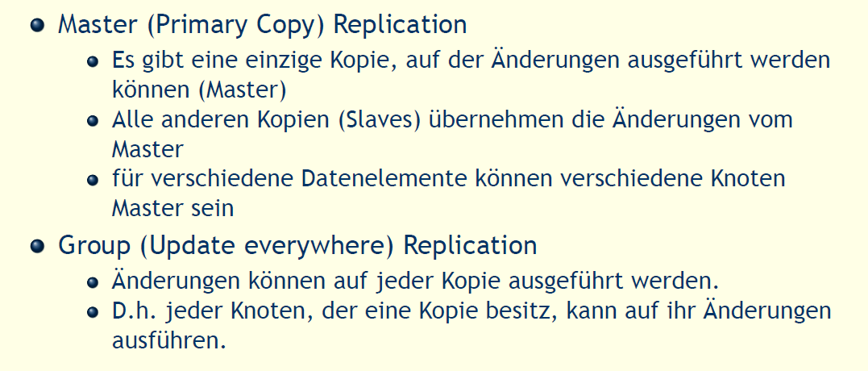

### Replikations Strategien

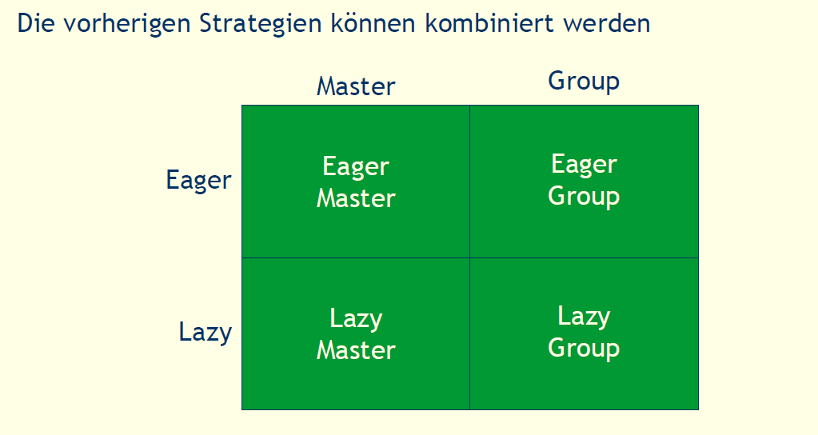

## Replikations Protokolle

### Eager Master (Synchronous Primary Copy) Replication

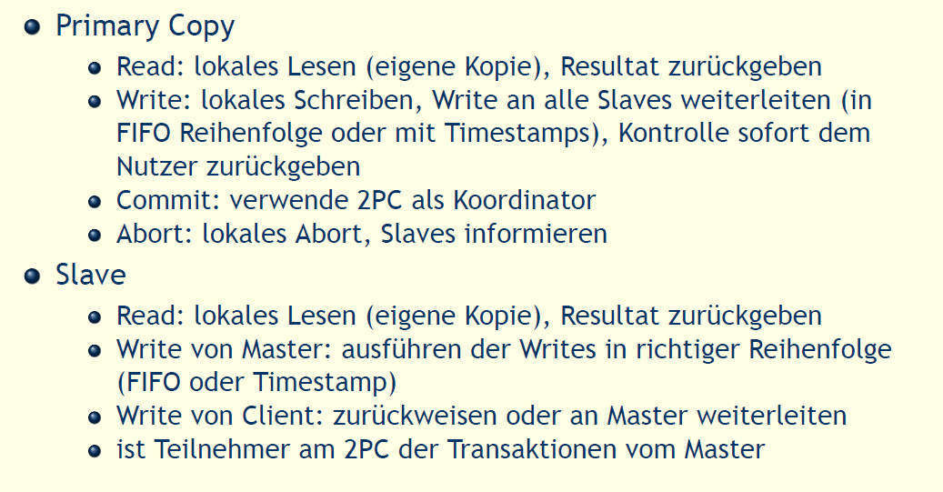

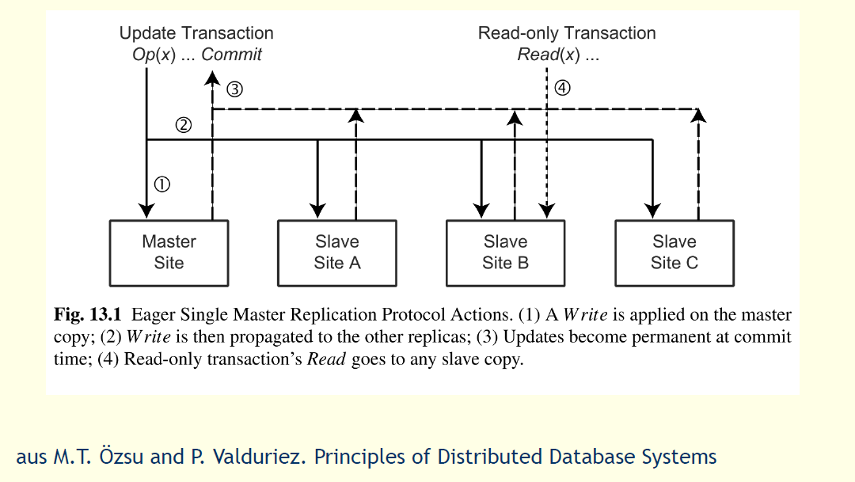

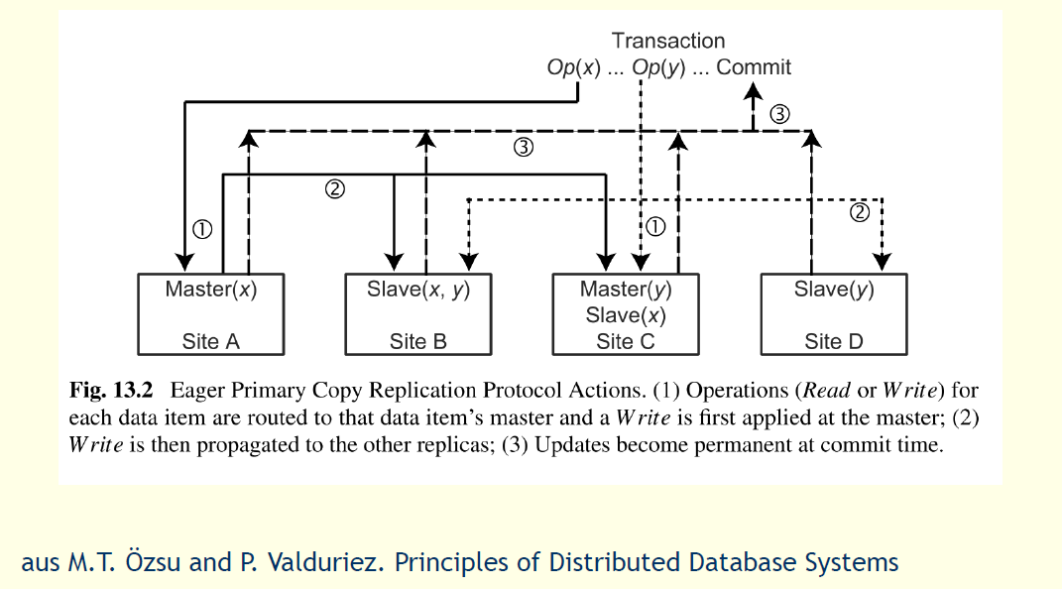

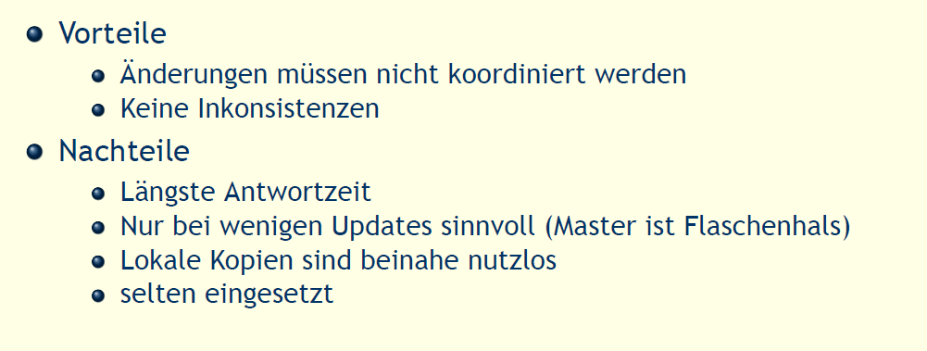

### Eager Group (Synchronous Update Everywhere) Replication

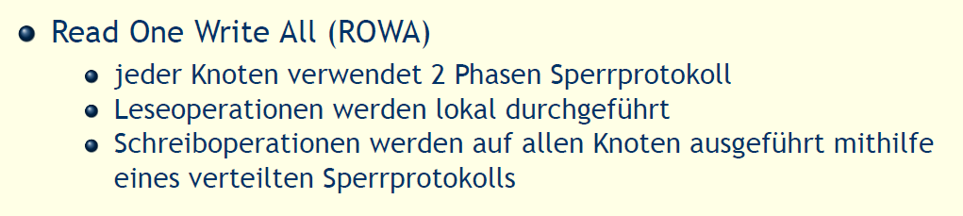

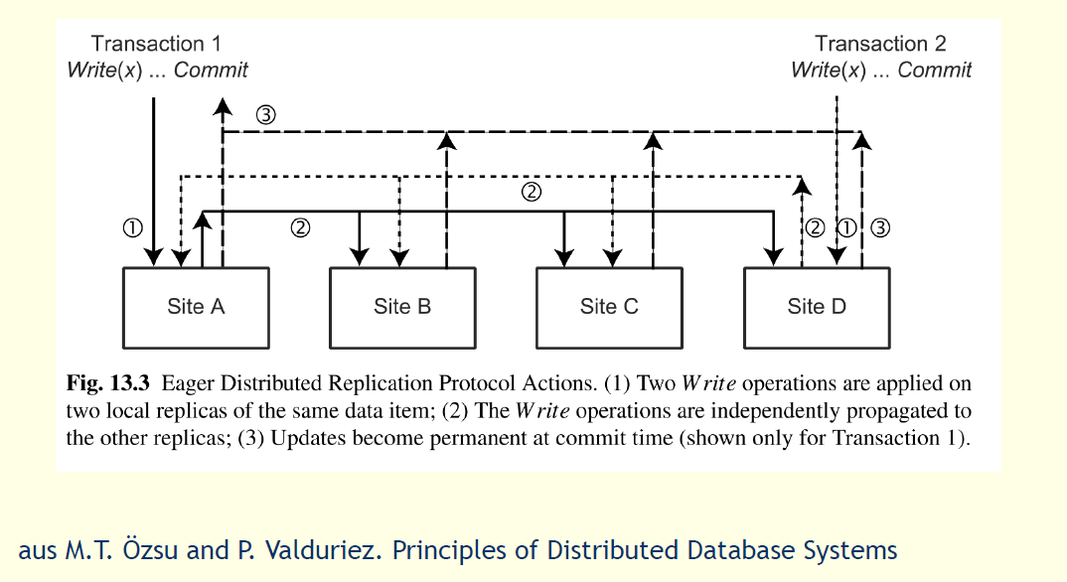

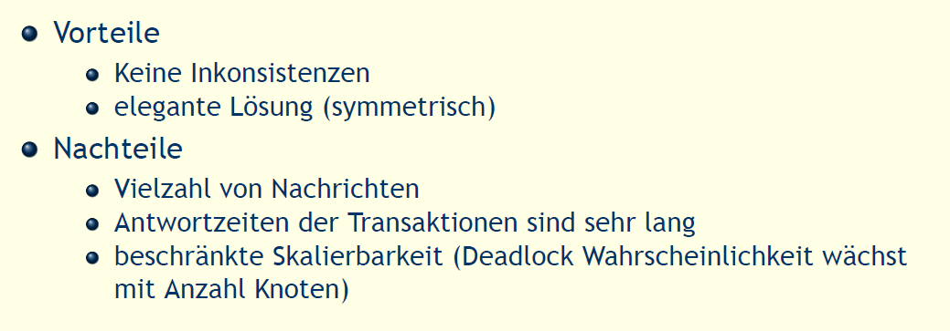

### Lazy Master (Asynchronous Primary Copy) Replication

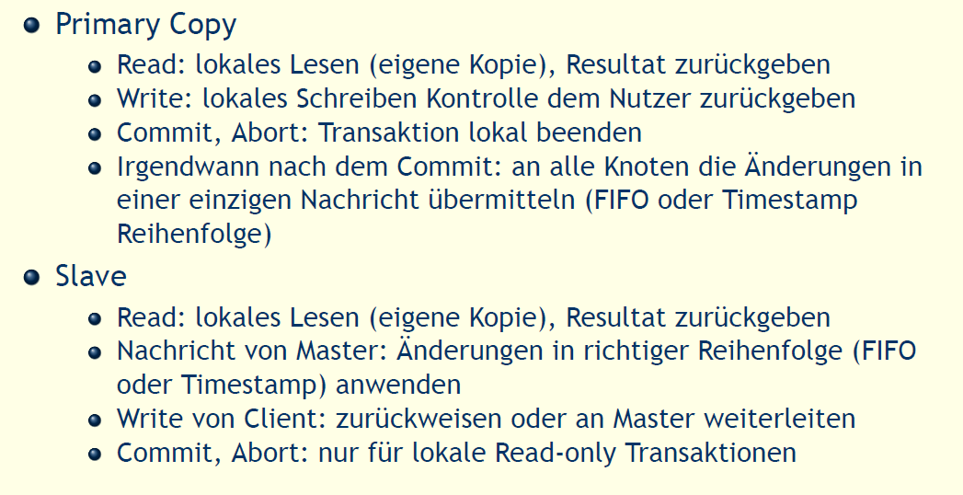

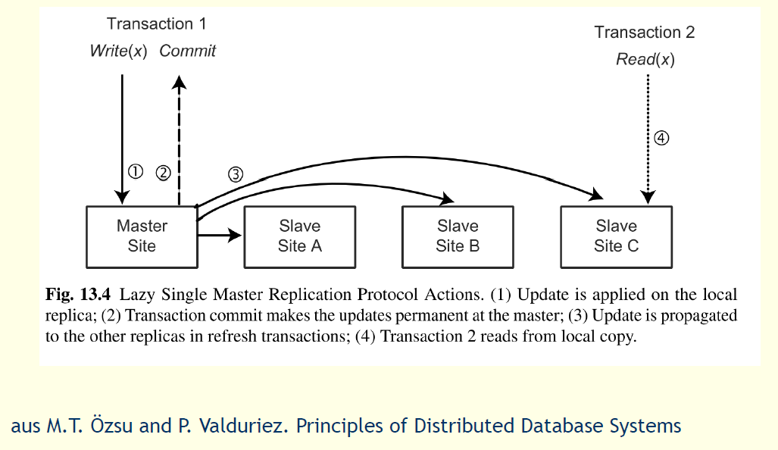

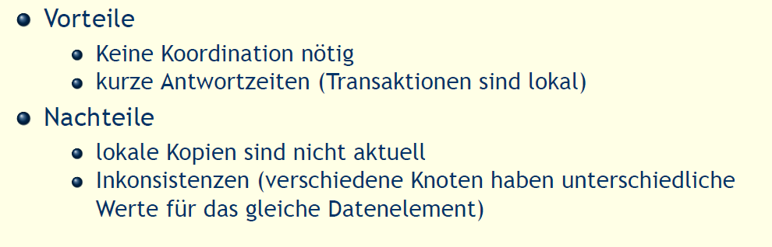

### Lazy Group (Asynchronous Update Everywhere) Replication

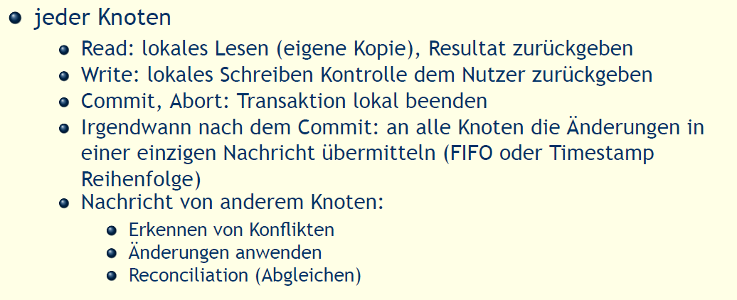

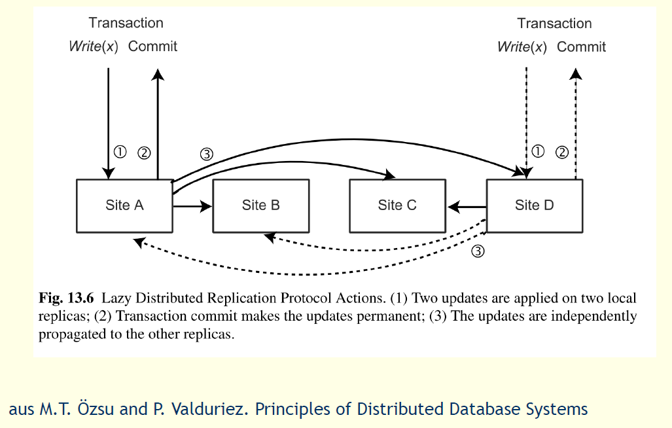



# Woche 9